

UNIVERSIDAD ESTATAL DE BOLÍVAR
Facultad de Ciencias Agropecuarias
Recursos Naturales y del Ambiente
Carrera de Ingeniería Agronómica

TEMA:
VALORACIÓN AGRONÓMICA DE 45 ACCESIONES DE CEBADA (Hordeum vulgare) EN LA LOCALIDAD DE LAGUACOTO III, CANTÓN GUARANDA, PROVINCIA BOLÍVAR.

Proyecto de Investigación previo a la obtención del título de Ingeniera Agrónoma otorgado por la Universidad Estatal de Bolívar, a través de la Facultad de Ciencias Agropecuarias, Recursos Naturales y del Ambiente, Carrera de Ingeniería Agronómica.

AUTORAS:
KATHERIN GEOVANA PAZMIÑO ESPÍN
FANNY EMERITA SUÁREZ CANDO

DIRECTORA:
Dra. Araceli Lucio Quintana PhD.

Guaranda - Ecuador

2021


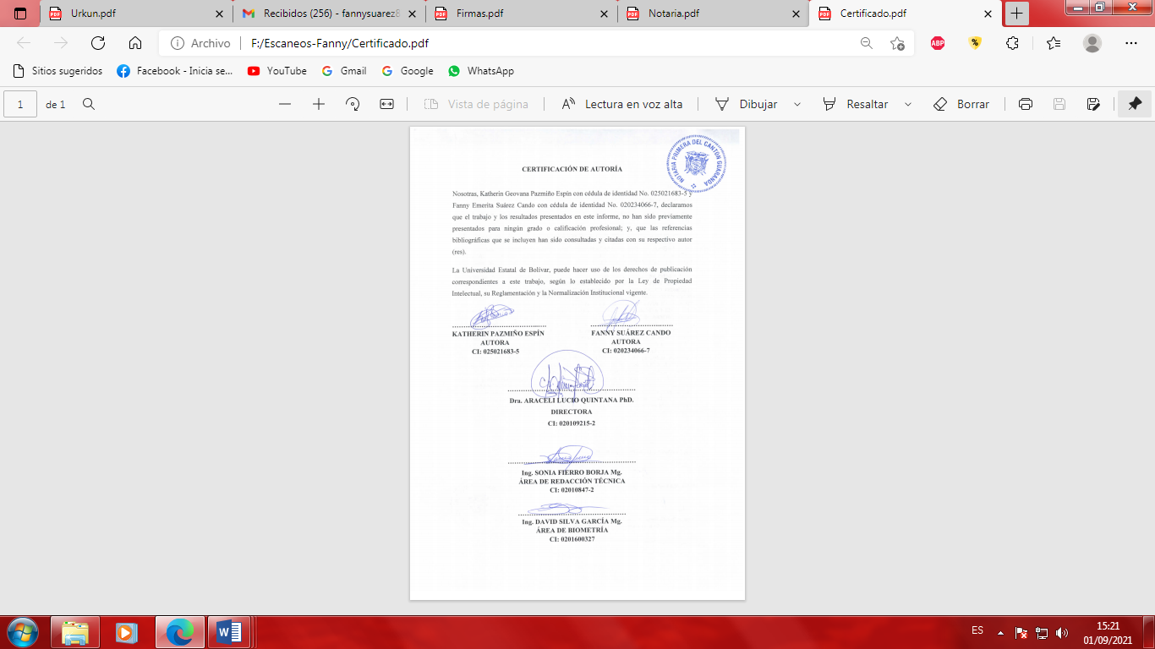
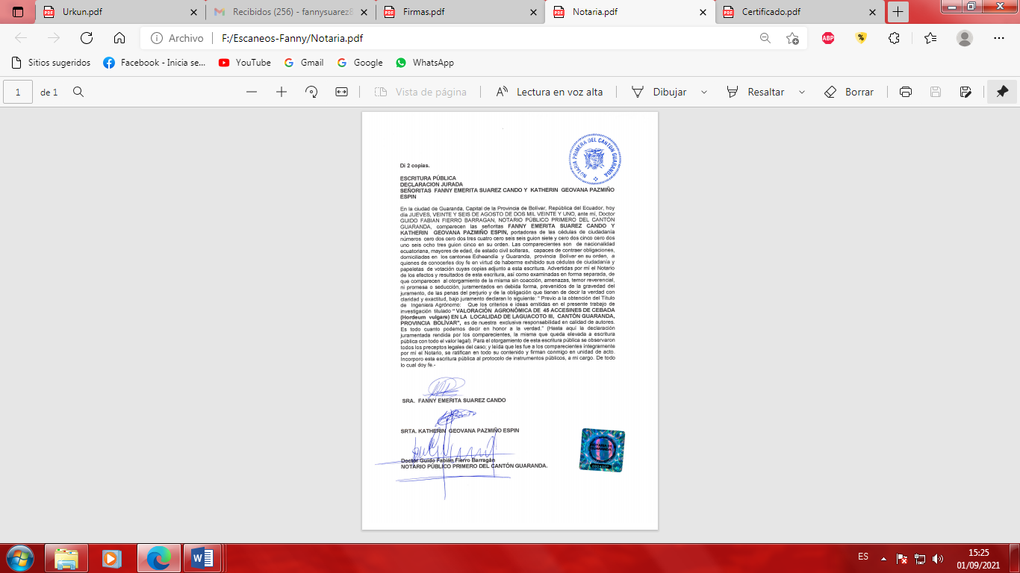
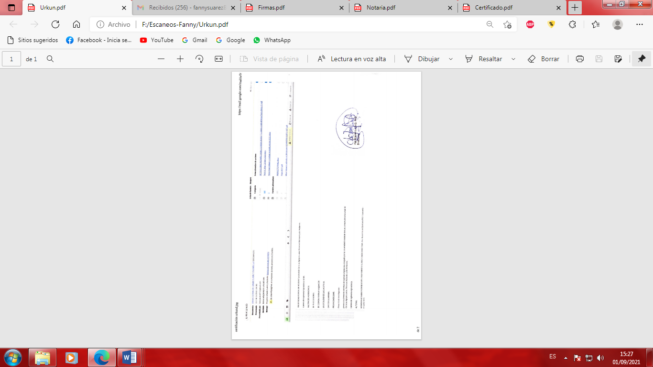
22222222222
DEDICATORIA
A mis padres por haberme forjado en el camino, a mi adorada hija que fue, es y será mi pilar fundamental, a mis hermanas, sobrino y a mi hermoso ángel del cielo Diego Andrés que siempre me apoyó en este trayecto no solo física sino espiritualmente. A todos ellos los amo.

Katherin

DEDICATORIA
Este proyecto de investigación se la dedico a Dios, ya que él siempre ha visto mi vida conoce mis sueños, mis batallas y me ha dado salud, valentía y seguridad necesaria para luchar ante toda adversidad e iluminarme en el camino correcto.
A las personas que más admiro, a mis padres Cristóbal y Gladys por enseñarme a nunca rendirme, por su apoyo económico y moral en cada uno de mis logros en especial este proyecto, a mis hermanos y hermanas por las recomendaciones y por su compañía, agradezco los consejos sabios de cada uno de ellos en el momento exacto.

Fanny

AGRADECIMIENTO
Queremos expresar nuestro profundo agradecimiento a la Universidad Estatal de Bolívar, a la Facultad de Ciencias Agropecuarias, Recursos Naturales y del Ambiente, y en especial a nuestros docentes , quienes nos han acompañado a lo largo de esta carrera, brindándonos siempre su orientación con profesionalismo ético en la adquisición de conocimientos y afianzando el último escalón hacia un futuro, en donde seamos unas profesionales capaces de participar en cualquier ámbito de la agronomía al servicio de la sociedad.
A nuestros compañeros, por su amistad. Sin importar en donde estén o si alguna vez llegaran a leer este agradecimiento, queremos darles las gracias por formar parte de nosotras, por todo lo que nos han brindado y por todas sus bendiciones.
Y también de manera especial agradecemos al Ing. Moazir Célleri Aguilar, ya que, con su amistad y conocimiento nos ha brindado su apoyo, en nuestro proyecto de investigación.
Un agradecimiento especial a los miembros del tribunal por sus consejos, paciencia, apoyo y contribución para llegar a concluir este proyecto de investigación, a la Dra. Araceli Lucio Quintana PhD. en calidad de Directora, Ing. David Silva Mg. Área de Biometría, e Ing. Sonia Fierro Mg. Área Redacción Técnica.

ÍNDICE GENERAL
Contenido Pág.

I. INTRODUCCIÓN 1
II. PROBLEMA 3
III. MARCO TEÓRICO 4
3.1. Origen de la cebada 4
3.2. Taxonomía 4
3.3. Descripción botánica 4
3.3.1. Planta……. 4
3.3.2. Raíz……. 5
3.3.3. Tallo……..…………………………………………………….…5
3.3.4. Hojas……………… 5
3.3.5. Flores………………. 5
3.3.6. Inflorescencia 5
3.4. Descripción vegetativa 6
3.4.1. Germinación 6
3.4.2. Crecimiento de la plántula 6
3.4.3. Macollamiento 6
3.4.4. Desarrollo del grano y maduración 7
3.4.5. Semilla 7
3.5. Requerimientos básicos del clima 7
3.5.1. Clima 7
3.5.2. Pluviosidad 8
3.5.3. Temperatura 8
3.5.4. Altitud 8
3.5.5. Suelo 8
3.6. Prácticas y labores en el manejo del cultivo 9
3.6.1. Siembra 9
3.6.2. Fecha de siembra de la cebada 9
3.6.3. Cantidad de semilla 9
3.6.4. Preparación del suelo 9
3.7. Caracterización morfo agronómica 10
3.7.1. Definición 10
3.7.2. Relación con el mejoramiento genético de las plantas 10
3.7.3. Descriptores de la cebada 10
3.7.3.1. Germinación 10
3.7.3.2. Desarrollo y macollamiento 11
3.7.3.3. Madurez 11
3.7.3.4. Cosecha 11
3.8. Control de malezas 12
3.9. Riego…..... 12
3.10. Cosecha ………………………………………………..……………………………………..13
3.11. Principales plagas y enfermedades 13
3.11.1. Plagas 13
3.11.1.1. Gusano del alambre (Agriotes sp) 13
3.11.1.2. Nematodos 13
3.11.2. Enfermedades 14
3.11.2.1. Roya amarilla (Puccinia striiformis f. sp) 14
3.11.2.2. Roya de la hoja de la cebada (Puccinia hordei) 14
3.11.2.3. Roya del tallo (Puccinia graminis) 15
3.11.2.4. Carbón desnudo (Ustílago sp) 15
3.11.2.5. Carbón Vestido (Ustílago hordei) 15
3.11.2.6. Helmintosporiosis (Helminthosporius gramineus) 16
3.11.2.7. Virus del enanismo de la cebada BYD 16
3.12. Fertilización 17
3.12.1. Nitrógeno 17
3.12.2. Fósforo 17
3.12.3. Potasio 17
3.13. Mejoramiento genético de la cebada 18
3.13.1. Objetivo en el mejoramiento genético de la cebada 18
3.13.2. Métodos de mejoramiento genético 18
3.13.2.1. Introducción 18
3.13.2.2. Selección 18
3.13.2.3. Hibridación 19
3.13.3. Variedades originadas por selección 19
3.13.4. Mejora genética 19
3.14. Características de la cebada maltera 20
3.14.1. Físicas 20
3.14.2. Bioquímicas 20
3.15. Calidad de la industria cervecera 20
3.15.1. Temperatura 20
3.15.2. Tiempo 21
3.15.3. Turbidez 21
3.15.4. Restauración 21
3.15.5. Desaturación 21
3.16. Accesiones en los cultivos 21
3.16.1. Identidad de las accesiones 22
3.16.2. Mantenimiento de la viabilidad 22
3.16.3. Mantenimiento de la integridad genética 23
3.16.4. Mantenimiento de la sanidad del germoplasma 23
3.16.5. Seguridad física de las colecciones 24
3.16.6. Disponibilidad y uso del germoplasma 25
3.16.7. Disponibilidad de la información 25
IV. MARCO METODOLÓGICO 26
4.1. Materiales 26
4.1.1. Localización de la investigación 26
4.1.2. Situación geográfica y climática: 26
4.1.3. Zona de vida 26
4.2. Material experimental 27
4.3. Materiales de campo 27
4.4. Materiales de oficina 27
4.5. Materiales de laboratorio 27
4.6. Métodos... 27
4.6.1. Factor en estudio: 27
4.6.2. Tratamientos: 28
4.6.3. Tipo de diseño experimental: Bloques Completos al Azar (DBCA)..……………………………………………………………...29
4.6.4. Tipo de Análisis 29
4.7. Métodos de evaluación y datos tomados 30
4.7.1. Hábito de crecimiento (HC) 30
4.7.2. Incidencia y severidad de enfermedades 30
4.7.3. Color de la gluma (CG) 30
4.7.4. Altura de planta (AP) 31
4.7.5. Forma de las aristas de la lemma (FAL) 31
4.7.6. Barbas de las aristas de la lemma (BAL) 31
4.7.7. Tipo de lemma (TL) 32
4.7.8. Color de la arista (CA) 32
4.7.9. Longitud de la espiga (LE) 32
4.7.10. Densidad de la espiga (DE) 32
4.7.11. Número de hileras por espiga (NHE) 33
4.7.12. Número de espiguillas por espiga (NESPE) 33
4.7.13. Acame de tallo (AT) 33
4.7.14. Acame de raíz (AR) 33
4.7.15. Color de la espiga (CE) 34
4.7.16. Número de granos por espiga (NGE) 34
4.7.17. Desgrane de la espiga (DE) 34
4.7.18. Días a la cosecha (DC) 34
4.7.19. Cubierta del grano (CUG) 35
4.7.20. Color del grano (CG) 35
4.7.21. Rendimiento total kg/parcela (RTPARCELA/Kg) 35
4.7.22. Rendimiento en kg/ha al 14% de humedad (R Kg/ha 14%) 35
4.7.23. Porcentaje de humedad del grano (% HG) 36
4.7.24. Peso de 100 granos (P 100 Gr) 36
4.7.25. Grano quebrado (GQ %) 36
4.7.26. Contenido de proteína en el grano (CPGRANO) 36
4.8. Manejo del ensayo 36
4.8.1. Labores culturales 36
4.8.1.1. Control químico de malezas 37
4.8.1.2. Codificación de unidades experimentales 37
4.8.1.3. Riego 37
4.8.1.4. Desmezclas 37
4.8.1.5. Control fitosanitario 37
4.8.2. Cosecha 37
4.8.3. Trilla manual 38
4.8.4. Secado 38
4.8.5. Aventado 38
4.8.6. Almacenado 38
4.8.7. Análisis de laboratorio 38
V. RESULTADOS Y DISCUSIÓN 39
5.1. Caracteres morfológicos: 39
5.1.1. Accesiones de cebada 40
5.2. Variables agronómicas 43
5.2.1. Resultados de las variables agronómicas. Laguacoto III. 2020 43
5.2.1.1. Accesiones de cebada 45
5.3. Incidencia y Severidad de Enfermedades Foliares (ISEF) 54
5.3.1. Accesiones de cebada 55
5.4. Coeficiente de Variación (CV) 60
5.5. Análisis de Proteína (AP) 61
5.6. Análisis de correlación y regresión lineal 63
5.6.1. Correlación “r” 63
5.6.2. Regresión “b” 63
5.6.3. Coeficiente de Determinación (R²) 64
5.7. Análisis económico de la relación B/C. 64
VI. COMPROBACIÓN DE LA HIPÓTESIS 67
VII. CONLUSIONES Y RECOMENDACIONES 68
7.1. Conclusiones 68
7.2. Recomendaciones 69
BIBLIOGRAFÍA 70
ANEXOS……………….....…………………………………...……………76

ÍNDICE DE CUADROS
CUADRO No Pág.
- Taxonomía de la cebada. 4
- Resultados de la caracterización morfológica: HC; CGL; FAL; BAL; TL; CA; DNE; CE; DSE; CUG y CG de 45 Accesiones de Cebada. Laguacoto III. 2020. 39
- Resultados de la prueba de Tukey al 5% para comparar prome- dios de accesiones de cebada en las variables: AP en cm, AT; AR; DC; LE; NHE; NESPE; NGE; DE; GQ; P 100 G y RH en Kg/ha. Laguacoto III. 2020. 43
- Resultados de la prueba de Tukey al 5% para comparar prome- dios de Accesiones de Cebada en las variables: RH; RA; RT; H; V y C. Laguacoto III. 2020. 54
- Resultados del Análisis de Proteína de las 10 mejores accesiones de cebada en Base a Materia Seca. Laguacoto III. 2020. 61
- Resultados del análisis de correlación y regresión lineal de las variables independientes que presentaron una significancia estadística positiva o negativa con la variable dependiente (Rendimiento). 63
- Relación Beneficio Costo de la mejor Accesión de cebada T19: T67 2019. Laguacoto III. Año 2020 65

ÍNDICE DE GRÁFICOS
Gráfico No Pág.

- Accesiones de cebada en las variables: HC; CGL; FAL; BAL; TL; CA; DNE; CE; CUG y CG de 45 Accesiones de cebada. Laguaco- to III. 2020. 41
- Accesiones de cebada en la variable Altura de plantas en cm. Laguacoto III. 2020. 45
- Accesiones de cebada en la variable Acame de tallo. Laguacoto III. 2020. 45
- Accesiones de cebada en la variable Acame de raíz. Laguacoto III. 2020. 46
- Accesiones de cebada en la variable Desgrane de la espiga (DE). Laguacoto III. 2020. 46
- Accesiones de cebada en la variable Días a la cosecha. Laguacoto III. 2020. 48
- Accesiones de cebada en la variable Longitud de la espiga (LE). Laguacoto III. 2020. 49
- Accesiones de cebada en la variable Número de hileras por espiga (NHE). Laguacoto III. 2020……………………………………………. 50
- Accesiones de cebada en la variable Número de espiguillas por espiga (NESPE). Laguacoto III. 2020. 50
- Accesiones de cebada en la variable Número de granos por espiga (NGE). Laguacoto III. 2020. 51
- Accesiones de cebada en la variable Porcentaje de grano quebrado (GQ). Laguacoto III. 2020. 52
- Accesiones de cebada en la variable Peso de 100 granos (P 100 G). Laguacoto III. 2020. 52
- Accesiones de cebada en la variable Rendimiento de cebada en Kg/ha. Laguacoto III. 2020. 53
- Accesiones de cebada en la variable Incidencia y Severidad de Roya de la hoja. Laguacoto III. 2020…………………………………. 56
- Accesiones de cebada en a variab le Incidencia y Severidad de Roya amarilla. Laguacoto III. 2020. 56
- Accesiones de cebada en la variable Incidencia y Severidad de Roya del tallo. Laguacoto III. 2020. 57
- Accesiones de cebada en la variable Incidencia y Severidad de Hemiltosporium. Laguacoto III. 2020. 58
- Accesiones de cebada en la variable Incidencia y Severidad de Virus. Laguacoto III. 2020. 58
- Accesiones de cebada en la variable Incidencia y Severidad de Carbón. Laguacoto III. 2020……………………………………… 59

ÍNDICE DE ANEXOS
Anexo No Pág.
- Mapa físico de la ubicación geográfica del ensayo (GPS) ...…….….... 77

- Base de datos de la Valoración agronómica de 45 accesiones de cebada (Hordeum vulgare) en la localidad Laguacoto III, Cantón Guaranda........................................................................................……..78

- Base de datos de la proteína de la Cebada……………………………..84

- Escala de incidencia de enfermedades, etc…………………………….85

- Escalas para calificar los descriptores morfológicos de la cebada……..87

- Fotografías del desarrollo de la Investigación…………………………89

- Glosario de términos técnicos…………………………………………..94

RESUMEN Y SUMMARY
La Cebada, es el cuarto cereal más importante a nivel mundial, cobra gran importancia por su amplia adaptación ecológica, actualmente los diez principales países productores de cebada son: Rusia, Ucrania, Francia, Alemania, España, Australia, Canadá, Turquía, Reino Unido y Argentina. Ecuador se destaca por el consumo de derivados de cebada como máchica (harina), pinol, y arroz de cebada; asimismo se utiliza como adjunto para cervecería y en verde para forraje de alimento pecuario. Esta investigación se realizó en la granja Laguacoto III, ubicada a una altitud de 2622 msnm de la provincia Bolívar. Los objetivos planteados fueron: i) Valorar la respuesta morfo agronómica de 45 accesiones de cebada (Hordeum vulgare) en la localidad de Laguacoto III, Cantón Guaranda, Provincia Bolívar. ii) Caracterizar los principales descriptores morfológicos y agronómicos de 45 accesiones de cebada, en la etapa de madurez fisiológica y cosecha. iii) Seleccionar los mejores materiales para la zona agroecológica del Cantón Guaranda. iv) Establecer la relación beneficio costo del mejor tratamiento. Se utilizó un diseño de Bloques Completos al Azar con 45 tratamientos con tres repeticiones, se consideró como tratamiento a cada accesión de cebada. Se realizó análisis de varianza, prueba de Tukey al 5% para comprobar el promedio de accesiones, análisis de correlación, regresión lineal, análisis de proteína y análisis de la relación beneficio – costo. Los resultados fueron: Las accesiones de cebada presentaron variabilidad en los descriptores morfológicos; así como diferencias significativas en la mayoría de las variables evaluadas en la zona agroecológica de Laguacoto III. Los mejores rendimientos de cebada se tuvieron en las accesiones T19: T67 – 2019 con 3.393,33 Kg/ha; T10: T125 – 2019 con 2880 Kg/ha y T9: T64 – 2019 con 2813,33 Kg/ha. Las variables que redujeron el rendimiento de cebada fueron Acame de Raíz; Numero de hileras por espiga; Número de Granos/espiguilla y Desgrane de la Espiga. Los componentes que incrementaron el rendimiento fueron Peso de 100 granos y Rendimiento total de la parcela. De acuerdo con los valores considerado para el contenido de proteína en la cebada para la industria; las accesiones que se ajustan a este rango son T27: T41 – 2019 con 11,04%; T7: T72 – 2019 con 11.35% y T18: T65 – 2019 con 11.67%. Las accesiones de cebada, presentaron una reacción de Resistente a Moderadamente Resistente (1R – 3M) para la incidencia y severidad de enfermedades foliares. En la accesión de cebada T19: T67 – 2019, se calculó un beneficio neto de $. 594,23, relación beneficio/costo e ingreso/costo (RB/C e I/C) de 1,53 y 0,53. Finalmente este estudio, permitió seleccionar 10 accesiones de cebada con características morfológicas; agronómicas, nutricionales y buen potencial de rendimiento y calidad industrial, lo que permite continuar con el proceso de investigación y a mediano plazo disponer y liberar variedades comerciales de cebada con atributos que demanda la cadena productiva y la industria.
Palabras claves: cebada, accesiones, contenido de proteína, producción, variables.

SUMMARY
Barley is the fourth most important cereal in the world, it takes on great importance due to its wide ecological adaptation, and currently the ten main barley-producing countries are Russia, Ukraine, France, Germany, Spain, Australia, Canada, Turkey, United Kingdom and Argentina. Ecuador stands out for the consumption of barley derivatives such as máchica (flour), pinol, and barley rice; It is also used as a brewery adjunct and as a green for livestock feed. This research was carried out at the Laguacoto III farm, located at an altitude of 2,622 meters above sea level in the Bolívar province. The proposed objectives were: i) To assess the agronomic morpho response of 45 accessions of barley (Hordeum vulgare) in the town of Laguacoto III, Cantón Guaranda, Bolívar Province. ii) Characterize the main morphological and agronomic descriptors of 45 barley accessions, in the stage of physiological maturity and harvest. iii) Select the best materials for the agro-ecological zone of cantón Guaranda. iv) Establish the cost-benefit ratio of the best treatment. A Random Complete Blocks design was used with 45 treatments with three repetitions, each accession of barley was considered as treatment. Analysis of variance, a 5% Tukey test to check the mean of accessions, correlation analysis, linear regression, protein analysis and analysis of the benefit-cost ratio were performed. The results were: Barley accessions presented variability in morphological descriptors; as well as significant differences in most of the variables evaluated in the agro-ecological zone of Laguacoto III. The best barley yields were obtained in the accessions T19: T67 - 2019 with 3,393.33 Kg / ha; T10: T125 - 2019 with 2880 Kg / ha and T9: T64 - 2019 with 2813.33 Kg / ha. The variables that reduced the barley yield were Acame de Rays; Number of rows per spike; Number of Grains / Spikelet and Shelling of the Spike. The componets that increased the yield in were Weight of 100 grains and Total yield of the plot. According to the values ​​considered for the protein content in barley for the industry; the accessions that fit this range are T27: T41 - 2019 with 11.04%; Q7: Q72 - 2019 with 11.35% and Q18: Q65 - 2019 with 11.67%. The barley accessions presented a Resistant to Moderately Resistant (1R - 3M) reaction for the incidence and severity of foliar diseases. In the barley accession T19: T67 - 2019, a net profit of $ was calculated. 594.23-benefit / cost and income / cost ratio (RB / C and I/C) of 1.53 and 0.53. Finally, this study allowed the selection of 10 barley accessions with morphological characteristics; agronomic, nutritional and good potential for yield and industrial quality, which allows to continue with the research process and in the medium term to have and release commercial varieties of barley with attributes demanded by the production chain and the industry.

Keywords: barley, accessions, protein content, production, variables.

I. INTRODUCCIÓN
La Cebada (Hordeum vulgare) es el cuarto cereal más importante a nivel mundial y a su vez uno de los cereales cultivados más antiguos. La cebada cobra gran importancia por su amplia adaptación ecológica, siendo un cereal que se cultiva en los cinco continentes, actualmente los diez principales países productores de cebada son: Rusia, Ucrania, Francia, Alemania, España, Australia, Canadá, Turquía, Reino Unido y Argentina. (Aldaba, G. 2013)
Según datos del Departamento de Agricultura de Estados Unidos (USDA), los principales productores son la Unión Europea, Rusia, Canadá, Ucrania, Australia, EE.UU. y Argentina, que en la campaña 2012/13 logró ubicarse como segundo exportador mundial de cebada. La misma fuente estima que para la campaña 2014/2015 la producción global se ubicaría en torno de los 139,38 millones de toneladas, cifra que comparada con la alcanzada el año anterior (145,24 millones de toneladas), significaría una disminución de 5.86 millones de toneladas, equivalente al 4.03% del total obtenido en el mundo. (Bernardi, L. 2015)
En Ecuador el consumo de cebada es de 18.733 Tm. La superficie dedicada al cultivo de la cebada es de 48.874 has, distribuidas en todas las provincias de la sierra, pero ello no refleja el gran número de campesinos que, en superficies muy pequeñas, siembran cebada para uso y consumo familiar. Instituto Nacional de Estadísticas y Censos de Ecuador. (INEC. 2010)
Ecuador se destaca por el consumo de cebada en elaborados alimenticios para consumo humano, la cebada sirve como insumo para la obtención de máchica (harina), pinol, y arroz de cebada; asimismo se utiliza como adjunto para cervecería y en verde para forraje de alimento pecuario. El consumo nacional de cebada alcanza un promedio anual de 6.121 Tm. Instituto Nacional de Investigaciones Agropecuarias, (INIAP. 2005; Monar C. 2012)
En la provincia Bolívar, se cultivan actualmente 3800 hectáreas de cebada común, con un rendimiento promedio de 1,2 Tm/Ha en variados sistemas de producción y particularmente para el autoconsumo. (Monar, C. 2010)
La caracterización morfo-agronómica es muy importante ya que tiene como finalidad determinar los descriptores morfológicos y agronómicos y el potencial productivo del cultivo de cebada a través de componentes estrechamente asociados con la productividad. Para la caracterización y evaluación se utilizan descriptores, que son caracteres considerados útiles en una muestra, los estados de un descriptor pudiendo ser un valor numérico, una escala, un código, o un adjetivo calificativo. Instituto Interamericano de Cooperación para la Agricultura. (IICA. 2010)
El valor de las colecciones fitogenéticas reside en la utilización que se haga con ellas para producir nuevos cultivares, domesticar nuevas especies y desarrollar nuevos productos para el beneficio de las actividades productivas. Las colecciones deben proveer a los mejoradores de variantes genéticas, genes o genotipos que les permitan responder a los nuevos desafíos planteados por los sistemas productivos, siendo para ello imprescindible conocer las características del germoplasma conservado. (Aldaba, G. 2013)
Los objetivos planteados en esta investigación fueron:
- Valorar la respuesta morfo agronómica de 45 accesiones de cebada (Hordeum vulgare) en la localidad de Laguacoto III,
- Caracterizar los principales descriptores morfológicos y agronómicos de 45 accesiones de cebada, en la etapa de madurez fisiológica y cosecha.
- Seleccionar los mejores materiales para la zona agroecológica del Cantón Guaranda.
- Establecer la relación beneficio costo del mejor tratamiento.

II. PROBLEMA
En el Ecuador y por ende en la provincia Bolívar los principales factores que inciden en la baja productividad del cultivo de cebada son bióticos y abióticos y en estrecha relación con el Cambio Climático (CC).
Los factores bióticos más relevantes son la alta incidencia y severidad de enfermedades foliares y de la espiga como las royas (Puccinia spp), manchas foliares causadas por varios patógenos como: Helminthosporium sp; Fusarium sp, Septoria sp, Ustilago sp, Ryncosporium sp, y el Virus del enanismo amarillo de la cebada (VYDB).
Los factores determinantes relacionados con el Cambio Climático CC están la reducción de las lluvias en cantidad y mala distribución, calor, amplio rango de temperatura, alta radiación solar, vientos de hasta 40 km/hora, heladas, granizadas y entre otros. Estos factores adversos, sumados a los bióticos y al deterioro del recurso suelo y la erosión genética de variedades, inciden en la baja productividad del cultivo de cebada.
Adicionalmente en Ecuador no existen variedades validadas con resistencia o tolerancia a enfermedades, y validadas con calidad para la industria cervecera. Las pocas existentes como la del Instituto Nacional de Investigaciones Agropecuarias. INIAP Terán 78, son tardías y susceptibles al complejo de royas y para su control se recurre al uso de fungicidas lo que causa un alto impacto ambiental.
Por lo tanto, esta investigación permitirá validar y seleccionar germoplasma promisorio de cebada cervecera tolerante a la sequía, calor y a las principales enfermedades foliares como las royas, carbones y manchas foliares, para mejorar la productividad del cultivo de cebada y de esta manera contribuir al desarrollo del cultivo.

III. MARCO TEÓRICO

3.1. Origen de la cebada
La cebada se domesticó hace aproximadamente diez mil años, durante el proceso se fueron seleccionando las plantas con raquis más resistente, para disminuir las pérdidas por desgrane. La zona de origen más probable de la cebada es la misma que la del trigo, es decir la comprendida entre los ríos Tigris y Éufrates, donde se extendió hasta Marruecos, China, Nepal e India. (León, D. 2010)

3.2. Taxonomía
Según Pérez (2010). La clasificación taxonómica de la cebada es:
Cuadro No. 1. Taxonomía de la cebada.
Reino: | Plantae
División: | Magnoliophyta
Clase: | Liliopsida
Orden: | Poales
Familia: | Poaceae
Generó: | Hordeum
Especie: | vulgare L

3.3. Descripción botánica

3.3.1. Planta
La cebada es una planta asexual, su multiplicación se realiza por medio de semilla, cuyo embrión se origina por la unión de un gameto masculino y uno femenino, es monoica por encontrarse el androceo y el gineceo en una misma flor; hermafrodita y perfecta por encontrarse los dos sexos en una misma planta. (Ticona, G. 2014)

3.3.2. Raíz
El sistema radicular es fasciculado, fibroso y alcanza poca profundidad en comparación con el de otros cereales. Se estima que un 60% del peso de las raíces apenas se encuentran en los primeros -25 cm del suelo y que las raíces apenas alcanzan -1,20 m de profundidad. (Garófalo, J. 2012)

3.3.3. Tallo
El tallo es erecto, grueso, formado por unos seis u ocho entrenudos, los cuales son más anchos en la parte central que en los extremos junto a los nudos. La altura de los tallos depende de las variedades y oscila desde 0.50 cm. a un metro. (Pérez, J. 2010)

3.3.4. Hojas
La disposición de las hojas es alternada. En base de la lámina foliar se encuentra la lígula, y lado de estas hay dos apéndices denominados estípula. La última hoja denominada hija bandera, se caracteriza por tener el limbo más corto y vainas más largas que otras especies. Las hojas más estrechas y color verde claro más claro que la del trigo y en los primeros estadios. (Orellana, E. 2015)

3.3.5. Flores
Las flores tienen tres estambres y un pistilo de dos estigmas. Es autógama. Las flores abren después de haberse realizado la fecundación, lo que tiene importancia para la conservación de los caracteres de una variedad determinada. (Pérez, J. 2010)

3.3.6. Inflorescencia
Las espiguillas están compuestas por 2 a 6 flores, reunidas en un número de tres en cada diente del eje, de forma articulada. (Quino, R. 2016)

3.4. Descripción vegetativa

3.4.1. Germinación
Es el proceso mediante el cual una semilla se desarrolla hasta convertirse en una nueva planta. En las malterías, los granos son llevados a vasijas o cajones de germinación. Esta etapa es de fundamental importancia porque de ella depende la calidad de la malta. Las condiciones determinantes para que la misma se lleve a cabo son: aporte suficiente de agua, oxígeno, y temperatura apropiada, durando aproximadamente entre 4 a 6 días. Cada especie prefiere para germinar una temperatura determinada; en general, las condiciones extremas de frío o calor no favorecen la germinación, normalmente la temperatura adecuada es entre 15 y 20°C. (García, F. 2008)

3.4.2. Crecimiento de la plántula
Una vez nacido la planta, el coleóptilo deja de crecer y aparecen las primeras hojas verdaderas. Las hojas aparecen aproximadamente cada tres a cinco días dependiendo de la variedad y de las condiciones ambientales. En el tallo principal generalmente se forman de ocho a nueve hojas, las variedades de maduración tardía generalmente formas más hojas. El nacimiento de la hoja final (llamada hoja bandera) es un estado de crecimiento importante a tener en cuenta a la hora de aplicar ciertos reguladores de crecimiento. (León, D. 2010)

3.4.3. Macollamiento
A partir de los sub nudos del eje principal se producen brotes secundarios llamados macollos, los cuales comienzan a emerger cuando las plantas presentan tres hojas; en la medida que crecen van generando su propio sistema de raíces, logrando así independizarse de la planta que les dio origen. La cebada presenta una producción de macollos similar a la del trigo, obteniéndose en el caso de las cebadas primaverales, que son las más cultivadas en Chile, un promedio de dos a tres macollos por planta. (http://www7.uc.cl/sw_edu. html)

3.4.4. Desarrollo del grano y maduración
Una vez que la formación del polen y la emergencia de la espiga se han producido, los granos comienzan a desarrollarse. La longitud del grano de cebada se establece primero seguida de su anchura. Esto explica que la cebada desarrollada bajo condiciones de estrés es generalmente tan larga como el grano normal pero más estrecho y de menor peso. Los primeros períodos de desarrollo del grano, denominado estado acuoso y estado lechoso, duran entorno a diez días. Aunque los granos no aumentan mucho en peso durante esta fase, esta es extremadamente importante porque determina el número de células que posteriormente se utilizarán para almacenar almidón.
Cuando los granos de esta etapa son aplastados producen una sustancia acuosa que se vuelve lechosa en etapas posteriores. Los granos que están almacenado almidón y creciendo rápidamente, se caracterizan por una consistencia blanca semisólida llamada “masa blanda”. Este período generalmente se desarrolla durante unos diez días después de estado lechoso. Finalmente, mientras el grano se aproxima a la madurez y comienza a perder agua rápidamente, su consistencia se hace más sólida denominada “masa dura”. En esta etapa el grano pierde también el color verde. (Suárez, L y Suárez, R. 2013)

3.4.5. Semilla
La semilla de cebada es parte de un fruto denominado cariópside, en el cual las paredes del ovario (pericarpio) y la cubierta seminal (testa), están estrechamente unidas, siendo inseparables (Federación Nacional de cultivadores de cereales y leguminosas. (FENALCE. 2007)

3.5. Requerimientos básicos del clima

3.5.1. Clima
Las exigencias en cuanto al clima son muy pocas, por lo que su cultivo se encuentra muy extendido, aunque crece mejor en climas frescos. La cebada requiere menos unidades de calor para alcanzar la madures fisiológica, por ello alcanza altas actitudes y altitudes. (Gualotuña, E. 2012)

3.5.2. Pluviosidad
La cebada requiere una cantidad de precipitación necesaria para germinar, crecer, florear y llenar los granos adecuadamente. La fuente principal del agua es la lluvia y alternativamente los ríos, riachuelos, y otras fuentes a través de aplicación del riego.
El requerimiento de precipitación de la cebada es de 240 a 600 mm, como mínima, y la precipitación óptima es de 600 a 1100 mm, aunque depende de la variedad e interacción genotipo ambiente (Programa de Adaptación al Cambio Climático) (PACC. 2014)
En Laguacoto la cebada se desarrolla en buenas condiciones con una precipitación de 500 mm. (Monar, C. 2017)

3.5.3. Temperatura
Para germinar necesita una temperatura mínima de 6ºC. Florece a los 16ºC y madura a los 20ºC. Tolera muy bien las bajas temperaturas, ya que puede llegar a soportar hasta 10ºC, la temperatura óptima de crecimiento es de 15ºC en el período vegetativo de 17 a 18ºC en el reproductivo. La Federación Nacional de Cultivadores de Cereales y Leguminosas. (FENALCE. 2007)

3.5.4. Altitud
En el Ecuador, la cebada se cultiva en altitudes comprendidas entre los 2200 a 3700 msnm, en rotaciones después de papa o leguminosas. (Monar, C. 2019)

3.5.5. Suelo
La cebada puede cultivarse en cualquier tipo de suelo. Es un cereal que soporta un mayor nivel de salinidad en el suelo, además puede tener problemas para desarrollarse en terrenos con mal drenajes y encharcados, como pueden ser los suelos arcillosos, los valores de pH óptimos para su desarrollo se sitúan entre 6,4 y 7,8.
En general los suelos más idóneos para el cultivo de cebada son los de textura franca, fértiles, bien drenados, profundos y con elevada capacidad de retención de agua. (Suárez, L y Suárez, R. 2013)

3.6. Prácticas y labores en el manejo del cultivo

3.6.1. Siembra
Normalmente se realiza, al inicio de las épocas de lluvia, de manera que la cosecha coincida con la época seca, una adecuada humedad del suelo garantizará una buena germinación de la semilla. El método manual al voleo es la forma más común de siembra en la Sierra Ecuatoriana. La siembra no debe de ser ni muy profunda ni muy superficial, lo ideal es que la semilla se encuentre de 2,0 a 5,0 cm de profundidad. (Falconí, E. et. al. 2010)

3.6.2. Fecha de siembra de la cebada
La fecha de siembra va desde febrero, a inicios de marzo, pero el periodo se puede extender hasta julio dependiendo la variedad. (Perrochón, J. 2012)

3.6.3. Cantidad de semilla
La cantidad de semilla varía de acuerdo al método de siembra. Si la siembra es al voleo (manual) la cantidad de semilla es de 135 kg/ha. Si la siembra es con máquina la cantidad de semilla disminuye a 110 kg/ha. Con esta cantidad de semilla se pretende obtener 300 granos a la siembra por metro cuadrado con el objetivo de conseguir sobre las 700 espigas por metro cuadrado a la cosecha profundidad. (Falconí, E. et. al. 2010)
En Laguacoto la distancia adecuada entre surcos es de 20 a 25 cm entre surcos, con una densidad de 100 kg/ha y al voleo 160 kg/ha. (Monar, C. 2015)

3.6.4. Preparación del suelo
Para la preparación del suelo hay que tener en cuenta el inicio de la época lluviosa en la zona (meses de enero y febrero), para lo cual se debe arar de forma mecánica o manual, por lo menos con dos meses de anticipación, para que la maleza se pudra e incorpore al suelo. Es mejor pasar una rastra de discos con la finalidad de que la tierra esta suelta y libre de terrones grandes. (Coronel, J y Jiménez, C. 2011)

3.7. Caracterización morfo agronómica

3.7.1. Definición
La caracterización es el registro de aquellos caracteres que son altamente heredables visibles al ojo y que se expresan en todos los ambientes, también se puede definir como la descripción de la variación que existe en una colección de germoplasma. La caracterización debe permitir diferenciar a las accesiones de una especie, la evaluación comprende la descripción de la variación existente en una colección para atributos de importancia agronómica. (IICA. 2010)

3.7.2. Relación con el mejoramiento genético de las plantas
La caracterización permite la discriminación relativamente fácil entre diversos fenotipos, generalmente son caracteres heredables que pueden ser fácilmente detectados a simple vista y se expresan igualmente en todos los ambientes. Desde el punto de vista del mejoramiento genético, la información sobre los caracteres morfológicos y agronómicos es insustituible, ya que incorpora variantes en estos caracteres. The International Plant Genetic Resources Institute (IPGRI. 2003)

3.7.3. Descriptores de la cebada
Un descriptor es una característica o atributo cuya expresión es fácil de medir, registrar o evaluar y que hace referencia a la forma, estructura o comportamiento de una accesión. Los descriptores para la caracterización deben ser fácilmente observables, tener una alta acción discriminante, baja influencia ambiental lo que permite identificar las características de la cebada. The International Plant Genetic Resources Institute. (IPGRI. 2003)
Los descriptores morfo agronómicos de la cebada son:

3.7.3.1. Germinación
- Días a la emergencia de las plántulas

3.7.3.2. Desarrollo y macollamiento
- Hábito de crecimiento
- Número de plantas por metro lineal
- Número de macollos por planta
- Incidencia y severidad de enfermedades foliares

3.7.3.3. Madurez
- Días al espigamiento
- Color de la gluma
- Altura de planta
- Forma de las aristas de la lemma
- Barbas de las aristas de la lemma
- Tipo de lemma
- Color de la arista
- Longitud de la espiga
- Densidad de la espiga
- Número de hileras por espiga
- Número de espiguillas por espiga
- Acame de tallo
- Color de la espiga
- Número de granos por espiga
- Desgrane de la espiga

3.7.3.4. Cosecha
- Días a la cosecha
- Cubierta del grano
- Color de la aleurona
- Color del grano
- Rendimiento total kg/parcela
- Rendimiento en kg/ha al 14% de humedad
- Porcentaje de humedad del grano
- Peso hectolítrico
- Peso de 1000 granos
- Grano quebrado (Guanuna, G. 2014)

3.8. Control de malezas
Para el control de malas hierbas se recomienda realizar rotaciones de cultivos evitando el monocultivo. Tanto las técnicas de no laboreo (siembra directa) o laboreo mínimo, dan buenos resultados en regadío y son más controvertidas en secano, pero en general en todos los casos, se debe inicialmente pasar una arada de discos y aportar o eliminar los restos del cultivo anterior. Luego, conviene también que el terreno quede mullido, pero no excesivamente fino para que no se formen costras, del mismo modo que el arado no debe ser excesivamente intenso y agrietado en profundidad, de esa manera evitando el desarrollo de las malezas en el cultivo de cebada. (Monar, C. 2019)
Para el control químico de malezas de hoja ancha se aplica el herbicida Metsulfuron Metil 60% en dosis de 1 g/20 ltr agua entre los 20 y 30 días después de la siembra (dds) con una boquilla de abanico de 2 m de luz. (Monar, C. 2019)

3.9. Riego
La cebada tiene un coeficiente de transpiración superior al trigo, aunque, por ser el ciclo más corto, la cantidad de agua absorbida es algo inferior. Por ello necesita abundante agua. La cebada tiene como ventaja que exige más agua al principio de su desarrollo que al final, por lo que es menos frecuente que en el trigo el riesgo de asurado. De ahí que se diga que la cebada es más resistente a la sequía que el trigo, y de hecho así es, a pesar de tener un coeficiente de transpiración más elevado. En el riego de la cebada hay que tener en cuenta que éste favorece el encamado, a lo que la cebada es tan propensa. El riego debe hacerse en la época del encañado, pues una vez espigada se producen daños, a la par que favorece la propagación de la roya. (Pérez, J. 2010)

3.10. Cosecha
En la cebada maltera, la cosecha debe realizarse cuando el grano este maduro y lleno completamente con un porcentaje de humedad entre 13 y 14% de humedad para evitar el calentamiento del grano. Se debe cosechar entre los 20 y 25 días después de la madurez ya que si se deja secar sobre el terreno después de los 25 días y se cosecha con una alta velocidad en la trilladora provoca que los granos se quiebren, la cosecha se lo realiza con maquina trilladora o combinada. Instituto Nacional de Investigaciones Forestales, Agrícolas y Pecuarias. (INIFAP. 2008)

3.11. Principales plagas y enfermedades

3.11.1. Plagas

3.11.1.1. Gusano del alambre (Agriotes sp)
Adulto con el cuerpo castaño negro. Las antenas de color castaño con el segundo artejo de la antena más largo que el tercero. Protórax un poco más largo que ancho. Pubescencia castaña dorada. Longitud de 7 a 9 mm. larva cilíndrica con el tegumento duro (coriáceo) de color amarillo. Los adultos aparecen a partir de mayo hasta julio. Colocan huevos en grupos de 5-6 hasta unos 200 huevos. Las larvas nacen después de unos 15 días de incubación y se alimentan de material vegetal. La fase larvaria en el suelo puede llegar a 4 años pasando por ocho mudas. Al final de la última primavera desarrollan la pupa y emerge el adulto. Las partes dañadas son las raíces y los órganos subterráneos, así pueden producir daños directos al destruir plantas cultivadas como en el caso de cereales. Instituto Navarro de Tecnología e Infraestructuras Agrarias (INTIASA. 2013)

3.11.1.2. Nematodos
Los Nematodos, son un filo de animales conocidos popularmente como gusanos redondos por la forma de su cuerpo. Su característica principal que les diferencia de otros filos de gusanos es que son pseudo celomados, es decir, su mesodermo sólo invade parcialmente el blastocele durante el desarrollo embrionario por lo que este queda reducido a espacios intersticiales. Los síntomas del ataque de nematodos se presentan en zonas concretas de las parcelas infectadas formando rodales en los que las plantas se desarrollan con mucha dificultad, enanizándose y amarilleando; si no mueren en esta fase, ahíjan muy poco y producen espigas pequeñas y deformadas. (Paredes, F. et. al. 2003)

3.11.2. Enfermedades

3.11.2.1. Roya amarilla (Puccinia striiformis f. sp)
La “roya amarilla”, es un hongo que ataca a cualquier parte área de la planta de cebada, principalmente a las hojas y espigas. En las hojas el hongo produce pústulas de color amarillo y aspecto pulverulento, dispuestas en forma de estrías lineales y paralelas al sentido de las nervaduras. (Peña, D. 2011)
Los síntomas se pueden presentarse en cualquier hoja de la planta, pero preferentemente en las hojas del tercio medio de la planta con pústulas visibles y formando líneas de 2-4 cm o más. El desarrollo de la infección puede ser muy explosivo dañando completamente las hojas en 12 0 15 días, incluso vainas foliares, en la espiga la infestación también puede comprometer a variedades susceptibles, infectando así glumas y barbas. (Andrade, O y Contreras, E. 2007)
Si observa manchas amarillentas alargadas en la parte externa de la espiga y al abrir las glumas, en el interior, se observa un polvo amarillo que menciona que el daño potencial por roya amarilla es alto produciendo pérdidas de rendimientos por granos arrugados, macollados y dañados de hasta un 50 %, y en situaciones extremas hasta de un 100 % de pérdidas en variedades susceptibles. (Pazmiño, S. 2012)

3.11.2.2. Roya de la hoja de la cebada (Puccinia hordei)
Es producida por el hongo Puccinia hordei G. que aparece formando pústulas que se desarrollan en forma desordenada en la superficie de la hoja y tienen una coloración amarillo-ladrillo. El desarrollo y diseminación de la roya de la hoja es favorecida por ambientes húmedos y templados. (Falconi, E. et. al. 2010)
El patógeno vive en plantas hospedantes de las que proviene el inoculo primario; mientras que el inoculo secundario se genera durante el ciclo el ciclo de cultivo de la cebada, pudiendo cumplir varios ciclos de infección. Bajo condiciones adecuadas el periodo de incidencia dura entre 7 a 10 días. (Gonzales, M. et. al. 2013)
Esta enfermedad ha incrementado sus efectos negativos sobre las variedades mejoradas, en casos de incidencia temprana disminuye los rendimientos hasta en un 60 %. El Instituto Nacional de Investigaciones Agropecuarias (INIAP, 2005)

3.11.2.3. Roya del tallo (Puccinia graminis)
Las pústulas (que contienen masas de uredosporas) son de color café oscuro y se les encuentra en ambas caras de la hoja, en los tallos y las espigas. Si la infección es leve, por lo general las pústulas están dispersas, pero se aglutinan cuando la infección es intensa. Antes de que se formen las pústulas pueden aparecer "pecas" y, antes de que las masas de esporas emerjan a través de la epidermis, es posible palpar los sitios de infección que se perciben como zonas ásperas al tacto; a medida que emergen las masas de esporas, los tejidos superficiales adquieren una apariencia áspera y agrietada. Centro Internacional de Mejoramiento de Maíz y Trigo (CIMMYT. 2012)

3.11.2.4. Carbón desnudo (Ustílago sp)
Los carbones desnudos de los cereales afectan a trigo, cebada, avena, triticale y centeno y están provocados por diferentes géneros de Ustilago, los más frecuentes son Ustílago tritici (Pers.) Jensen, Ustílago nuda (Jensen) Rostrup y Ustílago avenae (Pers.) Rostrup que atacan a trigo, cebada y avena respectivamente. Son enfermedades de transmisión por semilla, destacando que los granos infectados presentan una morfología idéntica y similar a las semillas sanas. Ustílago sp. infecta a sus plantas hospedadoras sistémicamente. Se transmite en forma de micelio latente en el interior del grano. Las hifas crecen intercelularmente por debajo del punto de crecimiento y penetran en las hojas y los primordios de las espigas, así como en las raíces. (Zúñiga, J. et. al. 2015)

3.11.2.5. Carbón Vestido (Ustílago hordei)
La masa de teliosporas que sustituye al ovario tiene un color pardo a negro purpúreo. Las esporas tienen forma esférica a su esférica, son de color amarillento a pardo y su pared es lisa y delgada; miden 5-11 µm de diámetro. Se comporta de un modo parecido al tizón del trigo, las espigas atacadas presentan un aspecto externo normal, pero tienen los granos llenos de polvo negro. Cuando los granos infectados se siembran, las esporas que contienen penetran dentro de la plántula, invadiendo las zonas de crecimiento. (Pérez, J. 2010)

3.11.2.6. Helmintosporiosis (Helminthosporius gramineus)
Aparecen en la cebada manchas alargadas en las hojas, en sentido longitudinal, que se transforman más adelante en estrías de color pardo violáceo, pudiendo quedar la hoja, al romperse estas estrías, como deshilachadas. A veces, si el ataque es fuerte, puede detener el crecimiento de la planta o impedir el espigado total de ella, quedando las espigas envueltas en las vainas de las hojas o espigando, pero quedando raquíticas. Las espigas atacadas, por tener granos atrofiados, no pesan, por lo que quedan más derechas que las normales y con las barbas más separadas de lo normal. La infección temprana puede disminuir en más de un 20% el rendimiento. (Pérez, J. 2010)

3.11.2.7. Virus del enanismo de la cebada BYD
Los síntomas del enanismo amarillo de la cebada (BYD) varían según la especie de cultivo afectada, la edad de la planta en el momento de la infección, la cepa del virus y las condiciones del medio. Los síntomas con frecuencia se encubren o se confunden con otros problemas. Las plantas afectadas presentan hojas amarillentas (imagen de la derecha) o rojizas (avena y algunos trigos), enanismo, hojas engrosadas y rígidas en posición erecta (imagen izquierda), crecimiento de raíces reducido, retraso (o ausencia) de la formación de espigas y disminución del rendimiento.
Las espigas de las plantas enfermas tienden a mantenerse erguidas y se tornan negras o descoloridas durante la maduración, a causa de las colonias de hongos saprofitos. Las temperaturas de aproximadamente 20°C son favorables para el desarrollo de la enfermedad y los síntomas aparecen alrededor de 14 días después. Centro Internacional de Mejoramiento de Maíz y Trigo (CIMMYT. 2012)

3.12. Fertilización
En suelos de la provincia Bolívar después del maíz, se recomienda la aplicación de dos sacos de 18-46-0 más un saco de Sulpomag por hectárea al voleo o en surcos en la siembra. A los 60 días después de la siembra y una vez controlado las malezas aplicar con suelo húmedo y al voleo tres sacos de urea por hectárea. (Monar, C. 2008)

3.12.1. Nitrógeno
El momento más adecuado para aspirar a un cultivo con muy buenos rendimientos y “sacarle el jugo” al fertilizante, es en etapas tempranas del mismo. Es menester aclarar, que éste es solo un aspecto relacionado a la fertilización y que la expresión del potencial productivo del cereal, está relacionado también a otros factores edáficos y al balance con otros nutrientes. Sin ahondar en mayores detalles, y partiendo de un buen perfil de humedad, se puede esperar una muy buena respuesta a la fertilización, aplicando el fertilizante nitrogenado al momento de la siembra, cercana a ésta e incluso hasta el macollaje. (Pepa, G. 2017)

3.12.2. Fósforo
El fósforo es absorbido sobre todo al comienzo de la vegetación, estando su absorción ligada también a la del nitrógeno. Tiene una influencia decisiva sobre el rendimiento en grano de la cebada e incrementa su resistencia al frío invernal. La aplicación de fósforo en la línea de siembra, a dosis bajas, puede ser muy efectiva cuando existe poco fósforo disponible en el suelo, obteniéndose rendimientos equivalentes a dosis aplicadas a voleo dos o tres veces superiores. El fósforo no se lava, pero sí se retrograda en un buen porcentaje, pasando a formas no asimilables, siendo especialmente importante, pues la cebada suele sembrarse en terrenos calizos. (http://www.infoagro.com/herbáceos/..html)

3.12.3. Potasio
El potasio es esencial para el crecimiento de la planta (efectos en el peso y tamaño de los granos), mejora el valor cervecero de la cebada, actúa como un activador de la fotosíntesis y regulador de sustancias de reserva (incrementa la resistencia al frío y la sequía), además aumenta la productividad del nitrógeno en más de un 50%. (http://www.fertiberia.com/es/agricultura/.html)

3.13. Mejoramiento genético de la cebada

3.13.1. Objetivo en el mejoramiento genético de la cebada
El mejoramiento genético en cebada tiene como propósito la obtención de germoplasma con características de mayor rendimiento, mayor calidad comercial y mayor resistencia a factores a bióticos y abióticos adversos al cultivo. En otras palabras, el mejoramiento genético tiene por finalidad la generación de germoplasma más eficientes, producir productos aprovechables por el hombre como alimento, como materias primas para la industria y como forraje para los animales, etc. (Ticona, G. 2014)

3.13.2. Métodos de mejoramiento genético
Entre los métodos de mejoramiento genético existentes se tiene los siguientes:

3.13.2.1. Introducción
La mayor parte de las semillas que se cultivan en América llegaron junto con los primeros inmigrantes al continente americano. Mediante un proceso de ensayos y fracasos, poco a poco se conocieron las variedades con mejor adaptación ecológica a cada una de las regiones productoras, ampliándose el uso de las mismas y dejando fuera de producción aquellas variedades inadaptadas.

3.13.2.2. Selección
Este es uno de los procedimientos más antiguos y constituye la base de todo mejoramiento de cosechas. Es un proceso natural o artificial mediante el cual se separan plantas individuales o grupos de las mismas dentro de poblaciones mezcladas. La eficiencia de la selección depende de la presencia de variabilidad genética. (Rivadeneira, M. et. al. 2003)

3.13.2.3. Hibridación
Mediante el método de hibridación se pueden combinar las mejores características de las variedades progenitoras en una línea pura que se reproduzca idéntica a sí misma. En este método las variedades progenitoras se polinizan por cruzamiento artificial. La polinización cruzada artificial es relativamente fácil en el caso de los cereales menores que tienen los órganos florales grandes. (Moreno, J. 2012)

3.13.3. Variedades originadas por selección
La variabilidad genética es uno de los pilares fundamentales en el trabajo de Fito mejoramiento, es por esta razón que el programa de cereales mantiene un bloque de cruzamientos integrado por genotipos que están de acuerdo con los caracteres de interés, objetivo que se logra mediante la hibridación de progenitores genéticamente diferentes. El énfasis se ha puesto en el desarrollo de germoplasma de cebada con mayor durabilidad y resistencia, mediante la acumulación de genes menores descartando los materiales más susceptibles. (Rivadeneira, M. et. al. 2003)

3.13.4. Mejora genética
La cebada tiene siete cromosomas con más de cien genes que se encuentran localizados. La mejora genética se basa en obtener nuevas variedades que sean más productivas, con unos rendimientos más estables y de mejor calidad, pero el objetivo prioritario es el incremento del rendimiento en grano. Para lograrlo hay que actuar sobre la adaptación ecológica y la resistencia a plagas y enfermedades. La resistencia al encamado repercute directamente sobre el rendimiento a través de una mejor granazón. El rendimiento en grano está correlacionado con la longitud del ciclo vegetativo, de ahí la diferencia de rendimiento entre las cebadas de invierno y las de primavera. La resistencia a plagas y enfermedades se considera un factor determinante en la estabilidad de los rendimientos del cultivo, al poder alterarlos cuando se dan las condiciones ambientales para el desarrollo del patógeno. (Carhuaricra, J. 2013)

3.14. Características de la cebada maltera
Es muy importante considerar dos aspectos clave en la calidad de la cebada: el maltero y el cervecero. Una variedad de cebada de alta calidad maltera debe poseer una serie de características físicas y bioquímicas:

3.14.1. Físicas
- Un grano grueso y redondeado de tamaño uniforme.
- Color amarillo claro
- Cascarilla fina y rizada
- Libre de infecciones de microorganismos

3.14.2. Bioquímicas
- Bajo o nulo período de letargo
- Buena absorción de agua
- Capaz de germinar uniformemente y en un tiempo mínimo, produciendo la mayor cantidad de malta posible por unidad de peso de cebada. El grano de malta así producido debe estar máxima y uniformemente desagregado.
(http://www.agromonegros.com/calidad-cervecera-de-la-cebada. html)

3.15. Calidad de la industria cervecera
De todos es sabido, que la cerveza, al igual que otros productos, es un alimento perecedero, es decir, que, a partir de su envase, en botella o barril, su calidad físico- química y organoléptica (puede ser percibida por los sentidos, su sabor, textura, olor, color, etc.) empieza a disminuir. Existen una serie de factores que influyen notablemente en la calidad de la cerveza y que por ello deben conocerse. Son los siguientes: (De la Cruz, G. 2014)

3.15.1. Temperatura
La cerveza es alérgica al calor. Cuanto menor es la temperatura de conservación mejor llegará la cerveza al consumidor. (Silva, D. 2020)

3.15.2. Tiempo
Otro aspecto fundamental para la buena calidad del producto es conseguir una buena rotación del mismo, de forma que siempre se distribuya y consuma, la cerveza más antigua primero. (Silva, D. 2020)

3.15.3. Turbidez
Puede ser de origen microbiano coloidal, a causa de una mala pasteurización.

3.15.4. Restauración
Se debe en especial a un exceso de CO₂, además por una re-fermentación por micro organismos.

3.15.5. Desaturación
Originado por falta de CO₂, fuga por el espadín, tapón, etc. En los barriles de cervezas almacenados.
El control de calidad de la cerveza se basa en la filtración sobre membrana y cultivo en placa, que se está viendo desplazado por técnicas basadas en PCR (Reacción en Cadena de la Polimerasa, técnica de biología molecular) Para el control de calidad, el inconveniente principal es que los microorganismos, que no se ven inhibidos por los factores descritos anteriormente, van a disponer de un cierto tiempo para poder proliferar. (De la Cruz, G. 2014)

3.16. Accesiones en los cultivos
Los bancos de germoplasma de todo el mundo poseen colecciones muy diversas de recursos fitogenéticos, y su objetivo general es la conservación a largo plazo y la accesibilidad del germoplasma vegetal para los fitomejoradores, investigadores y otros usuarios. Los recursos fitogenéticos constituyen el material de partida para el mejoramiento de cultivos, y su conservación y uso es esencial para la seguridad alimentaria y nutricional mundial. La conservación sostenible de estos recursos fitogenéticos depende de una gestión eficaz y eficiente de los bancos de germoplasma mediante la aplicación de normas y procedimientos que aseguren la continua supervivencia y disponibilidad de los recursos fitogenéticos. La Convención Internacional de Protección Fitosanitaria (CIPF) y el Acuerdo sobre la Aplicación de Medidas Sanitarias y Fitosanitarias de la OMC. En 2010, el CDB adoptó el protocolo de Nagoya sobre acceso a los recursos genéticos y participación justa y equitativa en los beneficios que se deriven de su utilización, que podría incidir en el intercambio de germoplasma. En el ámbito científico, los progresos en la tecnología de almacenamiento de semillas, la biotecnología y la tecnología de la información y la comunicación han añadido una nueva dimensión a la conservación del germoplasma vegetal. (FAO, 2014)

3.16.1. Identidad de las accesiones
Se debe velar para que la identidad de las accesiones de semillas conservadas en bancos de germoplasma se mantenga a lo largo de los distintos procesos, desde la adquisición hasta el almacenamiento y la distribución. La correcta identificación de las muestras de semillas conservadas en bancos de germoplasma exige una documentación cuidadosa de los datos e información relativos al material. Cuando sea posible también deberá registrarse esta información para las colecciones más antiguas de los bancos de germoplasma cuyos datos de pasaporte no se hayan registrado anteriormente o estén incompletos. A menudo las fichas de herbarios y las colecciones de semillas de referencia pueden desempeñar un papel importante en la correcta identificación de muestras de semillas. Las técnicas modernas, como las etiquetas de accesiones con códigos de barras impresos, las etiquetas de identificación por radiofrecuencia y los marcadores moleculares, pueden facilitar enormemente la gestión del germoplasma al reducir la posibilidad de errores, garantizando así la identidad de las accesiones en cuestión. (Bioversity International, et. al., 2011)

3.16.2. Mantenimiento de la viabilidad
El mantenimiento de la viabilidad, la integridad genética y la calidad de las muestras de semillas en los bancos de germoplasma, así como su puesta a disposición para su uso, es el fin último de la gestión de los bancos de germoplasma. Es, por tanto, de suma importancia que todos los procesos de los bancos de germoplasma observen las normas necesarias para garantizar que se mantengan niveles aceptables de viabilidad. En semillas recalcitrantes y otros tipos de semillas no ortodoxas, la valoración de la viabilidad se realiza inspeccionando visualmente la falta de daños, y estimando la tasa y los niveles totales de germinación. Deberá haber un sistema de control para comprobar el estado de viabilidad de las muestras almacenadas a intervalos apropiados en función de la longevidad prevista de las semillas. En el contexto de la conservación en colecciones de campo el término propagabilidad (es decir, la cualidad o facultad de poder ser propagado) es más apropiado que el término viabilidad, el cual se refiere específicamente a la capacidad que tienen las semillas de germinar y producir una plántula. (http://www.dps.plants.ox.ac.uk/bol.)

3.16.3. Mantenimiento de la integridad genética
La necesidad de mantener la integridad genética está estrechamente relacionada con el mantenimiento de la viabilidad y la diversidad de la muestra original recolectada. Todos los procesos de los bancos de germoplasma, desde la recolección y adquisición hasta el almacenamiento, la regeneración y la distribución, son importantes para el mantenimiento de la integridad genética. Asegurar el mantenimiento de la viabilidad en cumplimiento de las normas contribuye al mantenimiento de la integridad genética. En los casos de plantas que necesitan largos períodos entre la siembra y la madurez reproductiva, la regeneración de semillas en el campo podría resultar muy poco práctica. Durante la adquisición, y en la medida de lo posible, deberán obtenerse muestras de semillas suficientemente representativas, de buena calidad y en cantidad suficiente. Sin embargo, se admite que cuando el objetivo es recolectar caracteres específicos, no es necesario que la muestra sea representativa de la población original. Debe hacerse especial mención aquí a la importancia de la duplicación por razones de seguridad para hacer frente a los riesgos que pueda haber en las instalaciones de los bancos de germoplasma. (Reed, B. 2010)

3.16.4. Mantenimiento de la sanidad del germoplasma
Los bancos de germoplasma deben esforzarse por garantizar que las semillas que conservan y distribuyen están libres de enfermedades transmitidas por semillas y plagas reglamentadas (bacterias, virus, hongos e insectos). Normalmente las superficies externas pueden eliminarse de forma eficaz mediante procedimientos de desinfección superficial. A menudo, los bancos de germoplasma carecen de la capacidad y los recursos necesarios para estudiar si las muestras recolectadas o adquiridas y las muestras recolectadas en las parcelas de regeneración/multiplicación están libres de enfermedades transmitidas por semillas y plagas. Los contaminantes que portan las semillas recalcitrantes en su interior solamente se manifiestan cuando las semillas se mantienen en condiciones de almacenamiento hidratado a corto o medio plazo, o cuando los explantos derivados de semillas se llevan a cultivo de tejidos. La solución, si bien poco satisfactoria, consiste en descartar cualquier semilla o explanto contaminado, ya que es la única manera de asegurar que el germoplasma no está contaminado. La limpieza de algunas muestras infectadas o infestadas puede ser fácil, mientras que otras pueden requerir de métodos de limpieza más sofisticados. (Dulloo, M. 2008)

3.16.5. Seguridad física de las colecciones
Un principio fundamental de la conservación de germoplasma es que las estructuras físicas de las instalaciones del banco de germoplasma en el que se conserve el germoplasma permitan proteger los materiales contra factores externos, como los desastres naturales y los daños causados por humanos. Se precisan asimismo sistemas adecuados de seguridad para garantizar que los equipos de refrigeración de los bancos de germoplasma, así como los generadores de seguridad y los equipos de control del suministro el eléctrico se encuentren en buenas condiciones de funcionamiento y se disponga de dispositivos de control para realizar un seguimiento a lo largo del tiempo de los parámetros esenciales. Otra cuestión de seguridad importante para los bancos de germoplasma es asegurar que los materiales estén duplicados de manera segura en otros lugares, de modo que, si por cualquier motivo se produce una pérdida en la colección, el material pueda reconstituirse a partir de los conjuntos duplicados. (Bioversity International, et. al., 2011)

3.16.6. Disponibilidad y uso del germoplasma
El material conservado deberá estar disponible para su uso en el momento de que se trate y en el futuro. Por lo tanto, es importante que todos los procesos en las operaciones y gestión de los bancos de germoplasma contribuyan a este objetivo. Será necesario mantener cantidades suficientes de semillas e información relacionada sobre las accesiones. En el caso de los bancos de germoplasma de campo, a pesar de que el número de individuos por accesión es bajo y por lo tanto la capacidad de distribución a los usuarios es limitada, el banco de germoplasma debe tener preparada una estrategia de multiplicación rápida de cualquier germoplasma para su distribución. (FAO, 2014)

3.16.7. Disponibilidad de la información
Con el fin de garantizar la comunicación de la información y la justificación de las decisiones, deberá registrarse en bases de datos electrónicas toda información esencial, detallada, exacta y actualizada, tanto actual como histórica, especialmente en relación con la gestión de las accesiones individuales, con posterioridad a su adquisición. Se deberá asignar una prioridad elevada al acceso a esta información, a su disponibilidad y al intercambio de esta, ya que permite una conservación mejor y más racional. Si se puede disponer de información sobre el germoplasma conservado y acceder con facilidad a esta, se mejorará el uso del germoplasma. La base de datos SID2 (por las siglas en inglés de Seed Information Database, Base de datos de Información de Semillas) del Banco de Semillas del Milenio de Kew ofrece un buen ejemplo del valor de este tipo de bases de datos. El sistema BRAHMS3 (por las siglas en inglés de Botanical Research and Herbarium Management System, Sistema de Gestión de la Investigación Botánica y Herbario) es un sistema desarrollado con el propósito de manejar datos de colecciones de germoplasma, y EURISCO es un catálogo publicado en la web que ofrece información sobre las colecciones vegetales ex situ de Europa.
(http://www.cropgenebank.sgrp.cgiar.org/.)

IV. MARCO METODOLÓGICO

4.1. Materiales

4.1.1. Localización de la investigación
La presente investigación se realizó en la localidad de la granja Laguacoto III, dentro de las plataformas experimentales de validación y transferencia de tecnología del programa de semillas de la UEB.
Ubicación de la investigación.
Provincia: | Bolívar
Cantón: | Guaranda
Parroquia: | Gabriel Ignacio Veintimilla

4.1.2. Situación geográfica y climática:
Altitud: | 2.622 msnm
Latitud: | 01°36´ 52´´ S
Longitud: | 78° 59 54´´ W
Temperatura máxima: | 21° C
Temperatura mínima: | 7° C
Temperatura media: | 14.4° C
Precipitación media anual: | 980 mm.
Heliofanía: Horas/ luz / año. | 900h/l/año
Humedad relativa: | 70%
Fuente: Estación Meteorológica Laguacoto II. UEB 2017.

4.1.3. Zona de vida
La localidad en estudio de acuerdo a la zona de vida de Holdridge, L. citado por Cañadas (1999), se encuentra en el Bosque Seco Montano Bajo (bs-MB).

4.2. Material experimental
Se utilizaron 135 parcelas, implementadas con 45 accesiones de cebada procedentes de la Universidad Estatal de Bolívar (UEB), a través del Proyecto de Investigación y del Programa de Producción de Semillas.

4.3. Materiales de campo
Parcelas de cebada, fertilizantes: Urea (46-0-0), (18-46-0), Sulpomag (22-22-11), Herbicida (Metsulfuron Metil 60%), cámara fotográfica, flexómetro, herramientas, maquinaria agrícola, balanza de reloj y precisión, bomba de mochila, estacas de madera, piolas, libro de campo.

4.4. Materiales de oficina
Computadora, impresora, internet, flash memory, hojas INEN 4, lápiz, reglas, corrector, calculadora, bibliografía, hoja de cálculo Excel, programas estadísticos Statistix.

4.5. Materiales de laboratorio
Balanza analítica, determinadores de proteínas y precisión, balanza de peso hectolítrico

4.6. Métodos

4.6.1. Factor en estudio:
Accesiones de cebada provenientes de la UEB, con 45 tipos

4.6.2. Tratamientos:
Para el presente estudio se consideró como tratamiento a cada una de las accesiones de cebada
Tratamientos | Código | Tratamientos | Código
T1 | INIAP Palmira | T24 | T127 – 2017
T2 | INIAP Cañicapa | T25 | T57 – 2019
T3 | INIAP Pacha | T26 | T105 – 2017
T4 | INIAP Guaranga | T27 | T41 – 2019
T5 | Línea Cebada pelada | T28 | T80 – 2017
T6 | Franciscana | T29 | T98 – 2017
T7 | T72 – 2019 | T30 | T142 – 2017
T8 | T74 – 2019 | T31 | T59 – 2019
T9 | T64 – 2019 | T32 | T18 – 2017
T10 | T125 – 2019 | T33 | T120 – 2019
T11 | T56 – 2019 | T34 | T71 – 2019
T12 | T129 – 2019 | T35 | T137 – 2017
T13 | T133 – 2019 | T36 | T118 – 2017
T14 | T68 – 2019 | T37 | T73 – 2017
T15 | T128 – 2019 | T38 | T113 – 2019
T16 | T60 – 2019 | T39 | T46 – 2019
T17 | T138 – 2019 | T40 | T111 – 2019
T18 | T65 – 2019 | T41 | T95 – 2019
T19 | T67 – 2019 | T42 | T92 – 2019
T20 | T16 – 2019 | T43 | T61 – 2019
T21 | T126 – 2017 | T44 | T134 – 2019
T22 | T84 – 2017 | T45 | Metcalfe
T23 | T108 – 2017

4.6.3. Tipo de diseño experimental: Bloques Completos al Azar (DBCA)
Localidades: | 1
Tratamientos: | 45
Repeticiones: | 3
Número de unidades experimentales: | 135
Ancho de la parcela: | 4 m
Largo de la parcela: | 1.25 m
Separación entre parcelas | 1 metro
Área total de la parcela: | 4 m x 1.25 m= 5m²
Área total del ensayo con los caminos: | - m x 80.25 m= 1284 m²

Tipo de Análisis
Análisis de varianza (ADEVA), según el siguiente detalle:

FUENTES DE  VARIACIÓN | GRADOS DE  LIBERTAD | CME*
Bloques (r-1) | 2 | f² e + 45 f² Bloques
Accesiones (t-1) | 44 | f² e + 3 Ɵ² t
EExp (r-1) (t-1) | 88 | f² e +
Total (t x r)-1 | 134
*Cuadrados Medios Esperados. Modelo Fijo. Tratamientos seleccionados por las investigadoras.
- Prueba de Tukey al 5% cuando el Fisher sea significativo.
- Análisis de correlación de regresión lineal simple
- Análisis de proteína

4.7. Métodos de evaluación y datos tomados

4.7.1. Hábito de crecimiento (HC)
Esta variable se registró mediante observación directa, y se determinó de acuerdo a la siguiente escala:
- Erecto 1
- Semi erecto 2
- Rastrero 3
- Semi rastrero 4

4.7.2. Incidencia y severidad de enfermedades
Esta variable se evaluó en el campo, haciendo lecturas en madurez fisiológica para determinar daños causados por patógenos a nivel de espiga y grano, y se clasificó de acuerdo con la siguiente escala:
O: No hay infección visible.
R: Resistente; áreas necróticas con o sin pústulas pequeñas.
MR: Moderadamente resistente; pústulas pequeñas rodeadas por áreas necróticas. M: Intermedia; pústulas de tamaño variable; algo de necrosis y/o clorosis.
MS: Moderadamente sensible; pústulas de tamaño mediano; sin necrosis, pero es posible que exista algo de clorosis.
S: Sensible; pústulas grandes, sin necrosis ni clorosis. Fuente: (CIMMYT, 2012)
Figura. Incidencia y severidad de royas. (Anexo 4)

4.7.3. Color de la gluma (CG)
En la etapa de madurez fisiológica, se tomó registro del color de la gluma, se procedió mediante observación con una lupa de 10 aumentos, y se calificó de acuerdo a la siguiente escala: El Instituto Internacional de Recursos Fitogenéticos (IPGRI, 2003)
- Blanca 1
- Amarilla 2
- Marrón 3
- Verde 4

4.7.4. Altura de planta (AP)
Cuando el cultivo estuvo en madurez fisiológica, se evaluó en 10 plantas seleccionadas al azar de cada parcela neta. Con un flexómetro se midió la altura total de la planta en cm desde la corona del tallo hasta la última espiguilla de la espiga.

4.7.5. Forma de las aristas de la lemma (FAL)
En la etapa de madurez fisiológica, cuando el grano estuvo en estado de pasta dura se tomó registro de la forma de las aristas de la lemma, se procedió mediante observación con una lupa y se calificó de acuerdo a la siguiente escala: El Instituto Internacional de Recursos Fitogenéticos (IPGRI, 2003), (Anexo 5)
- Sin aristas 1
- Aristas cortas 2
- Aristas largas 3
- Arista en forma de capucha sésil 4
- Arista en forma de capucha alargada 5

4.7.6. Barbas de las aristas de la lemma (BAL)
En la etapa de madurez fisiológica, cuando el grano estuvo en estado de pasta dura se tomó registro de las barbas de las aristas de la lemma, se procedió mediante observación con una lupa de 10 aumentos, y se calificó de acuerdo a la siguiente escala: (IPGRI, 2003)
- Arista lisa 1
- Arista intermedia 2
- Arista áspera 3

4.7.7. Tipo de lemma (TL)
En la etapa de madurez fisiológica se tomó registro del tipo de lemma, se procedió mediante observación con una lupa de 10 aumentos, y se calificó de acuerdo a la siguiente escala: (IPGRI, 2003), (Anexo 5)
- Sin dientes 1
- Dentada 2
- Con pelos 3

4.7.8. Color de la arista (CA)
En la etapa de madurez fisiológica, cuando el cultivo estuvo en la floración completa se tomó registro del color de la arista, se procedió mediante observación con una lupa de 10 aumentos, y se calificó de acuerdo a la siguiente escala: (IPGRI, 2003)
- Blanco 1
- Amarillo 2
- Café 3
- Rojo claro 4
- Negro 5

4.7.9. Longitud de la espiga (LE)
En la etapa de cosecha, se midió la longitud de espigas en cm, en una muestra al azar de 10 espigas por parcela. La espiga se midió con un flexómetro desde la base del raquis, hasta la espiguilla terminal de la espiga. (IPGRI, 2003)

4.7.10. Densidad de la espiga (DE)
En la etapa de madurez fisiológica se evaluó en 10 espigas de plantas previamente marcadas al azar, se procedió a contar el número filas y se basó en la escala: (IPGRI, 2003), (Anexo 5)
- Laxa (n < 2.5) 1
- Intermedia (2.5 < n < 4) 2
- Densa (n > 4) 3

4.7.11. Número de hileras por espiga (NHE)
En la etapa de madurez fisiológica se evaluó en 10 plantas previamente marcadas al azar, se procedió a contar el número de filas / espiga en base a la siguiente escala: (IPGRI, 2003)
- 2 hileras
- 6 hileras

4.7.12. Número de espiguillas por espiga (NESPE)
En la fase de madurez fisiológica se contó el número de espiguillas por espiga en una muestra al azar de 10 plantas en la parcela neta. (IPGRI, 2003)
- Muy bajo (n < 18.3) 1
- Bajo (18.3 < n < 22.4) 2
- Intermedio (22.5 < n < 26.7) 3
- Alto (26.8 < n < 31) 4
- Muy alto (n > 31) 5

4.7.13. Acame de tallo (AT)
Cuando el cultivo estuvo en su madurez fisiológica, se tomó dos muestras al azar de la parcela neta con la ayuda de una regla de madera de un metro, en donde se registró el número de plantas acamadas y se expresó en un porcentaje.

4.7.14. Acame de raíz (AR)
Cuando el cultivo se encontró en su madurez fisiológica, se tomó dos muestras al azar de la parcela neta con la ayuda de una regla de madera de un metro, en donde se registró el número de plantas acamadas que se presentaron desde la raíz y se expresó en un porcentaje.

4.7.15. Color de la espiga (CE)
En la etapa de maduración comercial se evaluó el color de las espigas mediante la siguiente escala:
- Blanco 1
- Café claro 2
- Café oscuro 3
- Crema 4
- Otros 5
Fuente: (CIMMYT, 2012)

4.7.16. Número de granos por espiga (NGE)
En la fase de maduración comercial, se contó el número de granos en 10 espigas tomadas al azar y se registró el número de granos por espiga.

4.7.17. Desgrane de la espiga (DE)
En la etapa de la maduración comercial se evaluó el desgrane de la espiga en toda la parcela mediante la siguiente escala: (Monar, C. 2012)
- Resistente (Granos no visibles en la espiga) 1
- Medianamente resistente (Un tercio de grano visibles en las
espiguillas) 2
- Susceptible (grano expuesto) 3

4.7.18. Días a la cosecha (DC)
Cuando el cultivo se encontró en la fase de madurez comercial, se registró los días transcurridos desde la siembra a la cosecha, es decir cuando el grano tuvo un 14% de humedad.

4.7.19. Cubierta del grano (CUG)
Esta variable se evaluó cuando se cosechó las espigas, se procedió mediante observación directa y se tomó registro de la proporción en que se encontró cubierto el grano, para ello se basó en la siguiente escala: (IPGRI, 2003)
- Sin cascara 1
- Cubierta 2

4.7.20. Color del grano (CG)
Este carácter cualitativo se evaluó una vez que el grano fue cosechado y por simple observación se determinó el color del grano mediante la siguiente escala:
- Blanco 1
- Crema 2
- Café 3
- Otros 4

4.7.21. Rendimiento total kg/parcela (RTPARCELA/Kg)
Se cosechó manualmente en madurez comercial y una vez trillado se pesó en una balanza de reloj en kg/parcela.

4.7.22. Rendimiento en kg/ha al 14% de humedad (R Kg/ha 14%)
Se estimó utilizando la siguiente fórmula matemática:
10000𝑚² /ha 100-HC
R = PCP x x
ANC 𝑚² /1 100-HE
R = Rendimiento en kg/ha al 14% de humedad
PCP = Peso de campo por parcela en kg
ANC = Área neta cosechadas en metro lineal
HC = Humedad de cosecha (%)
HE = Humedad estándar al 14%

4.7.23. Porcentaje de humedad del grano (% HG)
Este componente se evaluó con la ayuda de un determinador portátil de humedad en porcentaje después de la cosecha en una muestra de cada unidad experimental.

4.7.24. Peso de 100 granos (P 100 Gr)
Esta variable se determinó después de la cosecha, se procedió a tomar una muestra al azar de 100 granos de cada tratamiento y se pesó en una balanza de precisión, la cual se expresó en gramos.

4.7.25. Grano quebrado (GQ %)
Después de la cosecha y el grano seco al 14% de humedad y limpio se tomó 4 muestras de 100 gramos cada uno y se calculó el número de granos quebrados y se expresó en porcentaje en función a la muestra de 100 gramos.

4.7.26. Contenido de proteína en el grano (CPGRANO)
Después de la cosecha, con el grano seco al 14% de humedad, se tomó muestras de 100 gramos, de los 20 mejores materiales, para proceder al análisis de proteína en el laboratorio de Cervecería Nacional.

4.8. Manejo del ensayo
En este aspecto se debe considerar que el trabajo de investigación se desarrolló en parcelas ya establecidas dentro de una plataforma de investigación en la Granja Experimental Laguacoto III, de la Universidad Estatal de Bolívar, razón por la cual no se hace referencia a actividades culturales previas al momento de la investigación.

4.8.1. Labores culturales
Una vez ya establecido el ensayo se realizó las siguientes labores:

4.8.1.1. Control químico de malezas
Para evitar la competencia con las malezas en las zonas de caminos, se aplicó un herbicida de contacto (paraquat) en una dosis de 120 cc por una bomba de 20 litros de agua, el cual se aplicó directamente sobre el follaje con una boquilla de abanico.

4.8.1.2. Codificación de unidades experimentales
Para facilitar el registro y toma de datos, se colocó un letrero en cada unidad experimental con el código asignado según el tratamiento.

4.8.1.3. Riego
Según las condiciones climáticas y los niveles de precipitación, se realizó riego por aspersión dos semanas antes de la madurez fisiológica, para fomentar un mejor llenado de grano.

4.8.1.4. Desmezclas
En cada una de las unidades experimentales, se procedió a eliminar de forma manual las plantas de cebada que no presenten características fenotípicas similares a la población, con la finalidad de evitar mezclas al momento de la cosecha.

4.8.1.5. Control fitosanitario
Se lo realizó 15 días antes de la madurez fisiológica, utilizando un fungicida denominado Propiconazole en una dosis de 25 cc por bomba de 20 litros de agua, para fomentar una mejor sanidad del grano.

4.8.2. Cosecha
Se realizó de manera diferenciada una vez que los materiales alcanzaron su madurez comercial para lo cual se fue evaluando cada 15 días cuando ya estuvo formada la espiga y fue cambiando de color, ya que no todos los materiales pueden madurar al mismo tiempo, la cosecha de los 45 materiales se lo hizo de forma manual con ayuda de una oz.

4.8.3. Trilla manual
La trilla se realizó de forma manual, el grupo se colectó en un saco y se procedió a golpear, esto se lo realizo con el fin de evitar mezclas de semillas que pueden existir entre los 45 materiales de cebada.

4.8.4. Secado
Se efectuó en forma manual en un tendal, hasta cuando el grano obtuvo un contenido aproximado del 14% de humedad.

4.8.5. Aventado
Para realizar el aventado se empleó la fuerza de viento, o en su defecto aire impulsado por una bomba de motor, con la finalidad de separar el grano de ciertas impurezas sobre todo de restos vegetales.

4.8.6. Almacenado
El germoplasma de cebada previamente etiquetado, secado y limpiado se almacenó en unos envases adecuados en la Planta de Semillas con el fin de evitar la presencia de gorgojos.

4.8.7. Análisis de laboratorio
Las muestras de los 10 mejores tratamientos, se llevaron hasta el laboratorio de Cervecería Nacional, en donde se realizó la determinación del contenido de proteína del grano.

V. RESULTADOS Y DISCUSIÓN

5.1. Caracteres morfológicos: Hábito de Crecimiento (HC); Color de la Gluma (CGL); Forma de las Aristas de la Lemma (FAL); Barbas de las Aristas de la Lemma (BAL); Tipo de Lemma (TL); Color de la Arista (CA); Densidad de la Espiga (DNE); Color de la Espiga (CE); Desgrane de la Espiga (DSE); Cubierta del Grano (CUG) y Color del Grano (CG)
Cuadro No. 2. Resultados de la caracterización morfológica: HC; CGL; FAL; BAL; TL; CA; DNE; CE; DSE; CUG y CG de 45 Accesiones de Cebada. Laguacoto III. 2020.
Caracteres Morfológicos | Frecuencia | Porcentaje (%)
Hábito de crecimiento (HC) | Frecuencia | Porcentaje (%)
Erecto | 17 | 37,78
Semi-erecto | 27 | 60,00
Semi-rastrero | 1 | 2,22
Total | 45 | 100,00
Color de la gluma (CGL)
Amarillo | 44 | 97,78
Blanca | 1 | 2,22
Total | 45 | 100,00
Forma de las aristas de la lemma (FAL)
Aristas largas | 45 | 100,00
Total | 45 | 100,00
Barbas de las aristas de la lemma (BAL)
Arista Intermedia | 45 | 100,00
Total | 45 | 100,00
Tipo de lemma (TL)
Dentada | 45 | 100,00
Total | 45 | 100,00
Color de la arista (CA)
Amarillo | 45 | 100,00
Total | 45 | 100,00
Densidad de la espiga (DNE)
Intermedia | 45 | 100,00
Total | 45 | 100,00
Color de la espiga (CE)
Crema | 45 | 100,00
Total | 45 | 100,00
Cubierta del grano (CUG)
Cubierta | 45 | 100,00
Total | 45 | 100,00
Color del grano (CG)
Crema | 25 | 55,56
Café | 20 | 44,44
Total | 45 | 100,00

5.1.1. Accesiones de cebada
La caracterización morfológica es de vital importancia al realizar investigaciones en nuevos materiales genéticos, ya que con ello se contribuye a seleccionar individuos que posee más de una característica deseable para los diferentes segmentos de mercado.

Gráfico No. 1. Accesiones de cebada en las variables: HC; CGL; FAL; BAL; TL; CA; DNE; CE; CUG y CG de 45 Accesiones de cebada. Laguacoto III. 2020.
De acuerdo a los resultados obtenidos al evaluar los caracteres morfológicos a las 45 accesiones de cebada para el hábito de crecimiento (HC), se formó tres grupos de frecuencia, donde el 37,78% de las accesiones presentaron un HC erecto; el 60,00% semi erecto y el 2,22% fue semi rastrero (Cuadro No. 2 y Gráfico No. 1).
Para el carácter morfológico formas de la arista de la lemma (FAL); el 100% de las accesiones de cebada presentaron aristas largas (Cuadro No.2 y Gráfico No. 1)
Al evaluar el descriptor barbas de la arista de la lemma; todo el germoplasma de cebada presentó aristas intermedias (Cuadro No. 2 y Gráfico No. 1)
En el 100% de las accesiones de cebaba se registró un tipo de lemma dentada (Cuadro No. 2 y Gráfico No. 1)
Para el carácter cubierta del grano, en el 100% de los tratamientos se registró granos cubiertos (Cuadro No. 2 y Gráfico No. 1).
La densidad de la espiga, se caracterizó por ser laxa, carácter que se dio en 100% de las accesiones de cebada (Cuadro No. 2 y Gráfico No. 1).
Estos resultados nos permiten inferir que los caracteres morfológica: HC; FAL; BAL; TL; CA; DNE; CE; DSE; CUG y CG; son de tipo varietal y depende fuertemente de la interacción genotipo ambiente.
Factores que inciden estas variables son la fertilidad del suelo y la fertilización que se aplica al cultivo, contenido de humedad en el cultivo, el fotoperiodo, incidencia y severidad el complejo de enfermedades foliares. En las variables HC y DES pueden influir también la presencia de vientos en la fase de desarrollo y maduración del cultivo.
En la población de cebada la mayor frecuencia con el 97,78% registró la gluma de color amarillo; una gluma de color blanco se tuvo apenas en el 2,22% de accesiones de cebada (Cuadro No. 2 y Gráfico No. 1).
En las 45 accesiones de cebada, el color predominante de la arista fue amarillo (Cuadro No. 2 y Gráfico No. 1).
En cuanto al color de la espiga; en el 100% de los cultivares de cebada fue color crema (Cuadro No. 2 y Gráfico No. 1).
La población se caracterizó porque para el mayor número de accesiones (55,56%) el color del grano fue crema; en tanto que en el 44,44% de los tratamientos los granos fueron de color crema (Cuadro No. 2 y Gráfico No. 1).
Los descriptores CGL; CA; CE y CG, son caracteres varietales propios de cada accesión, factores que pueden influyen en estos descriptores son la presencia de lluvia durante el proceso de madurez de los cultivares. El color de la espiga y del grano tiene un efecto directo en la aceptación por parte de los productores.
En esta investigación los caracteres morfológicos como habito de crecimiento, color de la gluma, cubierta del grano en un alto porcentaje coinciden con la investigación realizada por Allan, A. y Quinatoa, C. 2020, quienes destacan que en su estudio los caracteres morfológicos permitieron seleccionar accesiones de cebada para dar continuidad a los procesos investigativos.

5.2. Variables agronómicas

5.2.1. Altura de planta (AP), Acame de tallo (AT); Acame de raíz (AR) y Días a la cosecha (DC); Longitud de la espiga (LE); Número de hileras por espiga (NHE); Número de espiguillas por espiga (NESPE); Número de granos por espiga (NGE); Desgrane de la espiga (DE); Grano quebrado (GQ); Peso de 100 granos en gr (P 100 Gr) y Rendimiento de cebada (RH EN Kg/HA). Laguacoto III. 2020
Cuadro No. 3. Resultados de la prueba de Tukey al 5% para comparar promedios de accesiones de cebada en las variables: AP en cm, AT; AR; DC; LE; NHE; NESPE; NGE; DE; GQ; P 100 G y RH en Kg/ha. Laguacoto III. 2020.
Trat. | Variables
No. | AP  (**) | AT  (**) | AR  (**) | DC  (**) | LE  (**) | NHE  (**) | NESPE  (**) | NGE  (**) | DE  (**) | GQ  (**) | P 1000 Gr  (**) | RH en Kg/ha  (**)
T1 | 96,13 B | 53,33 ABC | 1,33 C | 112 HIJ | 6,07 H | 2 B | 4 B | 21I | 1,33 B | 2,72 B | 54,27 ABC | 2.760,00 BCD
T2 | 79,57 CD | 5,00 C | 1,67 C | 112 HIJ | 8,50 A | 2 B | 4 B | 27,67BCDEF | 1,33 B | 0,00 W | 59,50 A | 1.680,00 OP
T3 | 65,930 JKL | 48,33 ABC | 1,67 C | 115 EF | 8,15 ABCDE | 2 B | 5 A | 23,33HIJ | 1,33 B | 0,65 N | 43,83 ABCDEF | 1.973,33 JKLMNOP
T4 | 74,20 EFGH | 21,67 BC | 3B C | 112 HIJ | 7,08 CDEFGH | 2 B | 5 A | 23,33HIJ | 1,33 B | 1,85 E | 44,83 ABCDEF | 2.180,00 FGHIJKLM
T5 | 71,20 HIJ | 38,33 ABC | 4,33 BC | 115 EF | 8,40 ABC | 2 B | 4 B | 27,67BCDEF | 1,33 B | 0,64 O | 45,20 ABCDEF | 2.346,67 EFGHIJ
T6 | 108,77 A | 85,00 A | 18,33 A | 110,67 JK | 6,63 FGH | 6 A | 5 A | 22,33IJ | 2,67 A | 2,24 D | 27,03 F | 800,00 Q
T7 | 75,10 DEFGH | 8,00 C | 1,33 C | 111,33 IJK | 8,05 ABCDE | 2 B | 5 A | 27,67BCDEF | 1,33 B | 0,00 W | 51,93 ABCD | 2.453,33 CDEFGH
T8 | 51,67 R | 43,33 ABC | 5,00 BC | 108 L | 7,10 CDEFGH | 2 B | 4 B | 28,67BCD | 1 B | 0,93 J | 28,87 EF | 920,00 Q
T9 | 79,63 CD | 18,33 BC | 1,33 C | 112 HIJ | 7,33 ABCDEFGH | 2 B | 4 B | 30,67B | 1 B | 0,00 W | 34,70 CDEF | 2.813,33 BC
T10 | 75,17 DEFGH | 9,33 C | 1,67 C | 117,67 CD | 8,37 ABCD | 2 B | 4 B | 22,33IJ | 1 B | 0,00 W | 40,47 ABCDEF | 2.880,00 B
T11 | 79,40 CD | 25,00 BC | 2,33 BC | 114,33 FG | 7,05 DEFGH | 2 B | 4 B | 26,33CDEFGH | 1 B | 0,63 P | 49,03 ABCDE | 2.406,67 CDEFGHI
T12 | 64,60 JKL | 41,67 ABC | 2,33 BC | 113 GHI | 8,17 ABCDE | 2 B | 4 B | 24,67EFGHI | 1,33 B | 1,47 G | 32,50 DEF | 2.013,33 IJKLMNOP
T13 | 57,23 OPQ | 6,67 C | 1,33 C | 119,33 BC | 6,63 FGH | 2 B | 3 C | 23,33HIJ | 1,33 B | 0,49 S | 31,93 DEF | 2.353,33 DEFGHIJ
T14 | 70,73 HIJ | 28,33 ABC | 1,33 C | 110,33 JK | 7,6A BCDEF | 2 B | 3 C | 24,67EFGHI | 1,33 B | 0,77 M | 32,77 DEF | 2.333,33 EFGHIJK
T15 | 74,37 EFGH | 53,33 ABC | 4,67 BC | 116,33 DE | 6,18 GH | 2 B | 4 B | 23,33HIJ | 1,33 B | 0,00 W | 39,33 ABCDEF | 2.560,00 BCDEF
T16 | 75,30 DEFGH | 6,67 C | 1,00 C | 111,00 JK | 7,30 ABCDEFG | 2 B | 4 B | 28,67BCD | 1 B | 0,00 W | 32,13 DEF | 2.266,67 EFGHIJKL
T17 | 61,27 MNO | 16,67 BC | 1,00 C | 110,00 K | 7,50 ABCDEFG | 2 B | 3 C | 24GHIJ | 1 B | 0,00 W | 39,60 ABCDEF | 2.120,00 GHIJKLM
T18 | 56,40 PQ | 16,67 BC | 1,00 C | 117,67 CD | 7,43 ABCDEFG | 2 B | 3 C | 24,67EFGHI | 1,33 B | 0,49 S | 39,90 ABCDEF | 1.893,33 LMNOP
T19 | 74,40 EFGH | 5,00 C | 1,67 C | 115,00 EF | 8,57 A | 2 B | 4 B | 29,33BC | 1,33 B | 0,00 W | 39,80 ABCDEF | 3.393,33 A
T20 | 56,93 OPQ | 5,67 C | 1,33 C | 119,33 BC | 7,67 ABCDEF | 2 B | 3 C | 24GHIJ | 1,33 B | 0,00 W | 44,73 ABCDEF | 2.493,33 BCDEFG
T21 | 63,03 MN | 5,00 C | 1,00 C | 120,00 B | 7,27 ABCDEFGH | 2 B | 3 C | 24,67EFGHI | 1 B | 0,00 W | 37,67 BCDEF | 1.640,00 P
T22 | 74,67 EFGH | 35,00 ABC | 3,33 BC | 110,00 K | 8,37 ABCD | 2 B | 4 B | 26,67CDEFGH | 2 AB | 4,70 A | 32,03 DEF | 1.886,67 LMNOP
T23 | 77,67 DEF | 16,00 BC | 0,33 C | 120,00 B | 7,97 ABCDEF | 2 B | 3 C | 25,67DEFGHI | 1,33 B | 0,00 W | 43,53 ABCDEF | 2.046,67 HIJKLMN
T24 | 68,63 JKL | 26,67 ABC | 4,00 BC | 120,00 B | 6,98 EFGH | 2 B | 2 D | 22,33IJ | 1 B | 0,54 R | 39,50 ABCDEF | 2.113,33 GHIJKLM
T25 | 58,23 OP | 75,00 AB | 1,00 C | 112,00 HIJ | 7,57 ABCDEF | 2 B | 4 B | 27,33BCFDEFG | 2 AB | 2,60 C | 43,17 ABCDEF | 2.573,33 BCDEF
T26 | 72,37 GHIJ | 33,33 ABC | 2,33BC | 112,00 HIJ | 7,57 ABCDEF | 2 B | 2 D | 27,67BCDEF | 2 AB | 0,00 W | 37,73 BCDEF | 2.413,33 CDEFGHI
T27 | 68,63 JKL | 1,67 C | 0,00 C | 120,00 B | 7,67 ABCDEF | 2 B | 4 B | 27,67BCDEF | 1,33 B | 0,87 K | 35,53 CDEF | 2.346,67 EFGHIJ
T28 | 69,30 IJK | 55,00 ABC | 8,33 B | 110,00 K | 7 EFGH | 2 B | 4 B | 25,67DEFGHI | 2 AB | 0,00 W | 33,13 DEF | 2.100,00 GHIJKLM
T29 | 74,53 EFGH | 2,33 C | 1,67 C | 112,00 HIJ | 7,37 ABCDEFGH | 2 B | 4 B | 25,33DEFGHI | 1,33 B | 0,00 W | 36,50 BCDEF | 1.860,00 LMNOP
T30 | 57,30 OP | 21,33 BC | 1,00 C | 110,00 K | 7,47 ABCDEFG | 2 B | 4 B | 29,67BC | 1,33 B | 0,46 T | 32,57 DEF | 2.666,67 BCDE
T31 | 76,9 DEFG | 4,00 C | 0,67 C | 112,00 HIJ | 8,30 ABCDE | 2 B | 5 A | 27,67BCDEF | 1,33 B | 0,00 W | 41,03 ABCDEF | 1.686,67 OP
T32 | 78,53 CDE | 6,67 C | 3,00 BC | 113,3GH | 7,43 ABCDEFG | 2 B | 4 B | 26,67CDEFGH | 2 AB | 0,00 W | 39,03 BCDEF | 1.740,00 NOP
T33 | 83,07 C | 23,33 BC | 1,00 C | 120,00 B | 8,47 AB | 2 B | 4 B | 30,33B | 2 AB | 0,00 W | 55,73 AB | 2.066,67 HIJKLMN
T34 | 57,07 OPQ | 36,67 ABC | 5,00 BC | 108,00 L | 7,30 ABCDEFGH | 2 B | 4 B | 23,33HIJ | 2 AB | 0,00 W | 33,20 DEF | 1.913,33 LMNOP
T35 | 68,66 JKL | 30,00 ABC | 3,33 BC | 120,00 B | 7,60 ABCDEF | 2 B | 4 B | 35ª | 2 AB | 0,00 W | 33,04 DEF | 962,33 Q
T36 | 77,03 DEFG | 16,67 BC | 0,33 C | 118,67 BC | 7,73 ABCDEF | 2 B | 5 A | 25,33DEFGHI | 1,33 B | 0,00 W | 42,33 ABCDEF | 2.406,67 CDEFGHI
T37 | 73,80 FGHI | 2,00 C | 0,00 C | 120,00 B | 7,13 BCDEFGH | 2 B | 4 B | 24,33FGHIJ | 2 AB | 0,80 L | 30,83 EF | 1.793,33 MNOP
T38 | 59,33 NOP | 4,00 C | 2,33 BC | 120,00 B | 7,33 ABCDEFGH | 2 B | 3 C | 27,33BCFDEFG | 1,33 B | 1,07 I | 32,50 DEF | 1.720,00 NOP
T39 | 73,47 FGHI | 56,67 ABC | 4,00 BC | 107,33 L | 7,23 ABCDEFGH | 2 B | 4 B | 27,67BCDEF | 1 B | 0,00 W | 36,77 BCDEF | 2.366,67 DEFGHIJ
T40 | 64,53 LM | 3,00 C | 0,00 C | 125,00 A | 7,78 ABCDEF | 2 B | 3 C | 25EFGHI | 1 B | 0,45 U | 31,93 DEF | 1.926,67 KLMNOP
T41 | 68,27 JKL | 1,00 C | 0,00 C | 118,00 CD | 7,73 ABCDEF | 2 B | 3 C | 27,33BCFDEFG | 1 B | 0,57 Q | 35,97 BCDEF | 1.926,67 KLMNOP
T42 | 77,07 DEFG | 35,00 ABC | 4,00 BC | 110,00 K | 7,30 ABCDEFGH | 2 B | 4 B | 27,67BCDEF | 2 AB | 0,00 W | 40,27 ABCDEF | 1.813,33 MNOP
T43 | 52,53 QR | 25,00 BC | 3,67 BC | 112,00 HIJ | 6,63 FGH | 2 B | 4 B | 24,67EFGHI | 2 AB | 1,77 F | 33,77 DEF | 1.973,33 JKLMNOP
T44 | 68,30 JKL | 9,00 C | 1,33 C | 111,00 JK | 7,77 ABCDEF | 2 B | 4 B | 28BCDE | 1 B | 1,40 H | 33,17 DEF | 1.960 JKLMNOP
T45 | 77,07 DEFG | 6,67 C | 1,00 C | 118 CD | 7,38 ABCDEFGH | 2 B | 4 B | 27,33BCFDEFG | 1 B | 0,45 U | 35,1 CDEF | 1.853,33 MNOP
M. G | 70,84 | 24,00 | 2,45 | 114,00 | 7,51 | 2,09 | 3,82 | 26,18 | 1,43 | 0,63 | 38,63 | 2.097,68
CV (%) | 1,99 | 75,52 | 76,34 | 0,45 | 5,35 | 0,06 | 0,04 | 3,71 | 27,59 | 3,70 | 15,67 | 5,81
Promedios con distinta letra, son estadísticamente diferentes al 5%.
** Altamente Significativo al 1%.
MG = Media General.
CV = Coeficiente de Variación.

5.2.1.1. Accesiones de cebada
La respuesta de las accesiones de cebada evaluada en la zona agroecológica de Laguacoto III, fue muy diferente (**) en relación a los componentes agronómicos y del rendimiento final evaluado en Kg/Ha (Cuadro No. 3).

Gráfico No. 2. Accesiones de cebada en la variable Altura de plantas en cm. Laguacoto III. 2020.

Gráfico No. 3. Accesiones de cebada en la variable Acame de tallo. Laguacoto III. 2020.

Gráfico No. 4. Accesiones de cebada en la variable Acame de raíz. Laguacoto III. 2020.

Gráfico No. 5. Accesiones de cebada en la variable Desgrane de la espiga (DE). Laguacoto III. 2020.
Con la prueba de Tukey al 5%, de manera consiste la accesión de cebada con el valor más alto para AP; AT; AR y DE fue la variedad Franciscana (T6) con 108,77 cm de AP; 85% de AT; 18,33% de AR y 2,67 de DE susceptible al desgrane. Plantas de cebada más pequeñas se tuvo en la accesión T8: T74 – 2019 con 51,67 cm. El menor AT se registró en el T41: T95 – 2019 con 1%. En los tratamientos T27: T41 – 2019; T37: T73 – 2017; T40: T111 – 2019 y T41: T95 – 2019 no se registró acame de plantas por raíz. En las accesiones de cebada de T39: T46 – 2019; T40: T111 – 2019 y T41: T95 – 2019, se tuvo una resistencia al desgrane (1,00). (Cuadro No. 3 y Gráficos No. 2, 3, 4 y 5).
Estos resultados permiten inferir que existió una estrechez directa entre AP; AT; AR y DE; es decir, que plantas más altas, fueron más susceptibles al acame de tallo y raíz, así como al desgrane de la espiga.
En esta investigación se determinó una Media General para la AP de 74,84 cm; que es menor a la reportada por Allan, A. y Quinatoa, C. 2020, en trabajos de investigación con estas accesiones de cebada donde se tuvo en promedio general 0,95 m. para el AT se registró en promedio general 24% que es muy superior al reportado por los mismos autores.
La altura de plantas, el acame y el desgrane de la espiga, son caracteres muy importantes a ser considerados en nuestra provincia; ya que, a partir del mes de mayo hasta agosto, se tiene presencia de fuertes vientos. Por lo que se debe disponer de variedades con un AP menores a 100 cm que resistan al acame y desgrane de la espiga, lo que contribuirá a disminuir el riesgo de pérdidas totales por la presencia de vientos muy fuertes.
Factores que inciden en la AP son la competencia de plantas, la fertilización excesiva con nitrógeno lo que da como efecto también tallos muy susceptibles al acame.

Gráfico No. 6. Accesiones de cebada en la variable Días a la cosecha. Laguacoto III. 2020.
En relación al ciclo del cultivo la accesión de cebada más tardía en ser cosechada fue T40: T111 – 2019 con 125 días. Las accesiones T23: T108 – 2017; T24: T127 – 2017 y T27: T41 – 2019 fueron cosechadas a los 120 días. Mientras que el cultivar más precoz en ser cosechado fue el T39: T46 – 2019 con 107,33 (107 días) (Cuadro No. 3 y Gráfico No. 6).
Estos resultados son menores a los reportados por Allan, A. y Quinatoa, C. 2020, en trabajos de investigación con estas accesiones de cebada, quienes reportaron un promedio de 124 DC.
El ciclo de cultivo es una característica varietal, y, depende también del manejo agronómico del cultivo, temperatura, humedad, cantidad y calidad de luz solar, sanidad y nutrición de las plantas, presencia de vientos, así como de las características físicas, químicas y biológicas del suelo, tasa de fotosíntesis, índice de área foliar, entre otros.
En zonas de fuertes vientos como en el cantón Guaranda, es primordial disponer de cultivares precoces, para escapar de los efectos negativos de este factor climático, con lo que se dará respuesta a los productores/as, quienes demandan de variedades de ciclo precoces.

Gráfico No. 7. Accesiones de cebada en la variable Longitud de la espiga (LE). Laguacoto III. 2020.
Con la prueba de Tukey al 5%, la mayor longitud espigas se registró en las accesiones T19: T67 – 2019; con 8,57 cm; T2: INIAP Cañicapa con 8,50 cm y T T33: T120 – 2019 con 8,47 cm. El promedio más bajo de la LE se tuvo en los tratamientos T1: INIAP Palmira con 6,07 cm; T15: T128 – 2019 con 6,18 cm y T13: T133 – 2019 con 6,63 cm (Cuadro No. 3 y Gráfico No. 7).
La longitud de la espiga es un carácter varietal y dependen de su interacción genotipo ambiente. Normalmente las espigas dísticas, son más largas que las espigas síxticas.

Gráfico No. 8. Accesiones de cebada en la variable Número de hileras por espiga (NHE). Laguacoto III. 2020.

Gráfico No. 9. Accesiones de cebada en la variable Número de espiguillas por espiga (NESPE). Laguacoto III. 2020.

Gráfico No. 10. Accesiones de cebada en la variable Número de granos por espiga (NGE). Laguacoto III. 2020.
Los resultados de la prueba de Tukey al 5%, para las variables NHE; NESPE, de manera consisten los promedios más altos para estos componentes del rendimiento se registró en la variedad Franciscana (T6) con 6 hileras por espiga, en las demás accesiones se registró 2 hileras por espiga; así también se tuvo 5,00 espiguillas por espiga. El menor número de espiguillas/espiga se evaluó en la accesión T24: T127 – 2017 y T26: T105 – 2017 con 2,00 NESPE (Cuadro No. 3 y Gráfico No. 8, 9 y 10).
La mayor cantidad de granos por espiga se dio en el tratamiento T35: T137 – 2017 con 35 GP; variedad de cebada con el menor número de granos por espiga fue Palmira (T1) con 21,00 GP (Cuadro No. 3 y Gráfico No. 7, 8 y 9).
En este trabajo investigativo se determinó una media general de 27,53 (28,00 granos) son superiores a los obtenidos por Allan, A. y Quinatoa, C. 2020, en su trabajo de investigación, quienes obtienen un rango de 11 a 40 granos y un promedio de 24 granos/espiga.
En función de estos resultados inferimos que el NHE; NESPE; NGE, son características varietales y dependen de su interacción genotipo ambiente.

Gráfico No. 11. Accesiones de cebada en la variable Porcentaje de grano quebrado (GQ). Laguacoto III. 2020.
De acuerdo con los resultados de la prueba de Tukey al 5%, el porcentaje más alto de grano quebrado se dio en la accesión T22: T84 – 2017 con 4,70%; en las accesiones T2: T7; T9; T10; T15; T16; T17; T19; T20; T21; T23; T26; T28; T29; T32; T31; T34; T35; T36; T39 y T42 no se registró el 0,00% de grano quebrado (Cuadro No. 3 y Gráfico No. 11).

Gráfico No. 12. Accesiones de cebada en la variable Peso de 100 granos (P 100 G). Laguacoto III. 2020.
Al realizar la prueba de Tukey al 5% para el peso 100 granos, en la accesión T2: INIAP Cañicapa se registró el mayor peso con 59,50 gramos; mientras que el menor peso se dio en la accesión T6: Franciscana con 27,03 gramos (Cuadro No. 3 y Gráfico No. 12).

Gráfico No. 13. Accesiones de cebada en la variable Rendimiento de cebada en Kg/ha. Laguacoto III. 2020.
Los resultados de la prueba de Tukey al 5% para el rendimiento de cebada al 14% de humedad evaluado en Kg/ha, indican que el promedio más alto se tuvo en las accesiones T19: T67 – 2019 con 3.393,33 Kg/ha; T10: T125 – 2019 con 2880 Kg/ha y T9: T64 – 2019 con 2813,33 Kg/ha. El RH más bajo se tuvo en la accesión T6: Franciscana con apenas 800 Kg/ha (Cuadro No. 3 y Gráfico No. 13).
Los rendimientos de cebada alcanzados en esta investigación son inferiores a los obtenidos por Allan, A. y Quinatoa, C. 2020, en su trabajo de investigación, quienes registran una media general de 3.534 Kg/ha.
Con estos resultados se deduce que el Peso de 100 granos y el rendimiento final de cebada son caracteres varietales y son influidos por los factores edafoclimaticos como las características físicas, químicas y biológicas del suelo, nutrición de la planta, incidencia y severidad de enfermedades foliares como royas, índice de área foliar, tasa de fotosíntesis, vientos y entre otros.

5.3. Incidencia y Severidad de Enfermedades Foliares (ISEF): Roya de la Hoja (RH); Roya Amarilla (RA); Roya del Tallo (RT); Hemiltosporium (H); Virus (V) y Carbón (C)
Cuadro No.4. Resultados de la prueba de Tukey al 5% para comparar promedios de Accesiones de Cebada en las variables RH; RA; RT; H; V y C. Laguacoto III. 2020.
Tratamiento | RH (NS) | RA (NS) | RT (NS) | H (NS) | V (NS) | C (NS)
T1: INIAP Palmira | 2,33 A | 4,67 A | 2,67 A | 2,67 A | 3,33 A | 1,00 B
T2: INIAP Cañicapa | 4,00 A | 4,67 A | 2,67 A | 2,67 A | 2,33 A | 1,00 B
T3: INIAP Pacha | 2,33 A | 5,00 A | 2,33 A | 3,00 A | 2,00 A | 1,00 B
T4: INIAP Guaranga | 3,67 A | 5,67 A | 4,33 A | 3,00 A | 2,33 A | 1,00 B
T5: Línea Cebada pelada | 3,33 A | 4,33 A | 4,33 A | 3,33 A | 3,00 A | 1,00 B
T6: Franciscana | 3,67 A | 5,00 A | 4,67 A | 3,00 A | 3,67 A | 1,00 B
T7: T72 – 2019 | 3,67 A | 3,67 A | 5,00 A | 2,67 A | 2,67 A | 1,00 B
T8: T74 – 2019 | 4,00 A | 3,33 A | 4,00 A | 2,33 A | 2,33 A | 1,00 B
T9: T64 – 2019 | 3,33 A | 4,67 A | 4,00 A | 3,00 A | 3,00 A | 1,00 B
T10: T125 – 2019 | 4,00 A | 4,00 A | 5,00 A | 2,67 A | 2,67 A | 1,00 B
T11: T56 – 2019 | 3,33 A | 4,00 A | 5,67 A | 2,67 A | 2,33 A | 1,00 B
T12: T129 – 2019 | 4,33 A | 4,00 A | 4,67 A | 3,67 A | 2,67 A | 1,00 B
T13: T133 – 2019 | 3,67 A | 4,67 A | 3,33 A | 3,33 A | 2,33 A | 1,00 B
T14: T68 – 2019 | 4,33 A | 3,33 A | 3,00 A | 3,33 A | 2,67 A | 1,00 B
T15: T128 – 2019 | 3,33 A | 4,00 A | 2,67 A | 2,67 A | 2,33 A | 1,00 B
T16: T60 – 2019 | 4,33 A | 3,67 A | 3,67 A | 2,33 A | 2,33 A | 1,00 B
T17: T138 – 2019 | 3,67 A | 3,33 A | 3,67 A | 2,67 A | 3,00 A | 1,00 B
T18: T65 – 2019 | 4,67 A | 4,00 A | 4,33 A | 2,67 A | 2,67 A | 1,33B
T19: T67 – 2019 | 4,33 A | 4,67 A | 4,00 A | 3,00 A | 2,67 A | 1,00 B
T20: T16 – 2019 | 4,33 A | 4,00 A | 3,33 A | 4,00 A | 2,67 A | 1,00 B
T21: T126 – 2017 | 3,00 A | 4,67 A | 3,00 A | 3,33 A | 2,33 A | 1,00 B
T22: T84 – 2017 | 5,33 A | 5,00 A | 3,00 A | 3,33 A | 2,33 A | 1,00 B
T23: T108 – 2017 | 4,33 A | 5,00 A | 3,33 A | 3,00 A | 2,00 A | 1,00 B
T24: T127 – 2017 | 3,67 A | 4,33 A | 3,00 A | 2,67 A | 2,00 A | 1,00 B
T25: T57 – 2019 | 3,67 A | 5,67 A | 2,33 A | 3,33 A | 2,33 A | 1,00 B
T26: T105 – 2017 | 3,67 A | 4,00 A | 3,00 A | 3,33 A | 2,33 A | 1,00 B
T27: T41 – 2019 | 4,00 A | 6,33 A | 3,00 A | 2,67 A | 3,33 A | 1,00 B
T28: T80 – 2017 | 3,67 A | 5,00 A | 5,00 A | 2,67 A | 2,67 A | 1,00 B
T29: T98 – 2017 | 4,67 A | 5,00 A | 5,33 A | 3,00 A | 3,00 A | 1,00 B
T30: T142 – 2017 | 4,00 A | 5,00 A | 5,33 A | 2,33 A | 3,00 A | 1,00 B
T31: T59 – 2019 | 3,67 A | 5,33 A | 4,67 A | 3,00 A | 3,00 A | 1,00 B
T32: T18 – 2017 | 4,00 A | 4,33 A | 4,33 A | 3,33 A | 3,33 A | 1,00 B
T33: T120 – 2019 | 3,33 A | 4,67 A | 4,33 A | 3,33 A | 3,33 A | 1,00 B
T34: T71 – 2019 | 4,00 A | 5,00 A | 4,33 A | 3,00 A | 2,33 A | 2,00 A
T35: T137 – 2017 | 2,67 A | 4,00 A | 3,33 A | 2,33 A | 3,00 A | 1,00 B
T36: T118 – 2017 | 4,00 A | 4,00 A | 3,00 A | 3,00 A | 2,67 A | 1,00 B
T37: T73 – 2017 | 3,67 A | 3,67 A | 2,67 A | 3,00 A | 2,33 A | 1,00 B
T38: T113 – 2019 | 4,33 A | 4,67 A | 2,67 A | 2,33 A | 2,00 A | 1,00 B
T39: T46 – 2019 | 5,00 A | 5,00 A | 4,00 A | 2,67 A | 2,00 A | 1,00 B
T40: T111 – 2019 | 3,00 A | 4,67 A | 4,00 A | 3,67 A | 2,67 A | 1,00 B
T41: T95 – 2019 | 4,33 A | 5,33 A | 3,33 A | 3,00 A | 2,67 A | 1,00 B
T42: T92 – 2019 | 3,67 A | 5,33 A | 3,67 A | 2,00 A | 2,67 A | 1,00 B
T43: T61 – 2019 | 4,33 A | 4,33 A | 4,00 A | 2,00 A | 2,67 A | 1,00 B
T44: T134 – 2019 | 3,67 A | 4,00 A | 3,33 A | 2,33 A | 2,67 A | 1,00 B
T45: Metcalfe | 5,33 A | 7,00 A | 3,33 A | 3,33 A | 3,00 A | 1,00 B
M. G. | 3,86 | 4,58 | 3,75 | 2,90 | 2,64 | 1,03
CV (%) | 43,24 | 26,52 | 29,41 | 30,80 | 23,76 | 26,43
Promedios con la misma letra son estadísticamente iguales al 5%.
NS = No Significativo al 1%.
MG = Media General.
CV = Coeficiente de Variación.

5.3.1. Accesiones de cebada
La respuesta del germoplasma de cebada en cuanto a la incendia y severidad de las enfermedades foliares como roya de la hoja, amarilla y del tallo; hemiltosporium, virus y carbón fue similar (NS). (Cuadro No. 4).

Gráfico No. 14. Accesiones de cebada en la variable Incidencia y Severidad de Roya de la hoja. Laguacoto III. 2020.
Con la prueba de Tukey al 5%, para roya de la hoja (Puccinia ordei), se determinó una media general de 3,86 (4,00 M), es decir resistencia intermedia a la severidad de RH; la mayor incidencia se evaluó en las accesiones T43: T61 – 2019 y T22: T84 – 2017 con 5,33 (5,00 M: Intermedia). En tanto que las accesiones con la menor incidencia fueron T3: INIAP Pacha y T1: INIAP Palmira con 2,33 (2,00 MR) (Cuadro No. 4 y Gráfico No. 14).

Gráfico No. 15. Accesiones de cebada en la variable Incidencia y Severidad de Roya amarilla. Laguacoto III. 2020.
Para roya amarilla (Puccinia glumarium), las accesiones de cebada evaluadas en esta investigación presentaron una Media General de 4,58 (5,00 M: Resistencia Intermedia). La accesión con una reacción Moderadamente Susceptible fue el T45: Metcalfe con una lectura de 7,00. Los tratamientos que presentaron una reacción Moderadamente resistente fueron T8: T74 – 2019; T14: T68 – 2019 y T17: T138 – 2019 con una lectura de 3,33 (Cuadro No. 4 y Gráfico No. 15).

Gráfico No. 16. Accesiones de cebada en la variable Incidencia y Severidad de Roya del tallo. Laguacoto III. 2020.
La prueba de Tukey al 5%, para roya del tallo (Puccinia graminis Pers.: Pers) reporta una media general de 3,75 (4 M: Reacción Intermedia). La lectura más alta fue 5,67 (6,00 MS: Moderadamente sensible) y se registró en el T11: T56 – 2019. En las accesiones T25: T57 – 2019 y T3: INIAP Pacha se registraron las lecturas más bajas con 2,33 (2 MR: Moderadamente Resistente) (Cuadro No. 4 y Gráfico No. 16).

Gráfico No. 17. Accesiones de cebada en la variable Incidencia y Severidad de Hemiltosporium. Laguacoto III. 2020.
La incidencia y severidad de hemiltosporium (Hemiltosporium tere) registro una media general de 2,90 (3 MR) reacción Moderadamente resistente. La mayor incidencia se dio en las accesiones T20: T16 – 2019; T12: T129 – 2019 y T40: T111 – 2019 con 4,00 Resistencia Intermedia. Los promedios más bajos se registraron en las accesiones T42: T92 – 2019 y T43: T61 – 2019 con lecturas de 2,00 reacción moderadamente resistente a la enfermedad (Cuadro No. 4 y Gráfico No. 17).

Gráfico No. 18. Accesiones de cebada en la variable Incidencia y Severidad de Virus. Laguacoto III. 2020.
Los resultados de la prueba de Tukey al 5% para Virus BYDV, reportan una lectura promedio de 2,64 Reacción Moderadamente Resistente. Las lecturas más altas para esta enfermedad se evaluaron en las accesiones T20: T16 – 2019; T12: T129 – 2019 y T40: T111 – 2019 con 4,00 Reacción Intermedia. Las lecturas más bajas se dieron en las accesiones T42: T92 – 2019 y T43: T61 – 2019 con un valor de 2,00 Reacción Moderadamente resistente a la infección (Cuadro No. 4 y Gráfico No. 18).

Gráfico No. 19. Accesiones de cebada en la variable Incidencia y Severidad de Carbón. Laguacoto III. 2020.
Para el carbón desnudo (Ustilago nuda) carbón vestido (Ustilago hordei); La accesión con el valor numérico más alto fue el T34: T71 – 2019 con 2,00 Reacción Moderadamente resistente; las demás accesiones de cebada presentaron resistencia a la incidencia y severidad de esta enfermedad, registrándose una media general de 1,03. (Cuadro No. 4 y Gráfico No. 19).
En esta investigación las 45 accesiones de cebada para la incidencia y severidad del complejo de enfermedades foliares: roya de la hoja; amarilla y del tallo; hemiltosporium, virus y carbón, presentaron una reacción de resistente a moderadamente resistente (1R – 3M); determinándose una Media General de 3,13
El complejo de enfermedades foliares y de la espiga que influyen directamente en la producción y productividad de la cebada en los países dedicados a cultivar este rubro son las royas (Puccinia spp) y los carbones.
Factores determinantes en la incidencia y severidad de las enfermedades foliares son los medios ambientales como la altitud, humedad, fotoperiodo y ciclo del cultivo.

5.4. Coeficiente de Variación (CV)
El CV, es un estadístico que mide la variabilidad y consistencia de los resultados y se expresa en porcentaje.
En esta investigación los valores del CV en las variables que estuvieron bajo el control de las investigadoras se situaron por debajo del valor máximo (20%); siendo este un indicador de validez, confiabilidad y consistencia de los resultados, inferencias, conclusiones y recomendaciones para esta zona agroecológica.
Al evaluar el complejo de enfermedades foliares como royas, hemiltosporium, BYD y carbones, así como el acame de plantas por tallo y raíz, los valores del CV fueron superiores al 20%. Respuesta que es lógica ya que estas variables dependen y tienen una fuerte interacción con el medio ambiente como temperatura, humedad relativa y vientos, factores que no están bajo el control de las investigadoras.

5.5. Análisis de Proteína (AP)
Cuadro No. 5. Resultados del Análisis de Proteína de las 10 mejores accesiones de cebada en Base a Materia Seca. Laguacoto III. 2020.
Tratamiento | Proteína (%)
T7: T72 – 2019 | 11.35
T9: T64 – 2019 | 13.26
T12: T129 – 2019 | 13.41
T14: T68 – 2019 | 12.55
T15: T128 – 2019 | 12.85
T18: T65 – 2019 | 11.67
T19: T67 – 2019 | 12.74
T20: T16 – 2019 | 12.06
T21: T126 – 2017 | 13.47
T27: T41 – 2019 | 11.04
Fuente: Cervecería Nacional, 2021
Una vez realizado la cosecha y concluido con el beneficio del grano de las 45 accesiones de cebada objeto de estudio, tomando en cuenta los mejores rendimientos y atributos agronómicos, se seleccionó las 10 mejores accesiones, muestras que fueron enviadas al Laboratorio de Cervecería Nacional y con la ayuda del espectrómetro se realizó el Análisis de Contenido de Proteína.
El contenido de proteínas es muy importante para la cadena de industrialización de la cebada; un grano con mayor contenido proteico, lo cual es deseable en la industria de procesamiento de alimentos para animales y humanos (López et al., 2007. Citado por Lema-Aguirre et al. 2016). Sin embargo, contenidos altos de proteína no son deseables en la industria cervecera, porque bajan el contenido de glúcidos, y la fracción insoluble (hordeína y glutelina) puede producir turbidez en la cerveza (Giménez et al., 2007. Citado por Lema, E., et al. 2016).
De hecho, la industria cervecera prefiere altos contenidos de almidón y bajos contenidos de proteína (menores al 14,00%, ideales entre el 10,00 - 12,00%) para asegurar la producción de espuma (Cervecería Nacional y MAGAP, 2018).
De acuerdo con los valores considerado por CN y el MAGAP para el contenido de proteína en la cebada para la industria; las accesiones que se ajustan a este rango son T27: T41 – 2019 con 11,04%; T7: T72 – 2019 con 11.35% y T18: T65 – 2019 con 11.67 (Cuadro No. 5)
Mientras que las accesiones con un contenido de proteína superior a lo establecido por la industria cervecera fueron T9: T64 – 2019; T12: T129 – 2019; T14: T68 – 2019; T15: T128 – 2019; T19: T67 – 2019; T20: T16 – 2019; T21: T126 – 2017 y T21: T126 – 2017; alcanzaron un rango 12,06% y 13,47% (Cuadro No. 5).

5.6. Análisis de correlación y regresión lineal
Cuadro No. 6. Resultados del análisis de correlación y regresión lineal de las variables independientes que presentaron una significancia estadística positiva o negativa con la variable dependiente (rendimiento).
Componentes del  rendimiento  (Variables Independientes Xs) | Coeficiente de  Correlación “r” | Coeficiente de  Regresión “b” | Coeficiente de  determinación  (R²) %
Acame de raíz | - 0,37 (**) | - 55,17 (**) | 13
Número de hileras por espiga | - 0,39 (**) | - 331,79 (**) | 15
Número de granos por espiguilla | - 0,43 (**) | - 24,31 (**) | 18
Desgrane de la espiga | - 0,22 (**) | - 205,45 (**) | 4
Peso de 100 granos | 0,27 (**) | 15,47 (**) | 7
Rendimiento total de la parcela | 0,99 (**) | 1999,52 (**) | 99
** = Altamente Significativo al 1%.

5.6.1. Correlación “r”
Es la estrechez de relación positiva o negativa entre dos variables y no tiene unidades. Su valor máximo es +/- 1. En esta investigación se determinó una correlación negativa altamente significativa entre las variables Acame de raíz; Número de hileras por espiga; Número de granos por espiguilla y Desgrane de la espiga versus en rendimiento evaluado en Kg/ha (Cuadro No. 6). Una correlación positiva altamente significativa se dio en las variables Peso de 100 granos y Rendimiento total de la parcela versus el rendimiento de cebada evaluado en Kg/ha (Cuadro No. 6)

5.6.2. Regresión “b”
Es el incremento o reducción de la variable dependiente (Y), por cada cambio único de la variable (s) independiente (s) (Xs). En este trabajo investigativo las variables se redujeron el rendimiento fueron Acame de raíz; Número de hileras por espiga; Número de granos/espiguilla y desgrane de la espiga. En tanto que las variables que incrementaron el rendimiento fueron peso de 100 granos y rendimiento total de la parcela (Cuadro No. 6)

5.6.3. Coeficiente de Determinación (R²)
Este estadístico explica con claridad en qué porcentaje se incrementa o reduce el rendimiento en la variable de respuesta o dependiente por cada cambio único de las variables independientes.
El Número de hileras por espiga disminuyo en un 15% y el Número de granos/espiguilla con el 18% (Cuadro No. 6)
El Peso de 100 granos incremento el rendimiento con un 7% y Rendimiento total de la parcela en un 99%, esto quiere decir que el incremento del rendimiento de cebada al 13% de humedad fue debido a un mayor peso del grano por parcela (Cuadro No. 6)

5.7. Análisis económico de la relación B/C.
Para el análisis económico de la relación beneficio costo, se tomó en cuenta únicamente los costos que varían en cada tratamiento. En este ensayo los costos que varían fueron:
Costo de trilla $. 2,00/qq
Sacos o envases $. 0,25 c/u
Transporte $. 0,50 c/qq

Cuadro No. 7. Relación Beneficio Costo de la mejor Accesión de cebada T19: T67 – 2019. Laguacoto III. Año 2020
Variable | Tratamiento No.  T19: T67 – 2019
Rendimiento de cebada en Kg/ha | 3393,33
Rendimiento de maíz ajustado al 10% en Kg/ha | 3053,99
Total ingreso bruto $/ha | 1710,23
Costos que varian/tratamiento $/ha
1. Preparación del suelo:
Arada, rastra y tape | 175,00
2. Siembra:
Semilla de cebada (100Kg/ha) | 78,00
Fertilizantes: 18-46-00 (100Kg/ha) | 58,00
Sulpomag (50 Kg/ha) | 27,00
Mano de obra siembra y fertilización | 45,00
3. Labores culturales:
Control químico de malezas (2-4 D Ester 1,5 l/ha) | 6,00
Mano de obra aplicación herbicida | 30,00
Fertilización complementaria urea (150 Kg/ha) | 75,00
Mano de obra fertilización complementaria | 15,00
4. Cosecha:
Corte, recolección y emparve | 300,00
5. Trilla:
Mano de obra para trilla | 120,00
Pago de estacionaria ($. 2,00/qq) | 136,00
Envases y piola | 17,00
Transporte | 34,00
Total de costos que varían $/Ha | 1.116,00
Total beneficios neto | 594,23
Relación beneficio costo RB/C | 1,53
Relación ingreso costo RI/C | 0,53

León, C. et. al. 1994, señalan: La relación benéfico-costo indica la pérdida o ganancia bruta por cada unidad invertida. Si la relación es mayor que uno se considera que existe un apropiado beneficio; si es igual a uno, los beneficios son iguales a los costos y la actividad no es rentable. Valores menores que uno indican pérdida y la actividad no es rentable.
La accesión de cebada T19: T67 – 2019, tiene una relación beneficio – costo de 1,53; es decir que productor de cebada por cada dólar invertido tiene una ganancia de $. 0,53 (Cuadro No. 7)
Estos resultados permiten inferir que la relación beneficio-costo en la producción de cebada es superior que la unidad, es decir existió una mejor utilización y recuperación del capital invertido.

VI. COMPROBACIÓN DE LA HIPÓTESIS
Luego de haber analizado y procesado los resultados agronómicos, estadísticos y económicos derivados de la investigación realizada en la zona agroecológica de Laguacoto III, se estableció una interacción genotipo ambiente entre los caracteres agro morfológicos, se registró diferencias significativas entre los principales componentes del rendimiento, las accesiones de cebada presentaron una reacción de moderada a medianamente resistente a la incidencia y severidad de enfermedades foliares, por lo que se acepta la Hipótesis Alterna que plantea: La respuesta morfo agronómica y la calidad de las 45 accesiones de cebada son diferentes y además depende de su interacción genotipo ambiente.
Con este proceso investigativo, se pudo seleccionar 10 accesiones de cebada con características agro morfológicas para esta zona agroecológica y requeridas por las industrias, productores/as y los diferentes segmentos de mercado.

VII. CONLUSIONES Y RECOMENDACIONES

7.1. Conclusiones
- La respuesta de las accesiones de cebada, presentaron variabilidad en los descriptores morfológicos; así como diferencias significativas en la mayoría de las variables evaluadas en la zona agroecológica de Laguacoto III.
- El rendimiento promedio más alto se evaluó en las accesiones T19: T67 – 2019 con 3.393,33 Kg/Ha; T10: T125 – 2019 con 2880 Kg/Ha y T9: T64 – 2019 con 2813,33 Kg/Ha; superando ampliamente a la accesión T6: Variedad Franciscana que rindió apenas 800 Kg/Ha
- Las variables que redujeron el rendimiento de cebada fueron Acame de raíz; Número de hileras por espiga; Número de granos/espiguilla y Desgrane de la espiga. En tanto que las variables que incrementaron el rendimiento en fueron Peso de 100 granos y Rendimiento total de la parcela
- De acuerdo con los valores considerado por CN y el MAGAP para el contenido de proteína en la cebada para la industria; las accesiones que se ajustan a este rango son T27: T41 – 2019 con 11,04%; T7: T72 – 2019 con 11.35% y T18: T65 – 2019 con 11.67%
- Las 45 accesiones de cebada, presentaron una reacción de resistente a moderadamente resistente (1R – 3M) para la incidencia y severidad de roya de la hoja; amarilla y del tallo; hemiltosporium, virus y carbón.
- En la accesión de cebada T19: T67 – 2019, se calculó un beneficio neto de $. 594,23, relación beneficio/costo e ingreso/costo (RB/C e I/C) de 1,53 y 0,53.
- Finalmente este estudio, permitió seleccionar 10 accesiones de cebada: T7: T72 – 2019; T9: T64 – 2019; T12: T129 – 2019; T14: T68 – 2019; T15: T128 – 2019: T18: T65 – 2019; T19: T67 – 2019; T20: T16 – 2019; T21: T126 – 2017 y T27: T41 – 2019, con buenas características morfológicas; agronómicas, nutricionales y buen potencial de rendimiento y calidad industrial, lo que permite continuar con el proceso de investigación y a mediano plazo disponer y liberar variedades comerciales de cebada con atributos que demanda la cadena productiva y la industria.

7.2. Recomendaciones
- Socializar los resultados obtenidos en esta investigación a los diferentes actores de la cadena agro productiva e instituciones de investigación y apoyo como Cervecería Nacional, la Universidad y el INIAP.
- Continuar con el proceso de investigación participativa de las diez accesiones de cebada seleccionadas en esta investigación en las zonas agro ecológicas de nuestra provincia Bolívar, con un alto potencial para este cultivo y poder seleccionar germoplasma con duración genética en los diferentes ecosistemas y a mediano plazo liberar al menos de dos variedades comerciales de cebada con excelentes características agronómicas, morfológicas, varietales y de calidad industrial.
- Para la zona agro ecológica de Laguacoto III, con el fin de reducir los daños ocasionados por la sequía y presencia de fuertes vientos, se recomienda establecer el cultivo en los primeros 15 días del mes de febrero con una densidad de siembra de 100 Kg/ha.
- Con el propósito de disponer de accesiones de cebada con contenidos de proteína adecuadas para la industria cervecera, validar niveles y dosis de fertilización nitrogenada, ya que el nitrógeno influye en este indicador.

BIBLIOGRAFÍA
Albada, G. 2013. Identificación de líneas mutantes de cebada (Hordeum vulgare. L) con valor agronómico y calidad en una población ms de las variedades una –la molina 96 desarrollada con irradiación gamma. Perú, Pp 3-27.
Allan, A. y Quinatoa, C. 2020. Caracterización morfo agronómica de 144 accesiones de cebada (Hordeum vulgare L.) en la granja experimental Laguacoto III cantón Guaranda, Provincia Bolívar. Tesis de grado previa a la obtención del título de Ingeniero Agrónomo. Universidad Estatal de Bolívar, Facultad de Ciencia Agropecuarias, Recursos Naturales y del Ambiente. Carrera de Ingeniería Agronómica. Guaranda – Ecuador, Pp. 154.
Andrade, O y Contreras, E. 2007. Roya Amarilla o polvillo estriado del trigo. Recuperado de: http://www.inia.cl/medios/biblioteca/ informativos /NR34659.pdf
Bernardi, L. 2015. Producción de cebada. Disponible en: http://www.alimentos argentinos.gob.ar/HomeAlimentos/. html.
Bioversity International/ Food and Fertilizer Technology Center/TARI-COA (Taiwan Agricultural Research Institute-Council of Agriculture). 2011. A training module for the international course on the management and utilisation of field genebanks and in vitro collections. Fengshan, Taiwán, TARI.
Carhuaricra, J. 2013. Caracterización morfo agronómica de 10 accesiones de Cebada de grano nudo (Hordeum vulgare L.) en la granja Laguacoto lll, Cantón Guaranda, Provincia Bolívar 24 p.
CIMMYT. 2012. Centro Internacional de Mejoramiento de Maíz y Trigo. Enfermedades del cultivo de cebada.
CN (Cervecería Nacional), y MAGAP (Ministerio de Agricultura, Ganadería, Acuacultura y Pesca). 2018. Guía del cultivo de cebada. CN-MAGAP, Quito, Ecuador.
Coronel, J y Jiménez, C. 2011. Guía Práctica para los Productores de Cebada de la Sierra del Sur. Disponible en: http://repositorio.iniap.gob. ec/bitstream/41000/1106/1/404.PDF
De la Cruz, G. 2014. Control de calidad de la cerveza. Disponible en: https://es.slideshare.net/giovannydelacruzcuya/control-de-calidadde-la -cerveza.
Dulloo, M., Hanson, J., Jorge, M. y Thormann, I. 2008. Regeneration guidelines: general guiding principles. En: M.E. Dulloo, I. Thormann, M.A. Jorge y J. Hanson, eds. Crop specific regeneration guidelines. CGIAR System-wide Genetic Resource Programme (SGRP), Roma, Italia. 6 pp.
Falconí, E., Monar, C., Rivadeneira, M., Ponce, L., Garófalo, J. y Abad, S. 2010. INIAP Guaranga 2010 Nueva variedad de cebada para la provincia de Bolívar. INIAP, Ecuador. Plegable Nº 330.
FAO. 2014. Normas para bancos de germoplasma de recursos fitogenéticos para la alimentación y la agricultura. Edición revisada. Roma.
FENALCE. 2007. Federación Nacional de cultivo de cereales y leguminosas. Cultivo de cebada. Pp. 21-46.
García, F. 2008. Germinación de la cebada. Disponible en: https://www.monografias.com/docs/La-Germinaci%C3%B3n- De-La-Cebada-En- El-Malteado-FKD8BAVPJDU2Z)
Garófalo, J. 2012. Extracción de nutrientes por cultivo de cebada Ecuador. P5.
González, M., Zamora, M., Huerta, R. y Hernández, S. 2013. Eficacia de tres fungicidas para controlar roya de la hoja en cebada maltera. Revista Mexicana de Ciencias Agrícolas, 4 (8), 1237-1250.
Gualotuña, E. 2012. Evaluación agronómica de la eficiencia de uso de nitrógeno en el cultivo de cebada (Hordeum vulgare L.) Variedad INIAP – Guaranga 2010 con cinco niveles de fertilizante nitrogenada en la granja Laguacoto ll, cantón Guaranda, provincia de Bolívar, Ecuador. P 7.
Guanuna, G. 2014. Estudio de variabilidad fenotípica de accesiones de trigo (Triticum aestivum L.) y cebada (Hordeum vulgare L.) de la colección del INIAP. Quito. Ecuador. Pp 86-87.
Guanuna, G. 2014. Fortalecimiento de la cadena agro-productiva y fomento del cultivo de trigo en la sierra ecuatoriana, a través de la generación y difusión de nuevas tecnologías. Quito. Ecuador. Pp 6-12.
IICA. 2010. Estrategia en recursos fitogenéticos para los países del Cono Sur. Instituto Interamericano de Cooperación para la Agricultura- ITCA. Uruguay.
INEC. 2010. Instituto Nacional de Estadísticas y Censos. Sistema agroalimentario de la cebada. Disponible en:
http://www.ecuadorencifras.com/sistagroalim/pdf/Cebada.pdf
INIAP, 2005. Instituto Nacional Autónomo de Investigaciones Agropecuarias, Inventario Tecnológico del Programa de Cereales. Quito (Ecuador).
INIFAP. 2008. Instituto Nacional de Investigaciones Forestales, Agrícolas y Pecuarias. Guía para cultivar cebada maltera de temporal en el estado de Hidalgo. Disponible en: http://www.hidalgoproduce.org.mx/ cebada2. pdf
INTIASA. 2013. Instituto Navarro de Tecnologías e Infraestructuras Agroalimentarias. Gusano de alambre.
IPGRI. 2003. Análisis Estadístico de Datos de Caracterización Morfológica de Recursos Genéticos, Tito L. Franco y Rigoberto Hidalgo - Boletín técnico – Instituto Internacional de Recursos genéticos. Roma, Italia. P 11.
Lema, E. Basantes, J., y Pantoja. G. 2016. Producción de cebada (Hordeum vulgare L.) con urea normal y polimerizada en Pintag, Quito, Ecuador. Pp. 112.
León, D. 2010. Evaluación del rendimiento de dos variedades mejoradas y una tradición de Cebada (Hordeum vulgare L.) Ecuador. Pp 3-7.
León, C. y Quiroz, R. 1994. Análisis de Sistemas Agropecuarias. La Paz-Bolivia. Pp. 236.
Monar, C. 2019. Entrevista personal sobre el cultivo de cebada. Guaranda-Ecuador.
Monar, C. 2017. Informe final proyecto de investigación y producción de semillas. Guaranda, Ecuador.
Monar, C. 2015. Informe anual proyecto de investigación y producción de semillas. Universidad Estatal de Bolívar Facultad de Ciencias Agropecuaria Recursos Naturales y del Ambiente, Guaranda, Ecuador.
Monar, C. 2012. Informe final proyecto de investigación y producción de semillas. Guaranda, Ecuador. P 6.
Monar, C. 2010. Proyecto De Investigación y Producción De Semilla. Guaranda, Ecuador.
Monar, C. 2008. Informe anual de actividades. UVTT/C INIAP. Manejo Guaranda, Ecuador.
Moreno, J. 2012. Mejoramiento genético de cebada maltera.
Orellana, E. 2015. Evaluación de tres niveles de fertilizantes en forraje verde hidropónico de cebada (Hordeum vulgare L.) Ecuador. p 6.
PACC. 2014. Programa de adaptación para el cambio climático. Efecto de la variabilidad climática en el cultivo de cebada.
Paredes, F. et.al.2003. Guía práctica para los agricultores cebaderos de la Sierra Ecuatoriana. INIAP. Estación Experimental Santa Catalina. Plegable Nº 198. Quito, Ecuador.
Pazmiño, S. 2012. Evaluación de la respuesta del germoplasma de trigo (Triticum aestevium L.) del INIAP a la aplicación de dos métodos biotecnológicos para la obtención y selección de 48 antas resistentes a roya amarilla. (Tesis Ingeniería). de la Fuerzas Armadas (ESPE). Sangolquí Ecuador.
Peña, D. 2011. Manejo integrado de los cultivos trigo y cebada. Módulos de capacitación para capacitadores. Módulo III. INIAP. Ecuador.
Pepa, G. 2017. Cebada ¿Cuándo fertilizar con Nitrógeno? Disponible en: https://www.cordobatimes.com/el-campo/2017/07/06/cebada-cuando-fertilizar-con-nitrógeno/
Pérez, J. 2010. Enfermedades de la cebada. Disponible en: http://lacebada10.blogspot.com/2010/06/ enfermedades. html
Pérez, J. 2010. Morfología y Taxonomía de la cebada. Disponible en: http://lacebada10.blogspot.com/2010/06/morfologia-y-taxonomía-dela-cebada.html
Pérez, J. 2010. Riego de la cebada. Disponible en: http://lacebada10. blogspot.com/2010/06/riego-de los-cultivos-decebada.html
Perrochón, J. 2012. Cultivos Forrajeros de Invierno. Disponible en: http://planagropecuario.org.uy/publicaciones/libros/Invierno.html
Quino, R. 2016. Efecto de dos concentraciones de biol en cuatro fases fenológicas del cultivo de cebada (Hordeum vulgare. L) en el altiplano Norte Bolivia. Pp. 5-6.
Reed, B. 2010. Plant cryopreservation. A practical guide. Nueva York, EE. UU., Springer
Rivadeneira, M. Ponce, L. Abad, S. y Coronel, J. 2003. INIAP Cañicapa. La primera variedad de cebada con alto contenido de proteína. Plegable Nº 208. Cañar. (Ecuador). Rivas, M. 2012. Mejoramiento genético en cebada.
Silva, D. 2020. Calidad de la Industria Cervecera. Tiempo - Temperatura. Entrevista personal.
Suárez, L y Suárez, R. 2013. Evaluación del sistema de producción de cebada (Hordeum vulgares L.) con prácticas agroforestales de conservación del Suelo en la microcuenca del Rio Illangama. Ecuador. Pp. 6-10.
Ticona, G. 2014. Producción de cebada forrajera (Hordeum vulgare L.) con incorporación de biol bovino bajo riego por aspersión en la estación experimental choquenaira. Tesis de grado. Universidad de Mayor de San Andrés, Facultad de Agronomía – Ingeniería Agronómica. La Paz – Bolivia. P 116.
Zúñiga, J.; Lezáun, J.; Esparza, M. y Garnica, I. 2010. Enfermedades transmitidas por semilla en trigos y cebadas. Navarra Agraria Nº 18
http://www.agromonegros.com/calidad-cervecera-de-la-cebada-y-proceso-de fabricacion-de-la-cerveza/.html.
http://www.cropgenebank.sgrp.cgiar.org/.
http://www.dps.plants.ox.ac.uk/bol.
http://www.fertiberia.com/es/agricultura/servicios-al-agricultor/guia-elabonado/ cebada-cervecera/.. html.
http://www.infoagro.com/cereales/el-cultivo-de-la-cebada/.. html.
http://www.7uc.cl/ws_educ/cultivos-cereales-cebada/.. html.



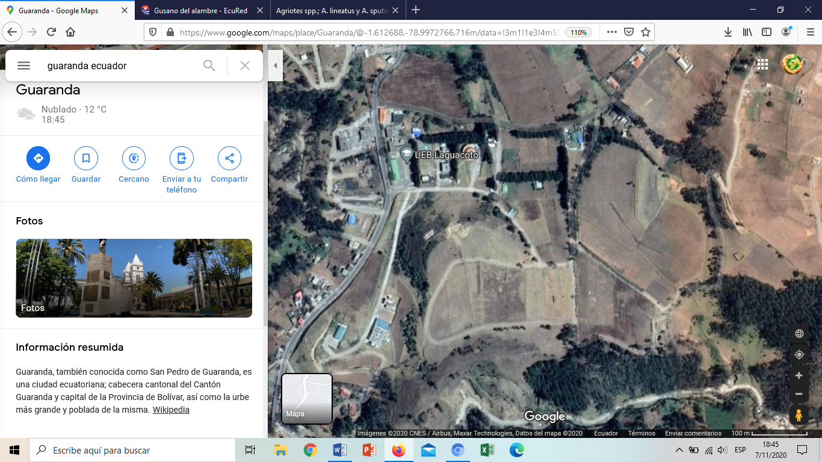
Anexo No. 1. Mapa físico de la ubicación geográfica del ensayo (GPS)
Granja experimental Laguacoto III
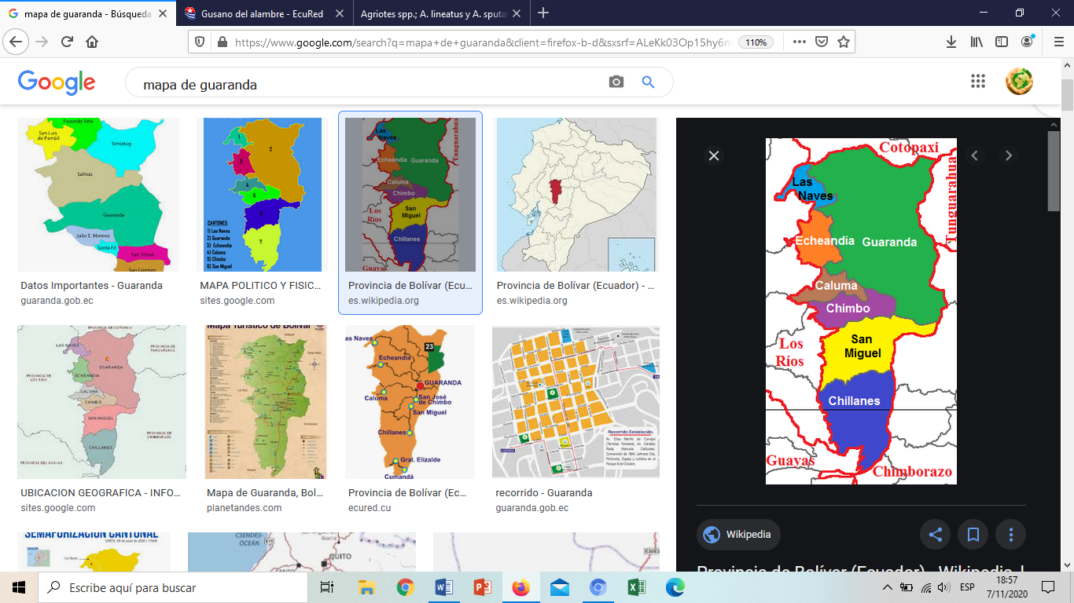

Anexo No. 2. Base de datos de la Valoración agronómica de 45 accesiones de cebada (Hordeum vulgare L.) en la localidad Laguacoto III, cantón Guaranda, Provincia Bolívar, 2020.
- Casos  - Repeticiones  - Tratamientos  - Altura de planta  - Acame de tallo  - Acame de Raíz  - Longitud de la espiga  - Número de hileras por espiga  - Número de espiguillas por espiga  - Número de granos por espiga  - Desgrane de la espiga  - Días a la cosecha  - Porcentaje grano quebrado  - Porcentaje humedad del grano  - Peso de 1000 granos  - Rendimiento total de la parcela  - Rendimiento en Kg/ha al 14% humedad | - Roya de la hoja  - Roya amarilla  - Roya del tallo  - Hemiltosporium  - Virus  - Carbón  - Hábito de crecimiento  - Color de la gluma  - Forma de aristas de la lemma  - Barbas de aristas de la emma  - Tipo de lemma  - Color de la arista  - Densidad de la espiga  - Color de la espiga  - Cubierta del grano  - Color del grano

1 | 2 | 3 | 4 | 5 | 6 | 7 | 8 | 9 | 10 | 11 | 12 | 13 | 14 | 15 | 16 | 17 | 18 | 19 | 20 | 21 | 22 | 23 | 24 | 25 | 26 | 27 | 28 | 29 | 30 | 31 | 32 | 33
1 | 1 | 1 | 97 | 50 | 1 | 5,1 | 2 | 4 | 20 | 1 | 112 | 2,72 | 11,3 | 43,8 | 1,3 | 2600 | 3 | 4 | 3 | 2 | 3 | 1 | 2 | 1 | 3 | 2 | 2 | 2 | 3 | 4 | 2 | 2
2 | 1 | 2 | 78,2 | 5 | 2 | 8,8 | 2 | 4 | 28 | 1 | 112 | 0 | 10,6 | 58,3 | 0,86 | 1720 | 2 | 4 | 3 | 2 | 2 | 1 | 1 | 2 | 3 | 2 | 2 | 2 | 3 | 4 | 2 | 2
3 | 1 | 3 | 67,5 | 45 | 1 | 8,4 | 2 | 5 | 24 | 1 | 115 | 0,65 | 12,9 | 44 | 0,96 | 1920 | 3 | 5 | 2 | 3 | 2 | 1 | 1 | 2 | 3 | 2 | 2 | 2 | 3 | 4 | 2 | 2
4 | 1 | 4 | 72,5 | 20 | 1 | 7,1 | 2 | 5 | 22 | 1 | 112 | 1,85 | 10,1 | 41,8 | 1,1 | 2200 | 2 | 6 | 5 | 3 | 2 | 1 | 2 | 2 | 3 | 2 | 2 | 2 | 3 | 4 | 2 | 2
5 | 1 | 5 | 69,8 | 40 | 3 | 8,7 | 2 | 4 | 29 | 1 | 115 | 0,64 | 13,6 | 49,4 | 1,15 | 2300 | 5 | 4 | 5 | 4 | 2 | 1 | 2 | 2 | 3 | 2 | 2 | 2 | 3 | 4 | 2 | 2
6 | 1 | 6 | 110 | 85 | 30 | 6,2 | 6 | 5 | 24 | 2 | 110 | 2,24 | 14,5 | 22,3 | 0,37 | 740 | 2 | 5 | 4 | 3 | 4 | 1 | 3 | 2 | 3 | 2 | 2 | 2 | 3 | 4 | 2 | 3
7 | 1 | 7 | 75,8 | 6 | 1 | 7,7 | 2 | 5 | 28 | 1 | 111 | 0 | 14,4 | 44,8 | 1,25 | 2500 | 6 | 6 | 4 | 2 | 3 | 1 | 1 | 2 | 3 | 2 | 2 | 2 | 3 | 4 | 2 | 2
8 | 1 | 8 | 52 | 40 | 5 | 7,2 | 2 | 4 | 29 | 1 | 108 | 0,93 | 12,9 | 33,2 | 0,49 | 980 | 2 | 4 | 3 | 2 | 2 | 1 | 2 | 2 | 3 | 2 | 2 | 2 | 3 | 4 | 2 | 3
9 | 1 | 9 | 78,9 | 15 | 1 | 6,5 | 2 | 4 | 30 | 1 | 112 | 0 | 11,4 | 31,6 | 1,42 | 2840 | 6 | 5 | 3 | 4 | 3 | 1 | 2 | 2 | 3 | 2 | 2 | 2 | 3 | 4 | 2 | 3
10 | 1 | 10 | 74,1 | 10 | 1 | 8,7 | 2 | 4 | 22 | 1 | 118 | 0 | 11,8 | 39,3 | 1,44 | 2880 | 3 | 5 | 3 | 3 | 3 | 1 | 2 | 2 | 3 | 2 | 2 | 2 | 3 | 4 | 2 | 3
11 | 1 | 11 | 78,2 | 25 | 2 | 7,1 | 2 | 4 | 26 | 1 | 115 | 0,63 | 12,3 | 58,2 | 1,25 | 2500 | 5 | 5 | 5 | 3 | 2 | 1 | 2 | 2 | 3 | 2 | 2 | 2 | 3 | 4 | 2 | 3
12 | 1 | 12 | 62,7 | 40 | 1 | 7,8 | 2 | 4 | 26 | 1 | 113 | 1,47 | 12,7 | 35 | 0,95 | 1900 | 3 | 4 | 6 | 3 | 3 | 1 | 2 | 2 | 3 | 2 | 2 | 2 | 3 | 4 | 2 | 2
13 | 1 | 13 | 56,7 | 5 | 1 | 6,1 | 2 | 3 | 22 | 1 | 120 | 0,49 | 13,1 | 31,8 | 1,18 | 2360 | 6 | 5 | 4 | 3 | 2 | 1 | 2 | 2 | 3 | 2 | 2 | 2 | 3 | 4 | 2 | 3
14 | 1 | 14 | 71 | 30 | 1 | 7,6 | 2 | 3 | 26 | 1 | 110 | 0,77 | 11,2 | 35 | 1,13 | 2260 | 3 | 3 | 3 | 2 | 3 | 1 | 1 | 2 | 3 | 2 | 2 | 2 | 3 | 4 | 2 | 3
15 | 1 | 15 | 72,5 | 45 | 4 | 5,5 | 2 | 4 | 24 | 1 | 117 | 0 | 14 | 40,7 | 1,28 | 2560 | 6 | 2 | 2 | 2 | 3 | 1 | 2 | 2 | 3 | 2 | 2 | 2 | 3 | 4 | 2 | 3
16 | 1 | 16 | 77,4 | 5 | 1 | 7,1 | 2 | 4 | 28 | 1 | 111 | 0 | 13,3 | 31,7 | 1,08 | 2160 | 4 | 3 | 3 | 2 | 2 | 1 | 2 | 2 | 3 | 2 | 2 | 2 | 3 | 4 | 2 | 2
17 | 1 | 17 | 61,4 | 10 | 1 | 7,3 | 2 | 3 | 24 | 1 | 110 | 0 | 12,3 | 35,5 | 1,02 | 2040 | 6 | 2 | 3 | 3 | 2 | 1 | 1 | 2 | 3 | 2 | 2 | 2 | 3 | 4 | 2 | 2
18 | 1 | 18 | 56,8 | 20 | 1 | 7,9 | 2 | 3 | 26 | 1 | 118 | 0,49 | 13,6 | 39,2 | 0,88 | 1760 | 4 | 4 | 5 | 4 | 4 | 2 | 1 | 2 | 3 | 2 | 2 | 2 | 3 | 4 | 2 | 2
19 | 1 | 19 | 73,2 | 5 | 2 | 8,7 | 2 | 4 | 28 | 1 | 115 | 0 | 12,6 | 39,5 | 1,7 | 3400 | 6 | 5 | 4 | 2 | 3 | 1 | 1 | 2 | 3 | 2 | 2 | 2 | 3 | 4 | 2 | 2
20 | 1 | 20 | 56,3 | 5 | 1 | 7,9 | 2 | 3 | 23 | 1 | 120 | 0 | 13,5 | 47,7 | 1,28 | 2560 | 2 | 4 | 3 | 4 | 3 | 1 | 2 | 2 | 3 | 2 | 2 | 2 | 3 | 4 | 2 | 2
21 | 1 | 21 | 63,2 | 5 | 1 | 7,8 | 2 | 3 | 25 | 1 | 120 | 0 | 13,4 | 40,4 | 0,76 | 1520 | 3 | 5 | 2 | 3 | 2 | 1 | 2 | 2 | 3 | 2 | 2 | 2 | 3 | 4 | 2 | 2
22 | 1 | 22 | 75,9 | 35 | 4 | 8,5 | 2 | 4 | 28 | 2 | 110 | 4,7 | 11 | 33,1 | 0,98 | 1960 | 4 | 6 | 2 | 3 | 2 | 1 | 2 | 2 | 3 | 2 | 2 | 2 | 3 | 4 | 2 | 3
23 | 1 | 23 | 77,7 | 18 | 0 | 8,1 | 2 | 3 | 27 | 1 | 120 | 0 | 13,4 | 40,2 | 1 | 2000 | 6 | 4 | 4 | 3 | 2 | 1 | 1 | 2 | 3 | 2 | 2 | 2 | 3 | 4 | 2 | 3
24 | 1 | 24 | 70,2 | 20 | 4 | 6,6 | 2 | 2 | 21 | 1 | 120 | 0,54 | 13,1 | 35,2 | 1,11 | 2220 | 2 | 5 | 5 | 2 | 2 | 1 | 2 | 2 | 3 | 2 | 2 | 2 | 3 | 4 | 2 | 3
25 | 1 | 25 | 58,6 | 5 | 0 | 7,9 | 2 | 4 | 28 | 2 | 112 | 2,6 | 13,9 | 46,5 | 1,35 | 2700 | 3 | 5 | 3 | 2 | 3 | 1 | 1 | 2 | 3 | 2 | 2 | 2 | 3 | 4 | 2 | 2
26 | 1 | 26 | 72,4 | 40 | 1 | 8,1 | 2 | 2 | 27 | 2 | 112 | 0 | 11,9 | 33 | 1,18 | 2360 | 2 | 5 | 3 | 2 | 3 | 1 | 2 | 2 | 3 | 2 | 2 | 2 | 3 | 4 | 2 | 3
27 | 1 | 27 | 67,9 | 0 | 0 | 7,7 | 2 | 4 | 27 | 1 | 120 | 0,87 | 13,5 | 34,6 | 1,19 | 2380 | 3 | 7 | 3 | 2 | 4 | 1 | 1 | 2 | 3 | 2 | 2 | 2 | 3 | 4 | 2 | 2
28 | 1 | 28 | 70 | 55 | 10 | 6,8 | 2 | 4 | 25 | 2 | 110 | 0 | 12,2 | 33,5 | 1 | 2000 | 2 | 6 | 6 | 2 | 2 | 1 | 2 | 2 | 3 | 2 | 2 | 2 | 3 | 4 | 2 | 2
29 | 1 | 29 | 71,4 | 2 | 0 | 7,4 | 2 | 4 | 25 | 1 | 112 | 0 | 12,6 | 41,3 | 0,93 | 1860 | 5 | 7 | 5 | 2 | 3 | 1 | 2 | 2 | 3 | 2 | 2 | 2 | 3 | 4 | 2 | 2
30 | 1 | 30 | 57,4 | 24 | 1 | 7,8 | 2 | 4 | 31 | 1 | 110 | 0,46 | 12,6 | 30,9 | 1,25 | 2500 | 2 | 6 | 5 | 2 | 3 | 1 | 2 | 2 | 3 | 2 | 2 | 2 | 3 | 4 | 2 | 3
31 | 1 | 31 | 77,2 | 5 | 0 | 8 | 2 | 5 | 27 | 1 | 112 | 0 | 13,1 | 41,9 | 0,83 | 1660 | 4 | 5 | 2 | 2 | 3 | 1 | 2 | 2 | 3 | 2 | 2 | 2 | 3 | 4 | 2 | 3
32 | 1 | 32 | 79 | 0 | 5 | 7,7 | 2 | 4 | 26 | 2 | 114 | 0 | 12,6 | 40,7 | 0,93 | 1860 | 2 | 6 | 3 | 3 | 3 | 1 | 1 | 2 | 3 | 2 | 2 | 2 | 3 | 4 | 2 | 3
33 | 1 | 33 | 82,4 | 20 | 1 | 8,5 | 2 | 4 | 32 | 2 | 120 | 0 | 12,5 | 92,2 | 1,07 | 2140 | 4 | 5 | 5 | 3 | 3 | 1 | 2 | 2 | 3 | 2 | 2 | 2 | 3 | 4 | 2 | 3
34 | 1 | 34 | 57,3 | 30 | 5 | 7,2 | 2 | 4 | 23 | 2 | 108 | 0 | 12 | 33,4 | 0,97 | 1940 | 2 | 5 | 3 | 4 | 2 | 4 | 2 | 2 | 3 | 2 | 2 | 2 | 3 | 4 | 2 | 3
35 | 1 | 35 | 68,6 | 30 | 3 | 7,6 | 2 | 4 | 35 | 2 | 120 | 0 | 10,5 | 30 | 0,48 | 967 | 4 | 4 | 3 | 2 | 3 | 1 | 2 | 2 | 3 | 2 | 2 | 2 | 2 | 4 | 2 | 2
36 | 1 | 36 | 78,1 | 20 | 0 | 8 | 2 | 5 | 26 | 1 | 120 | 0 | 13,4 | 39,9 | 1,18 | 2360 | 2 | 3 | 2 | 2 | 2 | 1 | 1 | 2 | 3 | 2 | 2 | 2 | 3 | 4 | 2 | 2
37 | 1 | 37 | 75,2 | 3 | 0 | 7,3 | 2 | 4 | 25 | 2 | 120 | 0,8 | 13,3 | 33,4 | 0,95 | 1900 | 4 | 2 | 2 | 2 | 2 | 1 | 1 | 2 | 3 | 2 | 2 | 2 | 3 | 3 | 2 | 2
38 | 1 | 38 | 59,3 | 5 | 2 | 7,2 | 2 | 3 | 27 | 1 | 120 | 1,07 | 11,9 | 29,1 | 0,85 | 1700 | 2 | 5 | 2 | 3 | 2 | 1 | 2 | 2 | 3 | 2 | 2 | 2 | 3 | 4 | 2 | 2
39 | 1 | 39 | 74,3 | 50 | 2 | 7,3 | 2 | 4 | 27 | 1 | 108 | 0 | 11 | 36,3 | 1,11 | 2220 | 4 | 3 | 5 | 3 | 2 | 1 | 2 | 2 | 3 | 2 | 2 | 2 | 3 | 4 | 2 | 2
40 | 1 | 40 | 65,7 | 2 | 0 | 7,9 | 2 | 3 | 25 | 1 | 125 | 0,45 | 12,2 | 31,2 | 0,95 | 1900 | 2 | 5 | 5 | 4 | 3 | 1 | 1 | 2 | 3 | 2 | 2 | 2 | 3 | 4 | 2 | 3
41 | 1 | 41 | 69,6 | 1 | 0 | 8 | 2 | 3 | 28 | 1 | 118 | 0,57 | 12,5 | 35 | 0,85 | 1700 | 4 | 4 | 3 | 2 | 2 | 1 | 1 | 2 | 3 | 2 | 2 | 2 | 3 | 4 | 2 | 3
42 | 1 | 42 | 79,3 | 30 | 5 | 7,2 | 2 | 4 | 27 | 2 | 110 | 0 | 13,1 | 39,7 | 0,8 | 1600 | 2 | 5 | 3 | 2 | 2 | 1 | 2 | 2 | 3 | 2 | 2 | 2 | 3 | 4 | 2 | 3
43 | 1 | 43 | 51,5 | 20 | 1 | 6,8 | 2 | 4 | 25 | 2 | 112 | 1,77 | 11,6 | 32,6 | 0,91 | 1820 | 4 | 6 | 3 | 2 | 2 | 1 | 2 | 2 | 3 | 2 | 2 | 2 | 3 | 3,9 | 2 | 2
44 | 1 | 44 | 67,7 | 7 | 1 | 8 | 2 | 4 | 27 | 1 | 111 | 1,4 | 11,3 | 32,1 | 1,02 | 2040 | 2 | 2 | 2 | 2 | 3 | 1 | 1 | 2 | 3 | 2 | 2 | 2 | 3 | 4 | 2 | 2
45 | 1 | 45 | 76,6 | 5 | 0 | 7,4 | 2 | 4 | 28 | 1 | 118 | 0,45 | 13,1 | 36,1 | 0,84 | 1680 | 4 | 7 | 2 | 4 | 4 | 1 | 1 | 2 | 3 | 2 | 2 | 2 | 3 | 4 | 2 | 2
46 | 2 | 1 | 96,4 | 60 | 2 | 7,4 | 2 | 4 | 22 | 2 | 112 | 2,72 | 12,1 | 59,3 | 1,49 | 2980 | 2 | 4 | 3 | 3 | 3 | 1 | 1 | 2 | 3 | 2 | 2 | 2 | 2 | 4 | 2 | 2
47 | 2 | 2 | 81,5 | 5 | 1 | 8,5 | 2 | 4 | 27 | 2 | 112 | 0 | 12,8 | 62,2 | 0,86 | 1720 | 4 | 5 | 3 | 3 | 2 | 1 | 2 | 2 | 3 | 2 | 2 | 2 | 2 | 4 | 2 | 2
48 | 2 | 3 | 65,3 | 50 | 2 | 7,5 | 2 | 5 | 23 | 2 | 115 | 0,65 | 12,8 | 43,6 | 1,04 | 2080 | 2 | 6 | 3 | 2 | 2 | 1 | 2 | 2 | 3 | 2 | 2 | 2 | 2 | 4 | 2 | 2
49 | 2 | 4 | 74,8 | 25 | 3 | 7,1 | 2 | 5 | 24 | 2 | 112 | 1,85 | 12 | 37 | 1,21 | 2420 | 4 | 7 | 4 | 2 | 2 | 1 | 2 | 2 | 3 | 2 | 2 | 2 | 2 | 4 | 2 | 2
50 | 2 | 5 | 71,4 | 35 | 5 | 8,4 | 2 | 4 | 27 | 2 | 115 | 0,64 | 13,5 | 43,1 | 1,2 | 2400 | 2 | 4 | 4 | 4 | 3 | 1 | 2 | 2 | 3 | 2 | 2 | 2 | 2 | 4 | 2 | 2
51 | 2 | 6 | 107 | 80 | 10 | 6,8 | 6 | 5 | 22 | 3 | 112 | 2,24 | 14,5 | 31,2 | 0,43 | 860 | 4 | 5 | 6 | 4 | 3 | 1 | 4 | 2 | 3 | 3 | 2 | 2 | 2 | 4 | 1 | 2
52 | 2 | 7 | 74,4 | 10 | 2 | 8,4 | 2 | 5 | 27 | 2 | 112 | 0 | 12,5 | 62,4 | 1,2 | 2400 | 2 | 2 | 5 | 4 | 3 | 1 | 2 | 2 | 3 | 2 | 2 | 2 | 2 | 4 | 2 | 2
53 | 2 | 8 | 52 | 40 | 5 | 7 | 2 | 4 | 28 | 1 | 108 | 0,93 | 11,6 | 27,1 | 0,45 | 900 | 4 | 3 | 3 | 3 | 2 | 1 | 2 | 2 | 3 | 2 | 2 | 2 | 2 | 4 | 2 | 2
54 | 2 | 9 | 79,3 | 20 | 1 | 7,9 | 2 | 4 | 32 | 1 | 112 | 0 | 0 | 38,3 | 1,39 | 2780 | 2 | 6 | 3 | 3 | 3 | 1 | 2 | 2 | 3 | 2 | 2 | 2 | 2 | 4 | 2 | 2
55 | 2 | 10 | 75,8 | 8 | 2 | 8,5 | 2 | 4 | 22 | 1 | 117 | 0 | 12,1 | 38,8 | 1,47 | 2940 | 4 | 2 | 5 | 2 | 2 | 1 | 2 | 2 | 3 | 2 | 2 | 2 | 2 | 4 | 2 | 2
56 | 2 | 11 | 79,9 | 30 | 3 | 6,9 | 2 | 4 | 26 | 1 | 113 | 0,63 | 13,8 | 44,6 | 1,18 | 2360 | 2 | 2 | 5 | 2 | 2 | 1 | 2 | 2 | 3 | 2 | 2 | 2 | 2 | 4 | 2 | 2
57 | 2 | 12 | 63,2 | 45 | 3 | 8,2 | 2 | 4 | 24 | 2 | 113 | 1,47 | 11,4 | 30,2 | 1,07 | 2140 | 4 | 3 | 5 | 4 | 2 | 1 | 2 | 2 | 3 | 2 | 2 | 2 | 2 | 4 | 2 | 2
58 | 2 | 13 | 56,6 | 10 | 2 | 6,8 | 2 | 3 | 23 | 2 | 118 | 0,49 | 12,6 | 28,2 | 1,22 | 2440 | 2 | 5 | 3 | 3 | 2 | 1 | 1 | 2 | 3 | 2 | 2 | 2 | 2 | 4 | 2 | 2
59 | 2 | 14 | 71,9 | 25 | 1 | 7,3 | 2 | 3 | 23 | 2 | 111 | 0,77 | 11,4 | 29,5 | 1,22 | 2440 | 4 | 2 | 3 | 4 | 3 | 1 | 2 | 2 | 3 | 2 | 2 | 2 | 2 | 4 | 2 | 2
60 | 2 | 15 | 75 | 55 | 5 | 6,9 | 2 | 4 | 24 | 2 | 115 | 0 | 12,2 | 36,3 | 1,3 | 2600 | 2 | 5 | 3 | 4 | 2 | 1 | 2 | 2 | 3 | 2 | 2 | 2 | 2 | 4 | 2 | 2
61 | 2 | 16 | 76 | 10 | 1 | 7,3 | 2 | 4 | 29 | 1 | 111 | 0 | 13,7 | 32,5 | 1,15 | 2300 | 4 | 3 | 4 | 2 | 2 | 1 | 2 | 2 | 3 | 2 | 2 | 2 | 2 | 4 | 2 | 2
62 | 2 | 17 | 62,2 | 20 | 1 | 7,4 | 2 | 3 | 24 | 1 | 110 | 0 | 12 | 43 | 1,02 | 2040 | 3 | 3 | 4 | 2 | 3 | 1 | 2 | 2 | 3 | 2 | 2 | 2 | 2 | 4 | 2 | 2
63 | 2 | 18 | 55,4 | 10 | 1 | 6,7 | 2 | 3 | 24 | 2 | 117 | 0,49 | 12,2 | 39,6 | 1 | 2000 | 5 | 3 | 4 | 2 | 2 | 1 | 2 | 2 | 3 | 2 | 2 | 2 | 2 | 4 | 2 | 2
64 | 2 | 19 | 75 | 5 | 1 | 8,3 | 2 | 4 | 30 | 2 | 115 | 0 | 11,7 | 39 | 1,65 | 3300 | 3 | 5 | 4 | 3 | 3 | 1 | 1 | 2 | 3 | 2 | 2 | 2 | 2 | 4 | 2 | 2
65 | 2 | 20 | 57,4 | 5 | 1 | 7,4 | 2 | 3 | 24 | 2 | 118 | 0 | 13,1 | 41,3 | 1,2 | 2400 | 6 | 3 | 3 | 5 | 3 | 1 | 2 | 2 | 3 | 2 | 2 | 2 | 2 | 4 | 2 | 2
66 | 2 | 21 | 61,4 | 5 | 1 | 7 | 2 | 3 | 24 | 1 | 120 | 0 | 13,3 | 35,1 | 0,9 | 1800 | 3 | 4 | 3 | 3 | 3 | 1 | 2 | 2 | 3 | 2 | 2 | 2 | 2 | 4 | 2 | 2
67 | 2 | 22 | 73,1 | 40 | 3 | 8 | 2 | 4 | 25 | 2 | 110 | 4,7 | 12,6 | 34,1 | 1 | 2000 | 6 | 4 | 3 | 3 | 3 | 1 | 2 | 2 | 3 | 2 | 2 | 2 | 2 | 4 | 2 | 2
68 | 2 | 23 | 77,8 | 20 | 0 | 7,8 | 2 | 3 | 25 | 2 | 120 | 0 | 13 | 43,8 | 1,04 | 2080 | 4 | 4 | 2 | 2 | 2 | 1 | 2 | 2 | 3 | 2 | 2 | 2 | 2 | 4 | 2 | 2
69 | 2 | 24 | 68,7 | 30 | 4 | 7,6 | 2 | 2 | 24 | 1 | 120 | 0,54 | 13 | 43,6 | 1 | 2000 | 3 | 3 | 2 | 2 | 2 | 1 | 2 | 2 | 3 | 2 | 2 | 2 | 2 | 4 | 2 | 2
70 | 2 | 25 | 58,4 | 210 | 2 | 7,7 | 2 | 4 | 27 | 2 | 112 | 2,6 | 11,7 | 42 | 1,26 | 2520 | 6 | 5 | 2 | 4 | 2 | 1 | 2 | 2 | 3 | 2 | 2 | 2 | 2 | 4 | 2 | 2
71 | 2 | 26 | 70,9 | 30 | 3 | 7,3 | 2 | 2 | 29 | 2 | 112 | 0 | 12,8 | 39,6 | 1,24 | 2480 | 4 | 3 | 4 | 4 | 2 | 1 | 2 | 2 | 3 | 2 | 2 | 2 | 2 | 4 | 2 | 2
72 | 2 | 27 | 68,3 | 0 | 0 | 7,7 | 2 | 4 | 27 | 2 | 120 | 0,87 | 13 | 33,8 | 1,18 | 2360 | 7 | 6 | 4 | 2 | 3 | 1 | 1 | 2 | 3 | 2 | 2 | 2 | 2 | 4 | 2 | 2
73 | 2 | 28 | 70,7 | 60 | 10 | 7,1 | 2 | 4 | 26 | 2 | 110 | 0 | 12,1 | 36,5 | 1,1 | 2200 | 5 | 4 | 4 | 2 | 3 | 1 | 2 | 2 | 3 | 2 | 2 | 2 | 2 | 4 | 2 | 2
74 | 2 | 29 | 75,5 | 2 | 0 | 7,3 | 2 | 4 | 25 | 2 | 112 | 0 | 13 | 35,5 | 0,91 | 1820 | 7 | 4 | 6 | 3 | 3 | 1 | 2 | 2 | 3 | 2 | 2 | 2 | 2 | 4 | 2 | 2
75 | 2 | 30 | 55,1 | 20 | 0 | 7,2 | 2 | 4 | 29 | 2 | 110 | 0,46 | 12,1 | 36,8 | 1,4 | 2800 | 6 | 5 | 6 | 3 | 3 | 1 | 2 | 2 | 3 | 2 | 2 | 2 | 2 | 4 | 2 | 2
76 | 2 | 31 | 76,4 | 5 | 1 | 8 | 2 | 5 | 29 | 2 | 112 | 0 | 11,3 | 39,2 | 0,87 | 1740 | 5 | 5 | 7 | 2 | 3 | 1 | 2 | 2 | 3 | 2 | 2 | 2 | 2 | 4 | 2 | 2
77 | 2 | 32 | 79,5 | 10 | 2 | 7,2 | 2 | 4 | 28 | 2 | 112 | 0 | 13,4 | 36,7 | 0,84 | 1680 | 6 | 3 | 5 | 4 | 4 | 1 | 2 | 2 | 3 | 2 | 2 | 2 | 2 | 4 | 2 | 2
78 | 2 | 33 | 82 | 20 | 0 | 8,2 | 2 | 4 | 31 | 2 | 120 | 0 | 12,2 | 39,3 | 1,03 | 2060 | 4 | 4 | 5 | 3 | 3 | 1 | 2 | 2 | 3 | 2 | 2 | 2 | 2 | 4 | 2 | 2
79 | 2 | 34 | 56,9 | 40 | 5 | 7,5 | 2 | 4 | 23 | 2 | 108 | 0 | 11,7 | 30,9 | 0,97 | 1940 | 6 | 5 | 5 | 2 | 2 | 1 | 2 | 2 | 3 | 2 | 2 | 2 | 2 | 4 | 2 | 2
80 | 2 | 35 | 69,6 | 30 | 3 | 7,2 | 2 | 4 | 35 | 2 | 120 | 0 | 11 | 33,8 | 0,49 | 980 | 2 | 4 | 2 | 3 | 3 | 1 | 2 | 2 | 3 | 2 | 2 | 2 | 2 | 4 | 2 | 2
81 | 2 | 36 | 75,6 | 20 | 0 | 7,2 | 2 | 5 | 25 | 2 | 118 | 0 | 12,3 | 43,8 | 1,23 | 2460 | 6 | 5 | 2 | 4 | 3 | 1 | 1 | 2 | 3 | 2 | 2 | 2 | 2 | 4 | 2 | 2
82 | 2 | 37 | 75 | 2 | 0 | 6,5 | 2 | 4 | 24 | 2 | 120 | 0,8 | 12,8 | 29,9 | 0,84 | 1680 | 2 | 4 | 3 | 4 | 3 | 1 | 2 | 2 | 2 | 2 | 2 | 2 | 2 | 4 | 2 | 2
83 | 2 | 38 | 59 | 2 | 3 | 7 | 2 | 3 | 27 | 2 | 120 | 1,07 | 12,3 | 37,2 | 0,85 | 1700 | 5 | 4 | 3 | 2 | 2 | 1 | 2 | 2 | 3 | 2 | 2 | 2 | 2 | 4 | 2 | 2
84 | 2 | 39 | 71,5 | 60 | 5 | 7,3 | 2 | 4 | 27 | 1 | 106 | 0 | 13,3 | 37,8 | 1,19 | 2380 | 6 | 7 | 4 | 3 | 2 | 1 | 2 | 2 | 3 | 2 | 2 | 2 | 2 | 4 | 2 | 2
85 | 2 | 40 | 62,9 | 2 | 0 | 8 | 2 | 3 | 24 | 1 | 125 | 0,45 | 13,9 | 35,4 | 1,09 | 2180 | 3 | 4 | 4 | 3 | 2 | 1 | 1 | 2 | 2 | 2 | 2 | 2 | 2 | 4 | 2 | 2
86 | 2 | 41 | 68,1 | 1 | 0 | 7,6 | 2 | 3 | 27 | 1 | 118 | 0,57 | 12 | 34,9 | 1,1 | 2200 | 5 | 5 | 4 | 3 | 2 | 1 | 1 | 2 | 3 | 2 | 2 | 2 | 2 | 4 | 2 | 2
87 | 2 | 42 | 75,6 | 45 | 5 | 7,1 | 2 | 4 | 28 | 2 | 110 | 0 | 13,5 | 40,7 | 0,96 | 1920 | 3 | 6 | 4 | 2 | 2 | 1 | 2 | 2 | 3 | 2 | 2 | 2 | 2 | 4 | 2 | 2
88 | 2 | 43 | 53,4 | 25 | 5 | 6,4 | 2 | 4 | 24 | 2 | 112 | 1,77 | 12 | 32,9 | 1,04 | 2080 | 5 | 5 | 5 | 2 | 2 | 1 | 2 | 2 | 3 | 2 | 2 | 2 | 2 | 4 | 2 | 2
89 | 2 | 44 | 69,1 | 10 | 2 | 7,7 | 2 | 4 | 30 | 1 | 111 | 1,4 | 12,1 | 32,1 | 0,97 | 1940 | 3 | 6 | 5 | 3 | 3 | 1 | 2 | 2 | 3 | 2 | 2 | 2 | 2 | 4 | 2 | 2
90 | 2 | 45 | 77,5 | 5 | 1 | 7,3 | 2 | 4 | 26 | 1 | 118 | 0,45 | 13,9 | 33,1 | 0,84 | 1680 | 6 | 7 | 5 | 4 | 3 | 1 | 2 | 2 | 3 | 2 | 2 | 2 | 2 | 4 | 2 | 2
91 | 3 | 1 | 95 | 50 | 1 | 5,7 | 2 | 4 | 21 | 1 | 112 | 2,72 | 10,4 | 59,7 | 1,35 | 2700 | 2 | 6 | 2 | 3 | 4 | 1 | 2 | 1 | 3,4 | 2 | 2 | 2 | 2 | 4 | 2 | 2
92 | 3 | 2 | 79 | 5 | 2 | 8,2 | 2 | 4 | 28 | 1 | 112 | 0 | 11,2 | 58 | 0,8 | 1600 | 6 | 5 | 2 | 3 | 3 | 1 | 1 | 2 | 3 | 2 | 2 | 2 | 2 | 4 | 2 | 2
93 | 3 | 3 | 65 | 50 | 2 | 8,6 | 2 | 5 | 23 | 1 | 115 | 0,65 | 10,7 | 43,9 | 0,96 | 1920 | 2 | 4 | 2 | 4 | 2 | 1 | 2 | 2 | 3 | 2 | 2 | 2 | 2 | 4 | 2 | 2
94 | 3 | 4 | 75,3 | 20 | 5 | 7,1 | 2 | 5 | 24 | 1 | 112 | 1,85 | 11,6 | 55,7 | 0,96 | 1920 | 5 | 4 | 4 | 4 | 3 | 1 | 2 | 2 | 3 | 2 | 2 | 2 | 2 | 4 | 2 | 2
95 | 3 | 5 | 72,4 | 40 | 5 | 8,1 | 2 | 4 | 27 | 1 | 115 | 0,64 | 13,2 | 43,1 | 1,17 | 2340 | 3 | 5 | 4 | 2 | 4 | 1 | 2 | 2 | 3 | 2 | 2 | 2 | 2 | 4 | 2 | 2
96 | 3 | 6 | 109 | 90 | 15 | 6,9 | 6 | 5 | 21 | 3 | 110 | 2,24 | 13,4 | 27,6 | 0,4 | 800 | 5 | 5 | 4 | 2 | 4 | 1 | 2 | 2 | 3 | 2 | 2 | 2 | 2 | 4 | 1 | 2
97 | 3 | 7 | 75,1 | 8 | 1 | 8,1 | 2 | 5 | 28 | 1 | 111 | 0 | 12,6 | 48,6 | 1,23 | 2460 | 3 | 3 | 6 | 2 | 2 | 1 | 2 | 2 | 3 | 2 | 2 | 2 | 2 | 4 | 2 | 2
98 | 3 | 8 | 51 | 50 | 5 | 7,1 | 2 | 4 | 29 | 1 | 108 | 0,93 | 11,1 | 26,3 | 0,44 | 880 | 6 | 3 | 6 | 2 | 3 | 1 | 2 | 2 | 3 | 2 | 2 | 2 | 2 | 4 | 2 | 2
99 | 3 | 9 | 80,7 | 20 | 2 | 7,6 | 2 | 4 | 30 | 1 | 112 | 0 | 10,8 | 34,2 | 1,41 | 2820 | 2 | 3 | 6 | 2 | 3 | 1 | 2 | 2 | 3 | 2 | 2 | 2 | 2 | 4 | 2 | 2
100 | 3 | 10 | 75,6 | 10 | 2 | 7,9 | 2 | 4 | 23 | 1 | 118 | 0 | 12,3 | 43,3 | 1,41 | 2820 | 5 | 5 | 7 | 3 | 3 | 1 | 2 | 2 | 3 | 2 | 2 | 2 | 2 | 4 | 2 | 2
101 | 3 | 11 | 80,1 | 20 | 2 | 7,2 | 2 | 4 | 27 | 1 | 115 | 0,63 | 11,8 | 44,3 | 1,18 | 2360 | 3 | 5 | 7 | 3 | 3 | 1 | 2 | 2 | 3 | 2 | 2 | 2 | 1 | 4 | 2 | 2
102 | 3 | 12 | 67,9 | 40 | 3 | 8,5 | 2 | 4 | 24 | 1 | 113 | 1,47 | 14,5 | 32,3 | 1 | 2000 | 6 | 5 | 3 | 4 | 3 | 1 | 2 | 2 | 3 | 2 | 2 | 2 | 2 | 4 | 2 | 2
103 | 3 | 13 | 58,4 | 5 | 1 | 7 | 2 | 3 | 25 | 1 | 120 | 0,49 | 10,8 | 35,8 | 1,13 | 2260 | 3 | 4 | 3 | 4 | 3 | 1 | 2 | 2 | 3 | 2 | 2 | 2 | 2 | 4 | 2 | 2
104 | 3 | 14 | 69,3 | 30 | 2 | 7,9 | 2 | 3 | 25 | 1 | 110 | 0,77 | 12 | 33,8 | 1,15 | 2300 | 6 | 5 | 3 | 4 | 2 | 1 | 2 | 2 | 3 | 2 | 2 | 2 | 2 | 4 | 2 | 2
105 | 3 | 15 | 75,6 | 60 | 5 | 6,2 | 2 | 4 | 22 | 1 | 117 | 0 | 13,4 | 41 | 1,26 | 2520 | 2 | 5 | 3 | 2 | 2 | 1 | 2 | 2 | 3 | 2 | 2 | 2 | 2 | 4 | 2 | 2
106 | 3 | 16 | 72,5 | 5 | 1 | 7,5 | 2 | 4 | 29 | 1 | 111 | 0 | 11,8 | 32,2 | 1,17 | 2340 | 5 | 5 | 4 | 3 | 3 | 1 | 2 | 2 | 3 | 2 | 2 | 2 | 2 | 4 | 2 | 2
107 | 3 | 17 | 60,2 | 20 | 1 | 7,8 | 2 | 3 | 24 | 1 | 110 | 0 | 13 | 40,3 | 1,14 | 2280 | 2 | 5 | 4 | 3 | 4 | 1 | 2 | 2 | 3 | 2 | 2 | 2 | 2 | 4 | 2 | 2
108 | 3 | 18 | 57 | 20 | 1 | 7,7 | 2 | 3 | 24 | 1 | 118 | 0,49 | 12,5 | 40,9 | 0,96 | 1920 | 5 | 5 | 4 | 2 | 2 | 1 | 2 | 2 | 3 | 2 | 2 | 2 | 2 | 4 | 2 | 2
109 | 3 | 19 | 75 | 5 | 2 | 8,7 | 2 | 4 | 30 | 1 | 115 | 0 | 11,6 | 40,9 | 1,74 | 3480 | 4 | 4 | 4 | 4 | 2 | 1 | 2 | 2 | 3 | 2 | 2 | 2 | 2 | 4 | 2 | 2
110 | 3 | 20 | 57,1 | 7 | 2 | 7,7 | 2 | 3 | 25 | 1 | 120 | 0 | 11,9 | 45,2 | 1,26 | 2520 | 5 | 5 | 4 | 3 | 2 | 1 | 2 | 2 | 3 | 2 | 2 | 2 | 2 | 4 | 2 | 2
111 | 3 | 21 | 64,5 | 5 | 1 | 7 | 2 | 3 | 25 | 1 | 120 | 0 | 12,4 | 37,5 | 0,8 | 1600 | 3 | 5 | 4 | 4 | 2 | 1 | 2 | 2 | 3 | 2 | 2 | 2 | 2 | 4 | 2 | 2
112 | 3 | 22 | 75 | 30 | 3 | 8,6 | 2 | 4 | 27 | 2 | 110 | 4,7 | 11,3 | 28,9 | 0,85 | 1700 | 6 | 5 | 4 | 4 | 2 | 1 | 2 | 2 | 3 | 2 | 2 | 2 | 2 | 4 | 2 | 2
113 | 3 | 23 | 77,5 | 10 | 1 | 8 | 2 | 3 | 25 | 1 | 120 | 0 | 13,2 | 46,6 | 1,03 | 2060 | 3 | 7 | 4 | 4 | 2 | 1 | 2 | 2 | 3 | 2 | 2 | 2 | 2 | 4 | 2 | 2
114 | 3 | 24 | 67 | 30 | 4 | 6,8 | 2 | 2 | 22 | 1 | 120 | 0,54 | 12,3 | 39,7 | 1,06 | 2120 | 6 | 5 | 2 | 4 | 2 | 1 | 2 | 2 | 3 | 2 | 2 | 2 | 2 | 4 | 2 | 2
115 | 3 | 25 | 57,7 | 10 | 1 | 7,1 | 2 | 4 | 27 | 2 | 112 | 2,6 | 13 | 41 | 1,25 | 2500 | 2 | 7 | 2 | 4 | 2 | 1 | 2 | 2 | 3 | 2 | 2 | 2 | 2 | 4 | 2 | 2
116 | 3 | 26 | 73,8 | 30 | 3 | 7,3 | 2 | 2 | 27 | 2 | 112 | 0 | 11 | 40,6 | 1,2 | 2400 | 5 | 4 | 2 | 4 | 2 | 1 | 2 | 2 | 3 | 2 | 2 | 2 | 2 | 4 | 2 | 2
117 | 3 | 27 | 69,7 | 5 | 0 | 7,6 | 2 | 4 | 29 | 1 | 120 | 0,87 | 13,5 | 38,2 | 1,15 | 2300 | 2 | 6 | 2 | 4 | 3 | 1 | 2 | 2 | 3 | 2 | 2 | 2 | 2 | 4 | 2 | 2
118 | 3 | 28 | 67,2 | 50 | 5 | 7,1 | 2 | 4 | 26 | 2 | 110 | 0 | 10,9 | 29,4 | 1,05 | 2100 | 4 | 5 | 5 | 4 | 3 | 1 | 2 | 2 | 3 | 2 | 2 | 2 | 2 | 4 | 2 | 2
119 | 3 | 29 | 76,7 | 3 | 5 | 7,4 | 2 | 4 | 26 | 1 | 112 | 0 | 11,6 | 32,7 | 0,95 | 1900 | 2 | 4 | 5 | 4 | 3 | 1 | 2 | 2 | 3 | 2 | 2 | 2 | 2 | 4 | 2 | 2
120 | 3 | 30 | 59,4 | 20 | 2 | 7,4 | 2 | 4 | 29 | 1 | 110 | 0,46 | 11,1 | 30 | 1,35 | 2700 | 4 | 4 | 5 | 2 | 3 | 1 | 2 | 2 | 3 | 2 | 2 | 2 | 2 | 4 | 2 | 2
121 | 3 | 31 | 77,1 | 2 | 1 | 8,9 | 2 | 5 | 27 | 1 | 112 | 0 | 12,1 | 42 | 0,83 | 1660 | 2 | 6 | 5 | 5 | 3 | 1 | 2 | 2 | 3 | 2 | 2 | 2 | 2 | 4 | 2 | 2
122 | 3 | 32 | 77,1 | 10 | 2 | 7,4 | 2 | 4 | 26 | 2 | 114 | 0 | 12,3 | 39,7 | 0,84 | 1680 | 4 | 4 | 5 | 3 | 3 | 1 | 2 | 2 | 3 | 2 | 2 | 2 | 2 | 4 | 2 | 2
123 | 3 | 33 | 84,8 | 30 | 2 | 8,7 | 2 | 4 | 28 | 2 | 120 | 0 | 13 | 35,7 | 1 | 2000 | 2 | 5 | 3 | 4 | 4 | 1 | 2 | 2 | 3 | 2 | 2 | 2 | 2 | 4 | 2 | 2
124 | 3 | 34 | 57 | 40 | 5 | 7,2 | 2 | 4 | 24 | 2 | 108 | 0 | 12 | 35,3 | 0,93 | 1860 | 4 | 5 | 5 | 3 | 3 | 1 | 2 | 2 | 3 | 2 | 2 | 2 | 2 | 4 | 2 | 2
125 | 3 | 35 | 67,8 | 30 | 4 | 8 | 2 | 4 | 35 | 2 | 120 | 0 | 10 | 35,3 | 0,47 | 940 | 2 | 4 | 5 | 2 | 3 | 1 | 2 | 2 | 3 | 2 | 2 | 2 | 2 | 4 | 2 | 2
126 | 3 | 36 | 77,4 | 10 | 1 | 8 | 2 | 5 | 25 | 1 | 118 | 0 | 12,4 | 43,3 | 1,2 | 2400 | 4 | 4 | 5 | 3 | 3 | 1 | 2 | 2 | 3 | 2 | 2 | 2 | 2 | 4 | 2 | 2
127 | 3 | 37 | 71,2 | 1 | 0 | 7,6 | 2 | 4 | 24 | 2 | 120 | 0,8 | 11,5 | 29,2 | 0,9 | 1800 | 5 | 5 | 3 | 3 | 2 | 1 | 1 | 2 | 3 | 2 | 2 | 2 | 2 | 4 | 2 | 2
128 | 3 | 38 | 59,7 | 5 | 2 | 7,8 | 2 | 3 | 28 | 1 | 120 | 1,07 | 12,9 | 31,2 | 0,88 | 1760 | 6 | 5 | 3 | 2 | 2 | 1 | 2 | 2 | 3 | 2 | 2 | 2 | 2 | 4 | 2 | 2
129 | 3 | 39 | 74,6 | 60 | 5 | 7,1 | 2 | 4 | 29 | 1 | 108 | 0 | 12,5 | 36,2 | 1,25 | 2500 | 5 | 5 | 3 | 2 | 2 | 1 | 2 | 2 | 3 | 2 | 2 | 2 | 2 | 4 | 2 | 2
130 | 3 | 40 | 65 | 5 | 0 | 7,5 | 2 | 3 | 26 | 1 | 125 | 0,45 | 12,1 | 29,2 | 0,85 | 1700 | 4 | 5 | 3 | 4 | 3 | 1 | 2 | 2 | 3 | 2 | 2 | 2 | 2 | 4 | 2 | 2
131 | 3 | 41 | 67,1 | 1 | 0 | 7,6 | 2 | 3 | 27 | 1 | 118 | 0,57 | 13,2 | 38 | 0,94 | 1880 | 4 | 7 | 3 | 4 | 4 | 1 | 2 | 2 | 3 | 2 | 2 | 2 | 2 | 4 | 2 | 2
132 | 3 | 42 | 76,3 | 30 | 2 | 7,6 | 2 | 4 | 28 | 2 | 110 | 0 | 12,6 | 40,4 | 0,96 | 1920 | 6 | 5 | 4 | 2 | 4 | 1 | 2 | 2 | 3 | 2 | 2 | 2 | 2 | 4 | 2 | 2
133 | 3 | 43 | 52,7 | 30 | 5 | 6,7 | 2 | 4 | 25 | 2 | 112 | 1,77 | 10,6 | 35,8 | 1,01 | 2020 | 4 | 2 | 4 | 2 | 4 | 1 | 2 | 2 | 3 | 2 | 2 | 2 | 2 | 4 | 2 | 2
134 | 3 | 44 | 68,1 | 10 | 1 | 7,6 | 2 | 4 | 27 | 1 | 111 | 1,4 | 10,5 | 35,3 | 0,95 | 1900 | 6 | 4 | 3 | 2 | 2 | 1 | 2 | 2 | 3 | 2 | 2 | 2 | 2 | 4 | 2 | 2
135 | 3 | 45 | 77,1 | 10 | 2 | 7,5 | 2 | 4 | 28 | 1 | 118 | 0,45 | 12,5 | 36,1 | 1,1 | 2200 | 6 | 7 | 3 | 2 | 2 | 1 | 2 | 2 | 3 | 2 | 2 | 2 | 2 | 4 | 2 | 2

Anexo No. 3. Base de datos de la Proteína de la Cebada

ANÁLISIS DE PROTEÍNA – CEBADA

# T 2018 | CÓDIGO ORIGEN 2018 | # T 2020 | PROTEÍNA | HUMEDAD | ALMIDÓN
72 | 21K16-0821 | 7 | 11,35 | 13,70 | 62,49
64 | 21K16-0812 | 9 | 13,26 | 12,86 | 60,21
129 | 21K16-1259 | 12 | 13,41 | 12,57 | 59,96
68 | 21K16-0816 | 14 | 12,55 | 13,49 | 61,24
128 | 21K16-1256 | 15 | 12,85 | 12,93 | 60,30
65 | 21K16-0813 | 18 | 11,67 | 13,08 | 60,98
67 | 21K16-0815 | 19 | 12,74 | 13,36 | 60,63
16 | 21K16-0671 | 20 | 12,06 | 13,15 | 60,71
126 | 21K16-1239 | 21 | 13,47 | 12,80 | 60,10
41 | 21K16-0747 | 27 | 11,04 | 12,95 | 61,58
Fuente: Cervecería Nacional del Ecuador, 2020.

Anexo No. 4. Escala de incidencia de enfermedades, etc.

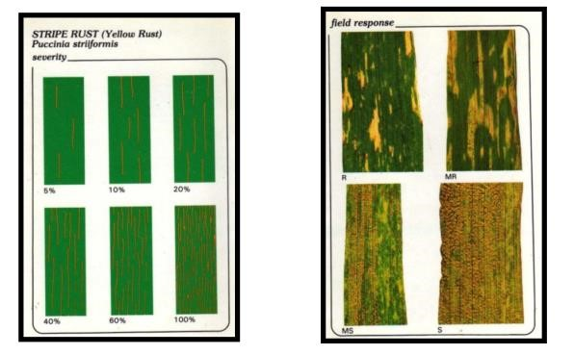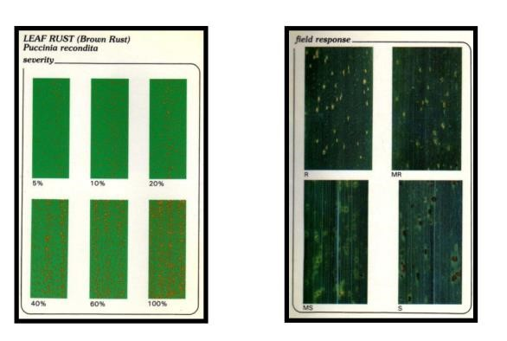
Escala para identificar la severidad de la roya de la hoja
Escala para identificar la incidencia y severidad de la roya

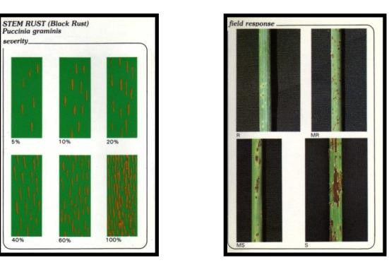
Escala para identificar la incidencia y severidad de la roya negra

Anexo No. 5. Escalas para calificar los descriptores morfológicos de la cebada

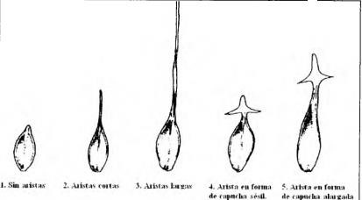
Escala para calificar la forma de las aristas de la lemma

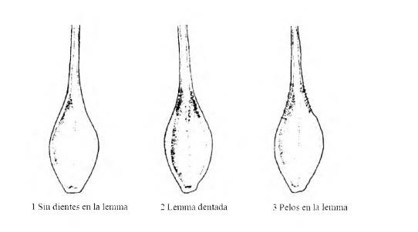
Escala para calificar el tipo de lemma

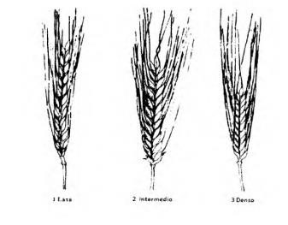
Escala para calificar la densidad de la espiga. (Guañuna, G. 2014)


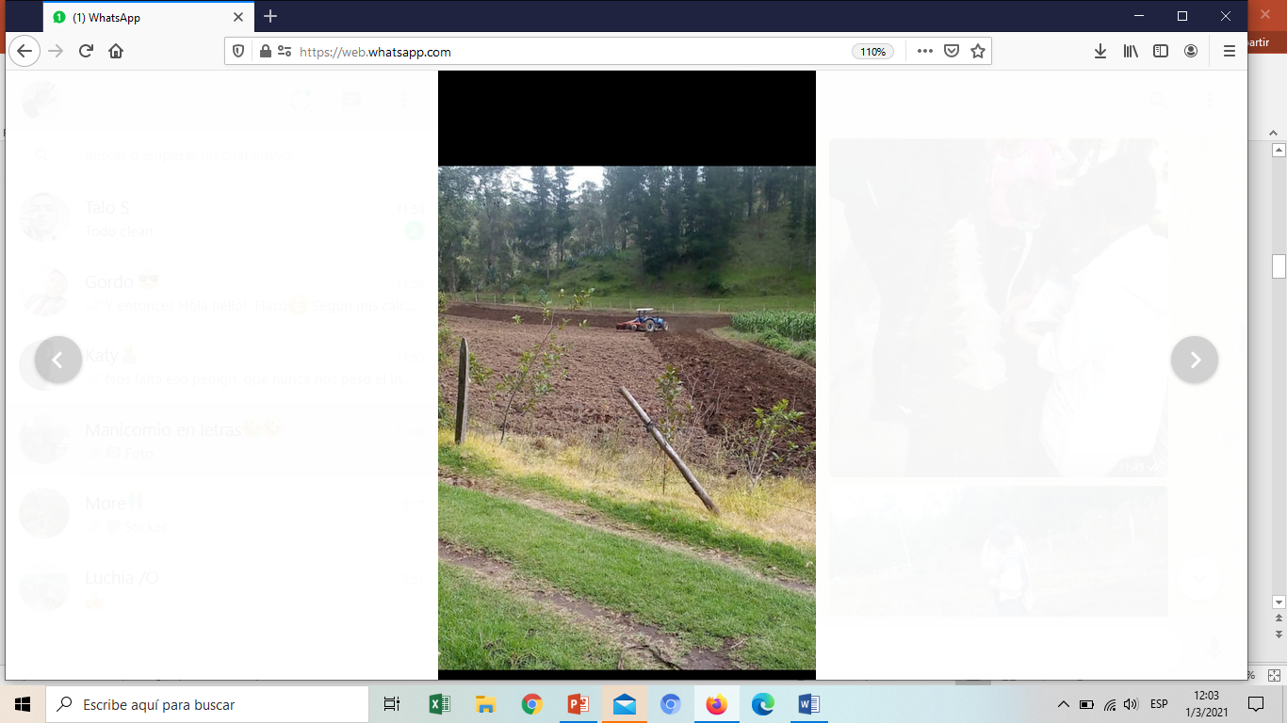
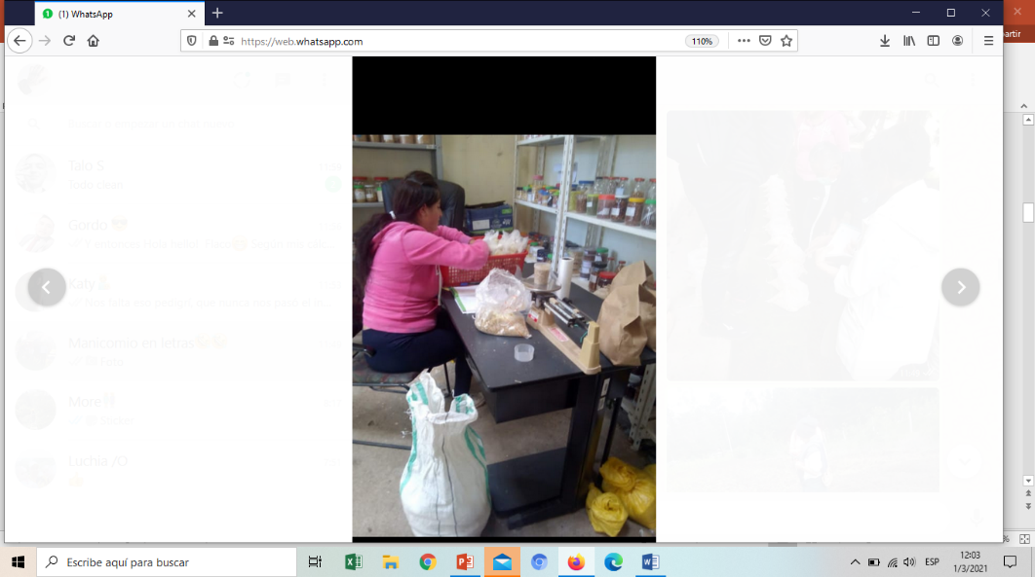
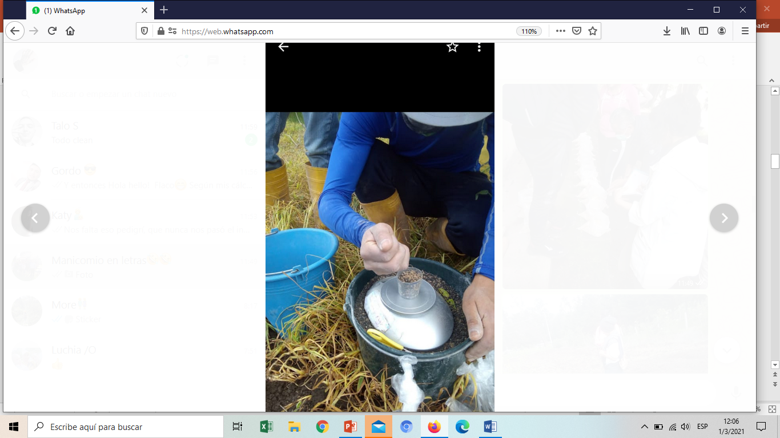
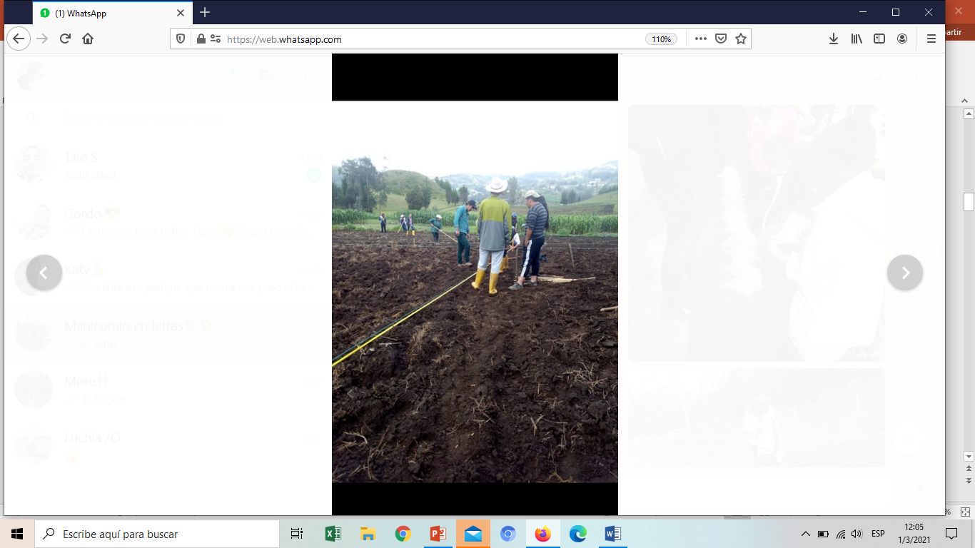
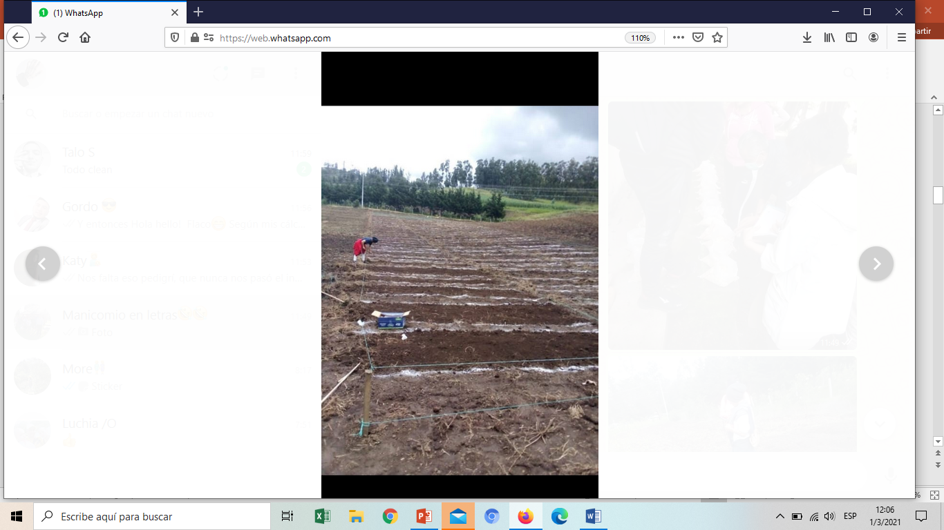
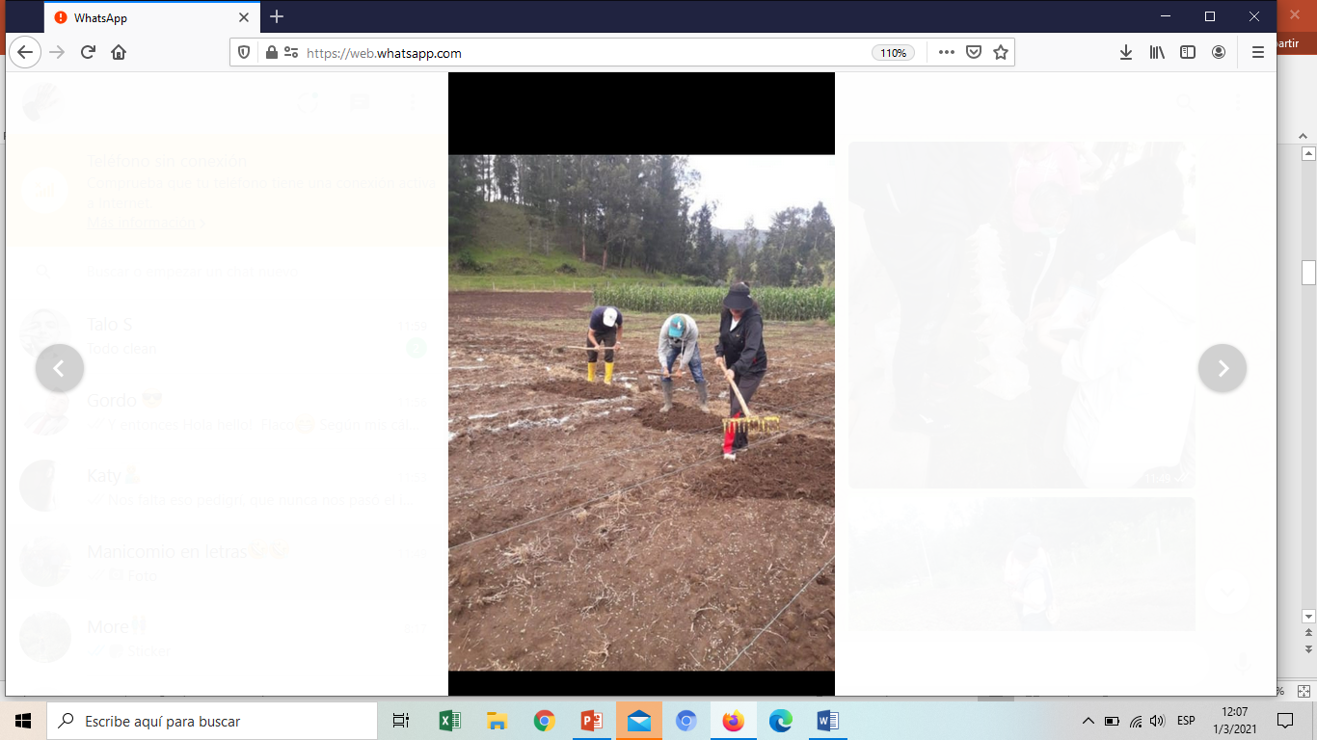
Anexo No. 6. Fotografías del desarrollo de la Investigación
Selección de los mejores materiales
Selección del terreno para la siembra
Preparación del terreno
Señalización y parcelación del terreno
Tape de las semillas de forma manual
Peso y codificación de las semillas

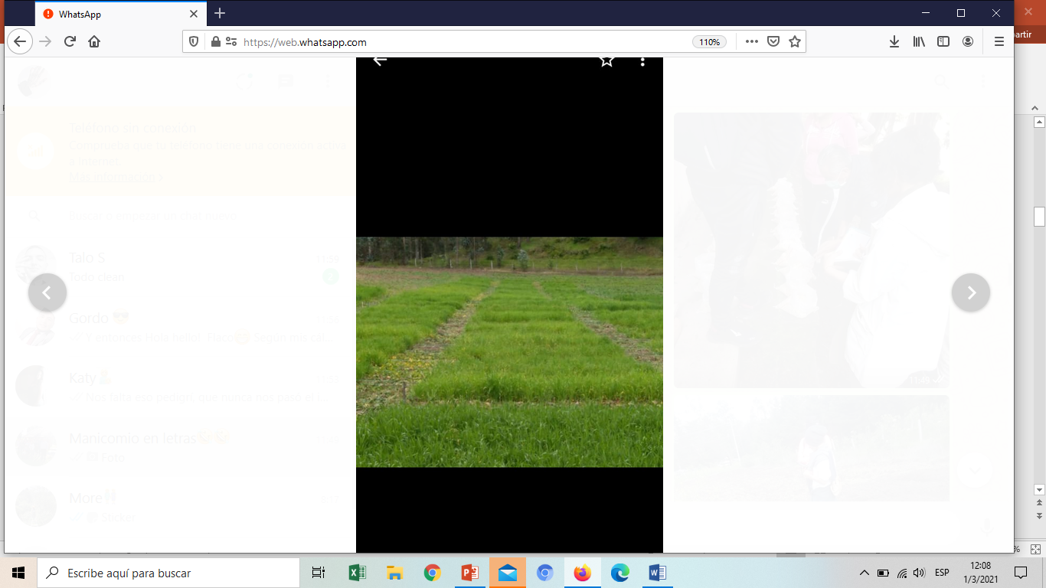
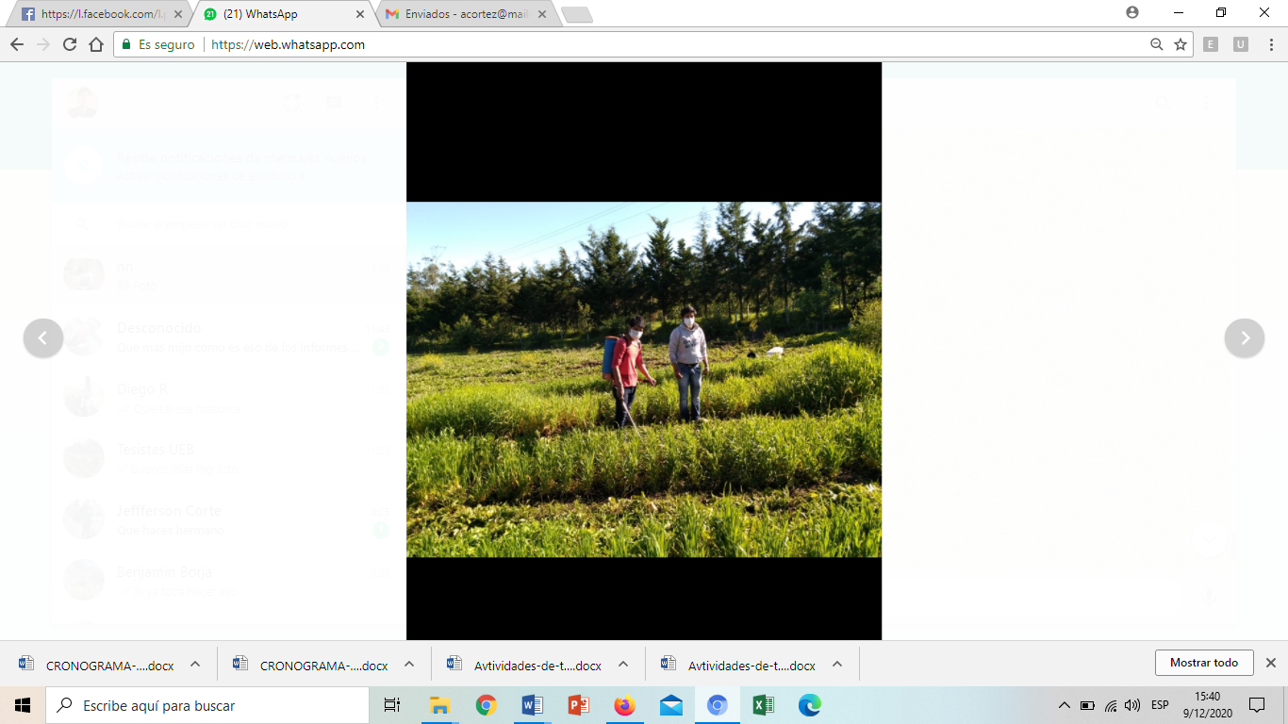
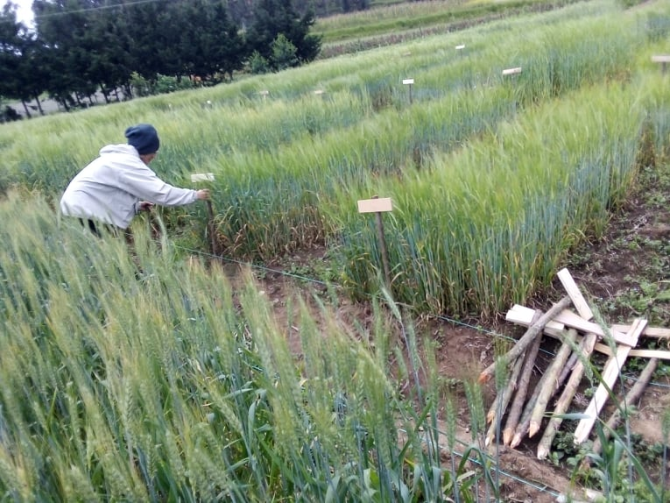
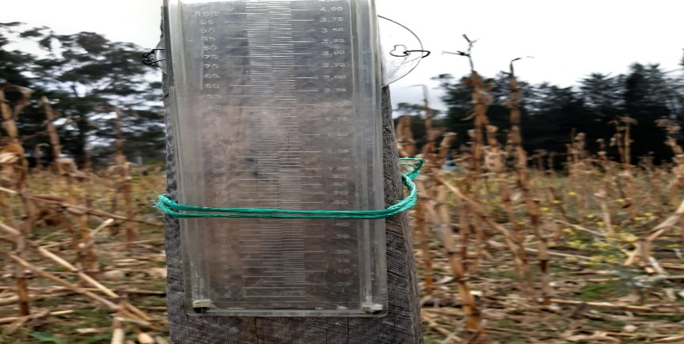
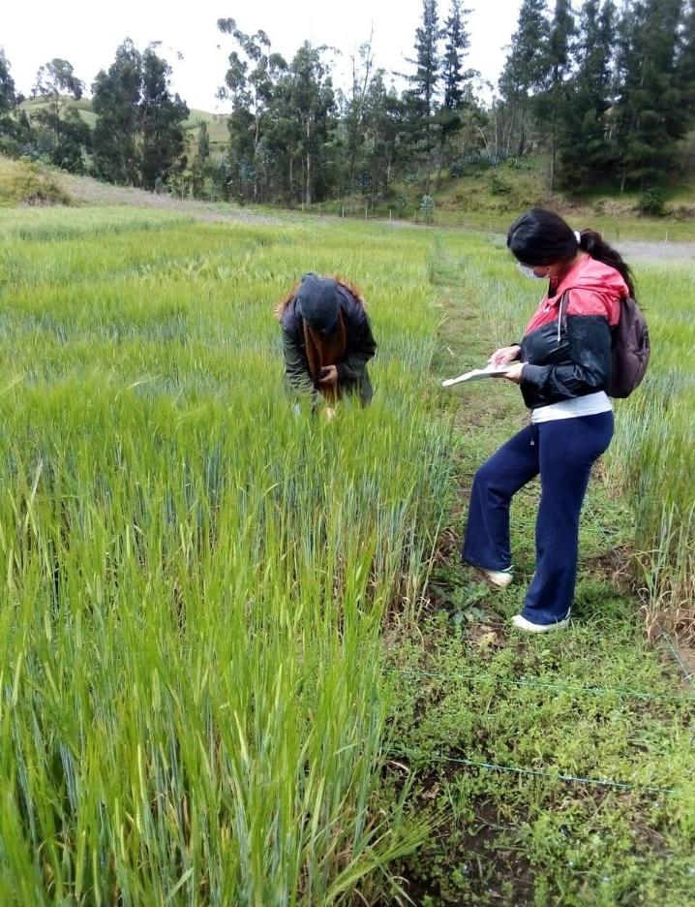
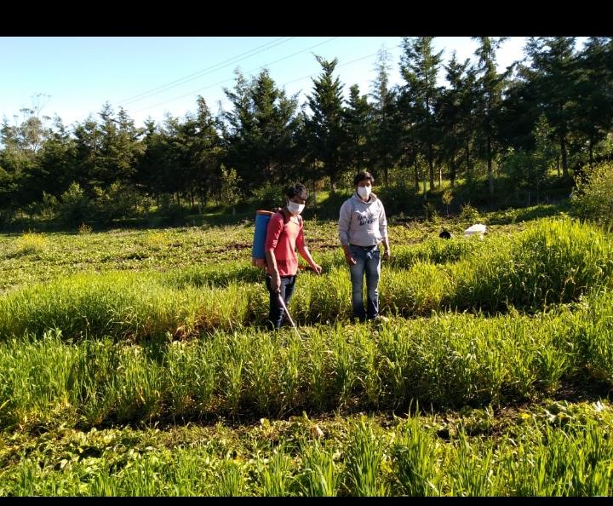
Control químico de las malezas
Días a la emergencia de las semillas
Codificación de las unidades experimentales
Desmezclas de cada parcela
Control fitosanitario
Registro de la cantidad de lluvia

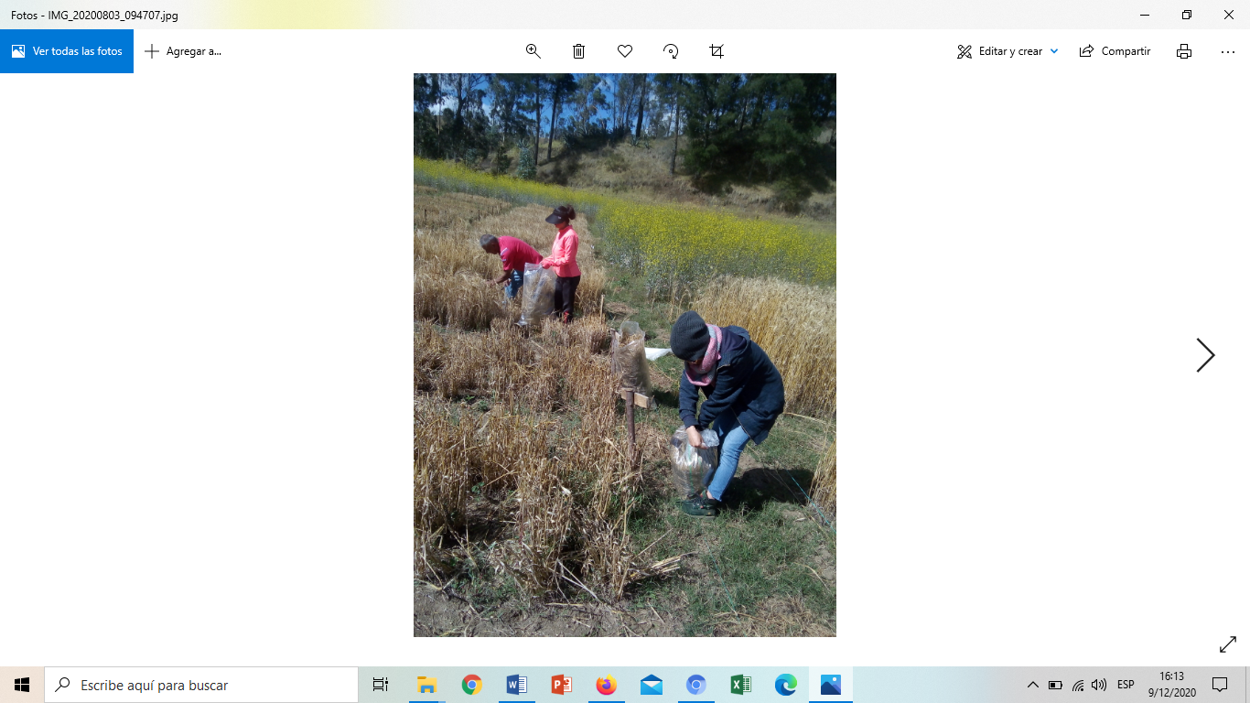
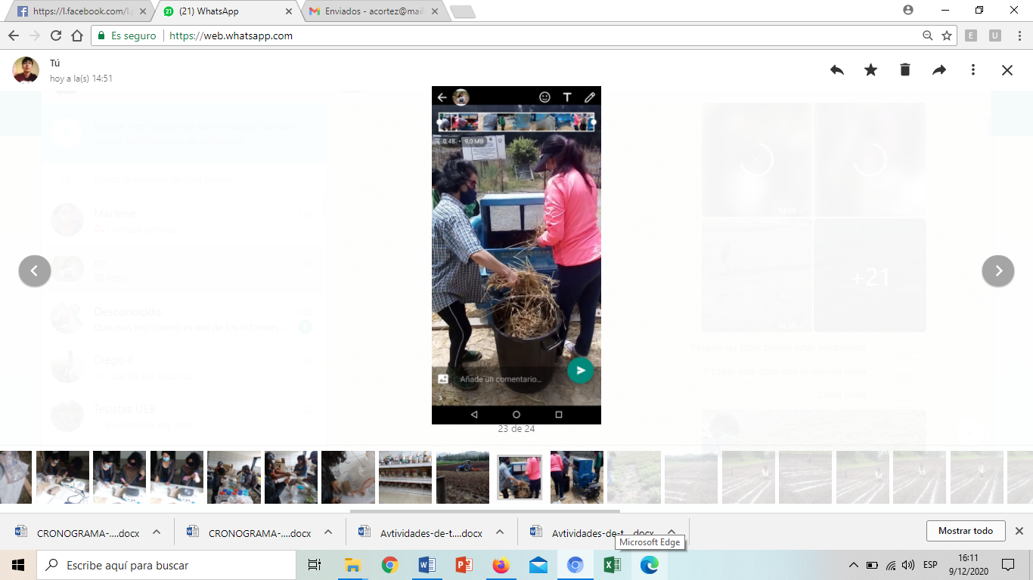
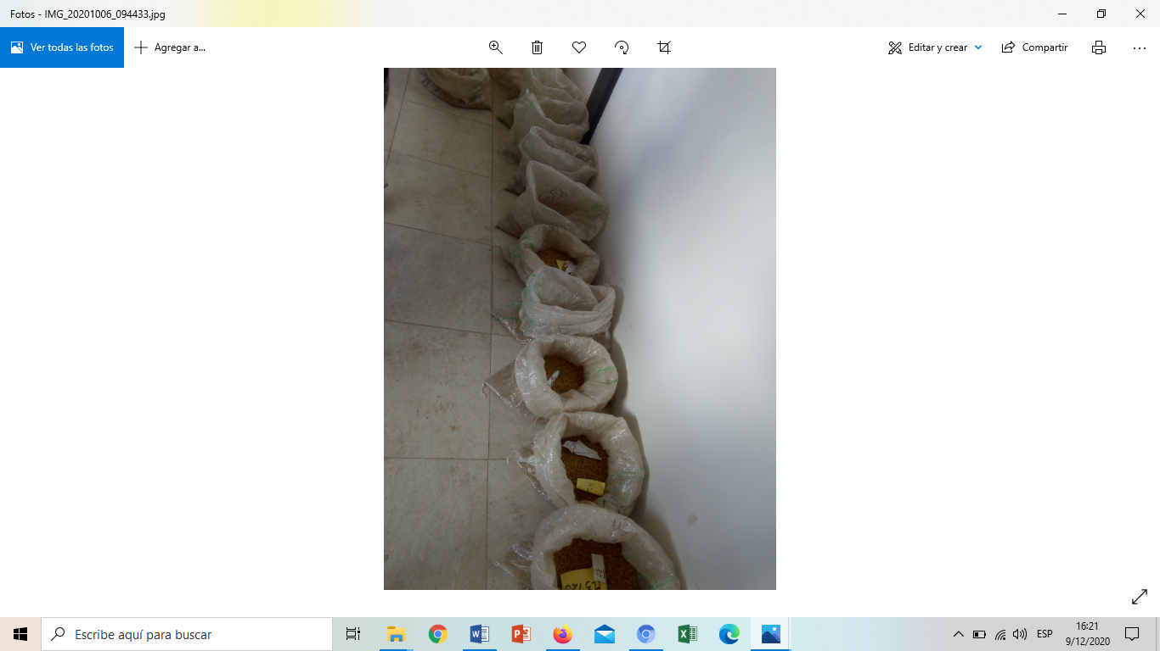
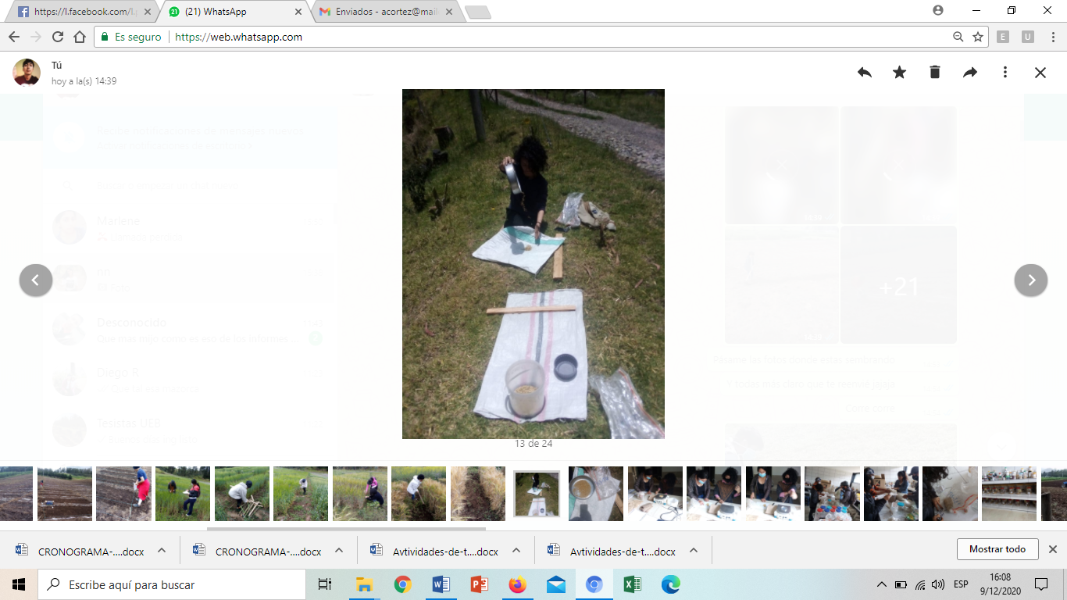

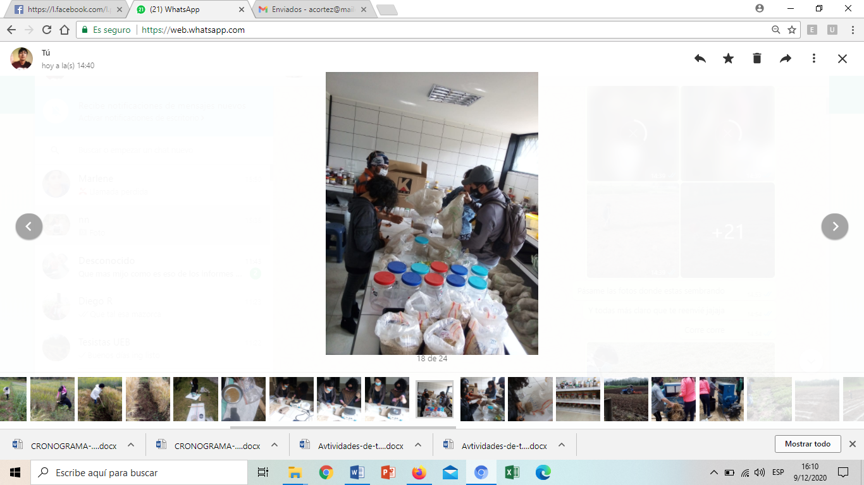
Trilla manual y mecánica de cada material
Cosecha manual de las tres repeticiones
Secado manual de cada uno de los materiales
Análisis de laboratorio de los tratamientos
Almacenamiento de los materiales
Aventado manual de las tres repeticiones

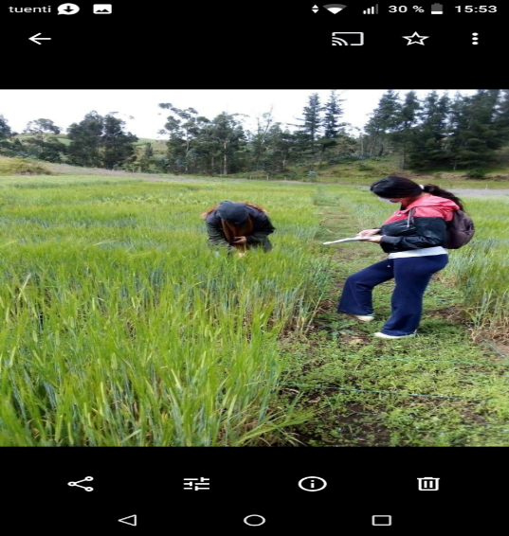
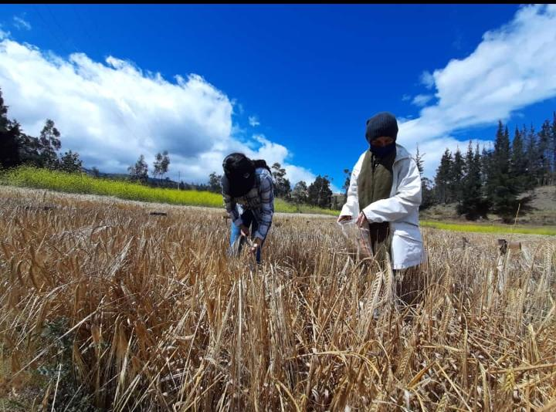
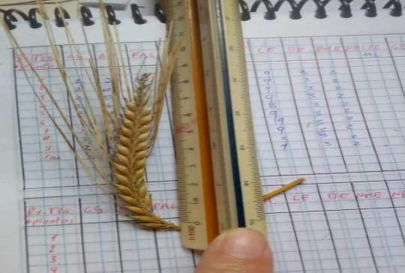
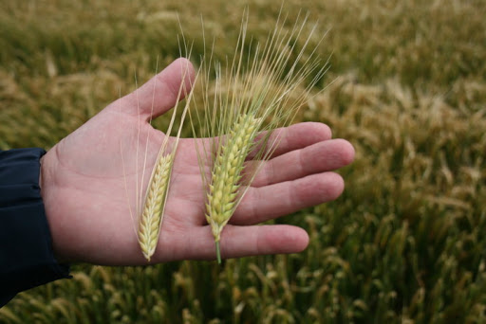
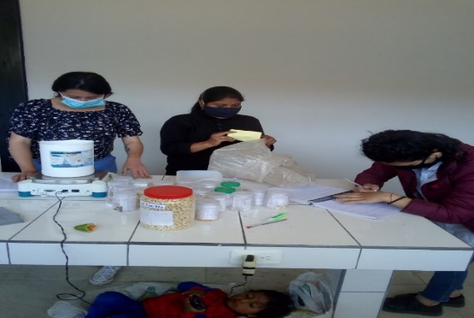
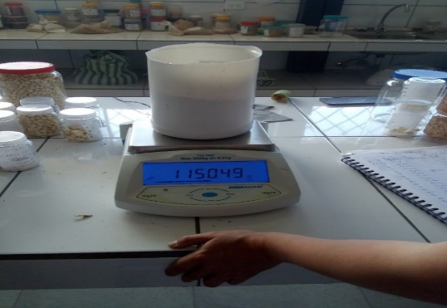
Registro de la altura de plantas
Lectura de la incidencia y severidad de enfermedades
Medición de la longitud de la espiga
Rendimiento total de Kg por parcela
Rendimiento en Kg por ha al 14%
Número de hileras por espiga

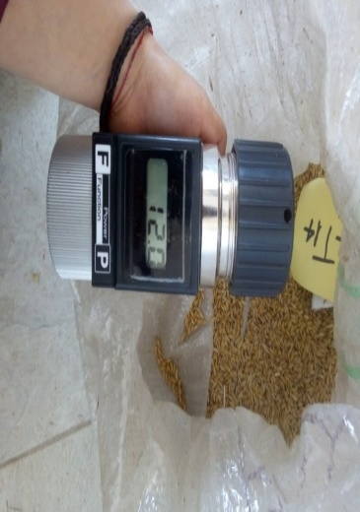
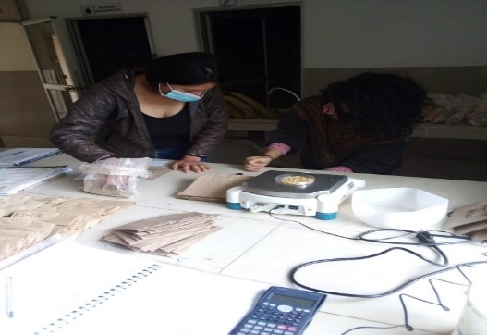
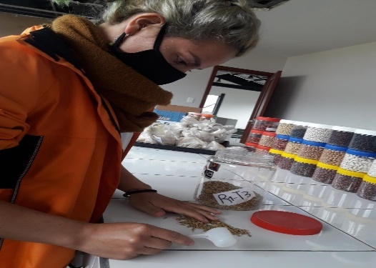
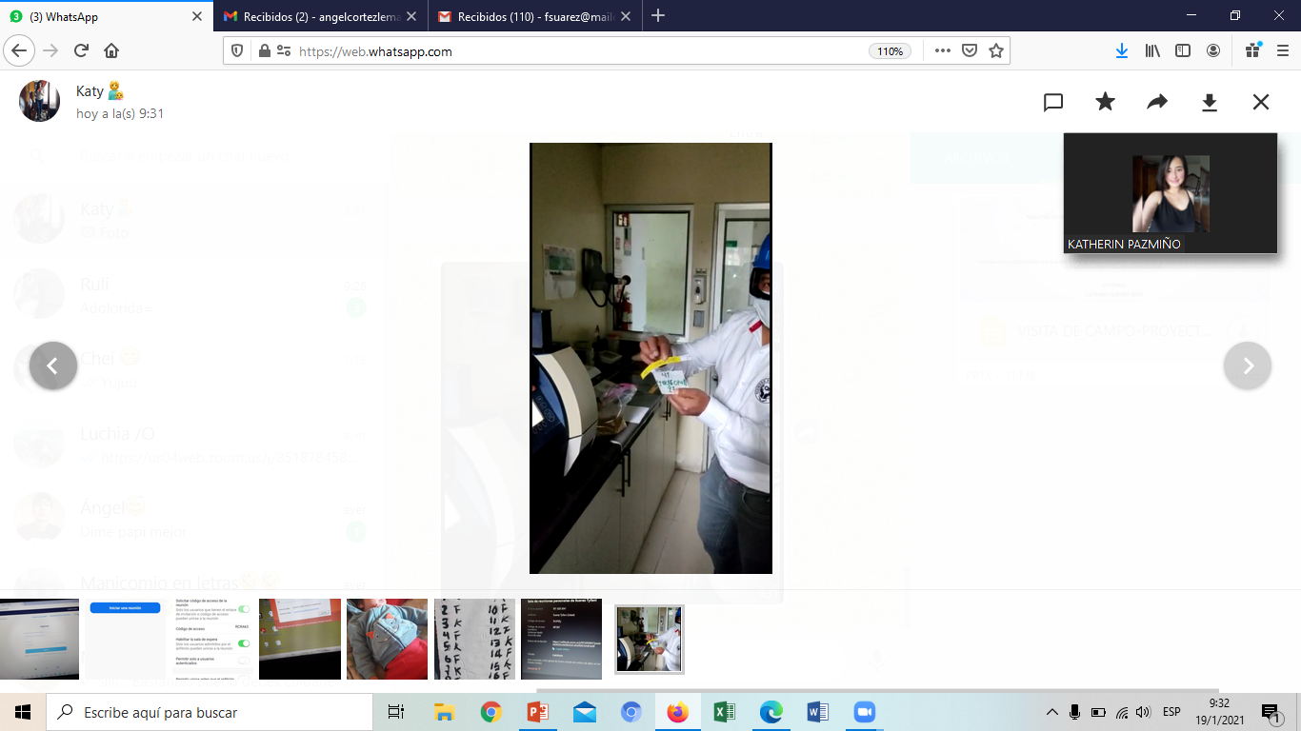
Peso de 100 granos de cada tratamiento
Porcentaje de humedad del grano
Porcentaje de los granos quebrados de cada material
Contenido de proteína de materiales escogidos

Anexo No. 7. Glosario de términos técnicos
Accesiones. – Una muestra distinta, singularmente identificable de semillas que representa un cultivar, una línea de cría o una población y que se mantiene almacenada para su conservación y uso.
Aleurona. - Es el conjunto de gránulos proteicos presentes en las semillas de diversas plantas, generalmente localizados en la parte externa del endospermo. Es la sustancia de reserva alimenticia, de naturaleza albuminoidea, que el embrión de la semilla utiliza durante la germinación y que es tan abundante en muchas de las semillas que se utilizan para el consumo humano.
Autofecundación. - Es la fecundación en que se unen los gametos masculino y femenino de un organismo hermafrodita. Fusión de células sexuales masculinas y femeninas (gametos) provenientes de un mismo individuo. Este tipo de fecundación ocurre en organismos bisexuados, entre ellos la mayoría de las fanerógamas, numerosos protozoos y muchos invertebrados. Muchos organismos capaces de autofecundación también pueden reproducirse por fecundación cruzada. Como mecanismo evolutivo, la autofecundación permite que un individuo aislado forme una población local y estabilice cepas genéticas deseables, pero no ofrece un grado significativo de variabilidad dentro de una población y, por lo tanto, limita las posibilidades de adaptación a los cambios ambientales.
Antocianinas. - Son pigmentos responsables por una variedad de colores atractivos y brillantes de frutas, flores y hojas que varían desde el rojo vivo al violeta o azul. Son obtenidas fácilmente por extracción a frío con metanol o etanol débilmente acidificado. Algunas antocianinas son lábiles y se descomponen en presencia de ácidos minerales y en este caso, la extracción debe ser realizada con solventes acidificados con ácido acético.
Caracterización. - Es el registro de aquellos caracteres que son altamente heredables visibles al ojo y que se expresan en todos los ambientes, también se puede definir como la descripción de la variación que existe en una colección de germoplasma.
Descriptor. - Es una característica o atributo cuya expresión es fácil de medir, registrar o evaluar y que hace referencia a la forma, estructura o comportamiento de una accesión. Los descriptores para la caracterización deben ser fácilmente observables, tener una alta acción discriminante, baja influencia ambiental lo que permite identificar las características de la cebada.
Espiguillas. - Cada una de las espigas pequeñas que están formadas por varias flores que después de la fecundación da origen al fruto.
Gluma. - Es una vaina estéril, externa, basal y membranosa presente en plantas gramíneas o poáceas y ciperáceas. La gluma es cada una de las dos hojitas escariosas (hipsofilos estériles) que a modo de brácteas rodean las espiguillas de las gramíneas, suelen hallarse enfrentados en la base de las espículas.
Hipersensibilidad. - La reacción de hipersensibilidad (RH) es considerada como la máxima expresión de resistencia de las plantas al ataque por patógenos y se define como una muerte rápida de las células vegetales asociada con la restricción del crecimiento del patógeno, que generalmente se reconoce por la presencia de una o varias células.
Hibridación. - Se refiere a combinar las mejores características de las variedades progenitoras en una línea pura que se reproduzca idéntica a sí misma. En este método las variedades progenitoras se polinizan por cruzamiento artificial.
Introducción. - Se refiere a la entrada de las semillas de un país a otro y atreves del tiempo adaptarles a las condiciones agroecológicas de dicho lugar donde se las introdujeron, mediante un proceso de ensayos y fracasos, poco a poco se conocerán las variedades con mejor adaptación ecológica a cada una de las regiones productoras, ampliándose el uso de las mismas y dejando fuera de producción aquellas variedades inadaptadas.
Mejoramiento genético. - El mejoramiento genético encebada tiene como propósito la obtención de germoplasma con características de mayor rendimiento, mayor calidad comercial y mayor resistencia a factores a bióticos y abióticos adversos al cultivo. En otras palabras, el mejoramiento genético tiene por finalidad la generación de germoplasma más eficientes, producir productos aprovechables por el hombre como alimento, como materias primas para la industria y como forraje para los animales, etc.
Pústulas. - Son lesiones formadas por el crecimiento subepidermal de, por ejemplo, un hongo que mecánicamente presiona la epidermis hasta que la rompe para dejar expuestas las esporas al ambiente. Las fases aecidiales, urediales y teliales de los hongos conocidos como royas o chahuixtles forman este tipo de lesiones.
Pseudocelomados. - Son una agrupación de filos cuya cavidad general no es de origen mesodérmico y recibe el nombre pseudoceloma (o pseudocele) o blastoceloma. Antiguamente formaron un filo único, los Asquelmintos (del griego askos, ampolla o saco y helmins gusanos, gusanos que tienen un tubo, el digestivo, dentro de otro, la pared corporal).
Selección. Este es uno de los procedimientos más antiguo y constituye la base de todo mejoramiento de cosechas. Es un proceso natural o artificial mediante el cual se separan plantas individuales o grupos de las mismas dentro de poblaciones mezcladas. La eficiencia de la selección depende de la presencia de variabilidad genética.
Teliosporas. - Son las esporas de descanso de algunos hongos de la división Basidiomycota (como las royas y los carbones), de las cuales emerge el basidio.
Uredosporas. – Son aquellas que se originan a partir de unas estructuras que recuerdan a los acérvalos, llamadas uredinos, cuyo origen se encuentra en la geminación de una eciospora, o de una uredospora si es una repetición. Las uredosporas maduras son dicarióticas y están finamente ornamentadas con espinas; suelen ser globulosas y pediceladas de color pardo obscuro en general.
Valoración. - Se define a la acción y resultado de valorar o valorarse, en apreciar el valor de un elemento o persona, tener en cuenta algo, analizando con atención las ventajas e inconvenientes, para conocer su importancia o incrementar el valor de una cosa.
Variabilidad genética. - La variabilidad genética es unos de los pilares fundamentales en el trabajo de fitomejoramiento, es por esta razón que el Programa de cereales mantiene un bloque de cruzamientos integrado por genotipos que están de acuerdo con los caracteres de interés, objetivo que se logra mediante la hibridación de progenitores genéticamente diferentes.

